חוברת סיכומים
לקראת הבגרות באזרחות
2022

ריכוז החומר וכתיבה: כרמי דניאל, "רמות ים"

נושא | עמוד
זיהויים אפשריים בשאלות ארוע | 3-4
האמנה החברתית ומדינה | 5-6
לאומיות, מדינת הלאום וגלובליזציה | 7-9
הרקע ההיסטורי להקמת המדינה (החלטת 181 של האו"ם) | 10
הכרזת העצמאות | 11-13
עמדות ("החלומות") אודות אופיה הלאומי של ישראל | 14
מדינה דמוקרטית וגישות חברתיות כלכליות | 15-16
עקרון שלטון העם (סוגי משטרים, בחירות) | 17-23
עיקרון הפלורליזם | 24
עיקרון הכרעת הרוב | 25
עיקרון זכויות אדם ואזרח (זכויות אדם, אזרח, חברתיות ומיעוט) | 26-39
עקרון שלטון החוק | 40-41
עיקרון הגבלת השלטון (הפרדת רשויות, מנגנוני פיקוח ובקרה) | 42-52
תרבות פוליטית-דמוקרטית: סיכום עקרונות הדמוקרטיה | 53
זכותה של הדמוקרטיה להגן על עצמה | 54-56
מדינה יהודית (חקיקה, סטטוס-קוו, מרחב ציבורי) | 57-61
עמדות ("החלומות") אודות אופיה הלאומי של ישראל | 62
מדינת ישראל והעם היהודי בתפוצות | 63
השסע הלאומי | 64-69
היסודות החוקתיים בישראל (מגילת העצמאות, חוק השבות, חוק האזרחות, חוקי היסוד, המהפכה החוקתית) | 70-75
הרשות המחוקקת - הכנסת | 76-85
הרשות המבצעת – הממשלה | 86-91
הרשות השופטת- בתי המשפט | 92-97
דף למורים (כלי העזר תשפ"ב) | 89-102

זיהויים אפשריים בשאלות אירוע
אם מבקשים לזהות.... | האפשרויות הן |  | אם מבקשים לזהות.... | האפשרויות הן
יסוד בהכרזת העצמאות | - יסוד יהודי  - יסוד דמוקרטי |  | הצדקה להקמת המדינה בהכרזת העצמאות | - הצדקה היסטורית  - הצדקה משפטית - בין-לאומית  הצדקה טבעית-מוסרית
פניות לגורמים שונים אשר נכללות בהכרזת העצמאות | - לאו"ם  - מדינות ערב השכנות  - אזרחי ישראל הערבים (ערביי ישראל)  - יהדות התפוצות |  | סוג לאומיות | - לאומיות אתנית  לאומיות פוליטית- מדינית
סוג מדינת הלאום | - מדינת לאום אתנית  - מדינה דו-לאומית / מדינה רב לאומית  - מדינת לאום פוליטית (מדינת כל אזרחיה) |  | גישה כלכלית-חברתית | - סוציאל דמוקרטית  - ליברלית
רכיב הכרחי לקיומה של המדינה | - שטח  - אוכלוסיה  - שלטון  - עצמאות-ריבונות  - הכרה בין לאומית |  | עיקרון דמוקרטי | - חירות  - שוויון  - שלטון העם  - פלורליזם  - סובלנות  - הסכמיות  - הכרעת הרוב  - זכויות אדם ואזרח  - הגבלת השלטון  - שלטון החוק  הפרדת רשויות
תנאים לבחירות | - כלליות  - חשאיות  - חופשיות  - מחזוריות  שוויוניות |  | סוג הזכויות | - זכויות אדם / טבעיות  - זכויות אזרח / פוליטית  - זכויות כלכליות - חברתיות  זכויות מיעוט / קבוצה
זכויות האדם:  זכויות דמוקרטיות  מדיניות (הזכות לשוויון) | - חיים ובטחון  - קניין  - הליך הוגן  - כבוד  - פרטיות  - שם טוב  - שוויון  - הבחנה  - העדפה מתקנת  - אפליה פסולה | - זכויות הנכללות בתוך הזכות לחירות:  - הזכות לחופש המחשבה והדיעה  - הזכות לחופש הביטוי  - הזכות לחופש המצפון  - הזכות לחופש המידע  - הזכות לזכות הציבור לדעת  - הזכות לחופש הדת ומדת  - הזכות לחופש העיסוק  - הזכות לחופש התנועה  - הזכות לחופש ההתאגדות  - הזכות לחופש המחאה
זכויות אזרח – פוליטיות | - לבחור ולהיבחר  - הפגנה ומחאה  - התאגדות פוליטית |  | זכויות חברתיות – כלכליות | - רמת חיים נאותה  - דיור  - בריאות וטיפול רפואי  - חינוך  - זכויות עובדים
זכויות מיעוט: זכויות תרבותיות-קבוצתיות | - הזכות לתרבות  - הזכות לחינוך  - הזכות לשפה  - הזכות לפולחן דתי |  | סוג מנגנון פיקוח וביקורת | - פורמלי (הכנסת, מבקר המדינה, נציב תלונות הציבור, בית המשפט, חוקים)  - בלתי פורמלי (תקשורת, דעת קהל, אומנות)
סוג עבריינות | - פלילית – רגילה  - פלילית – שלטונית  - פלילית – אידיאולוגית  - אי ציות מטעמי מצפון |  | תפקידי הכנסת | - רשות מחוקקת  - כינון הממשלה  - רשות מכוננת (חוקה)  - פיקוח וביקורת על השלטון  - מינוי בעלי תפקידים - נשיא המדינה ומבקר המדינה  - ייצוג אזרחי המדינה
תפקידי וסמכויות הממשלה | - קביעת מדיניות וביצועה  - חקיקת משנה ותקנות  - קביעת תקנות לשעת חירום |  | סוגי קואליציה | - קואליציה צרה  - קואליציה רחבה  - ממשלת אחדות לאומית
אחריות השרים | - אחריות משותפת  - אחריות מיניסטריאלית |  | אמצעי להבטחת אי התלות של הרשות השופטת | - תהליך מינוי שופטים  - סוב-יודיצה  - תנאי העסקת השופטים  - סופיות הפסיקה (חוסר יכולת של הכנסת לבטל פסיקה של בית המשפט)
סוגי משפט | - פלילי  - אזרחי |  | עמדות ("החלומות") בנוגע לזהות הדתית-תרבותית הרצויה של מדינת ישראל | - עמדה דתית חרדית  - עמדה דתית לאומית  - עמדה מסורתית  - עמדה חילונית – היהדות כתרבות  - עמדה חילונית – הפרדת דת ומדינה
עמדות ("החלומות") בנוגע לזהות הלאומית הרצויה של מדינת ישראל | - מדינת לאום יהודית של כל אזרחיה  - מדינת לאום אתנית  - מדינת לאום פוליטית של כל אזרחיה או של כלל לאומיה |  | המאפיינים היהודיים של מדינת ישראל | - חקיקה (היבט משפטי-נורמטיבי)  - המרחב הציבורי (שפה, לוח שנה, סמלי המדינה)  - הסדר הסטטוס-קוו
האחריות והמחויבות של מדינת ישראל כלפי יהדות התפוצות | - אחריות לשלומם וביטחונם  - עליה יהודית  - חיזוק הזהות והתרבות היהודית בקהילות התפוצות |  | האחריות והמחוייבות של יהדות התפוצות כלפי מדינת ישראל | - סיוע כלכלי  - סיוע פוליטי

האמנה החברתית ומדינה
מה היה קורה אם לכל בני האדם היה חופש מוחלט? מצב זה נקרא "המצב הטבעי", מצבו תיאורטי בו לכל בני האדם היתה חירות בלתי מוגבלת. כמובן שמצב זה מסוכן לבני האדם, שכן ללא חוקים והגבלות חייהם נמצאים בסכנה מתמדת.
מחשבה זו הובילה הוגים לנסח את "האמנה החברתית". מהי האמנה החברתית? זהו הרעיון כי המדינה הדמוקרטית מוצדקת משום שהיא מבטאת הסכמה בין האזרחים לבין עצמם ובינם לבין השלטון. האמנה היא מעין חוזה בלתי כתוב בין האזרחים והשלטון: כל האזרחים מסכימים להגביל חלק מחירותם, ומתחייבים לציית לשלטון, ומן הצד השני השלטון מתחייב לפעול להבטחת ביטחונם וזכויותיהם. כלומר:
האזרחים מוכנים להגביל את זכויותיהם ולציית לחוקים
אזרחים
שלטון
השלטון מספק סדר ובטחון לאזרחים

לדוגמא: אנו מצייתים לחוקי התנועה ובכך מגבילים את חירותנו (למשל, לנסוע 180 קמ"ש), ובתמורה מקבלים מהשלטון ביטחון כי יגנו אלינו מפני תאונות דרכים (משטרה, תמרורים, רמזורים וכו'). אנו גם מסכימים שלא לגנוב רכוש מאזרחים אחרים על מנת שהרכוש שלנו יהיה מוגן מגניבה על ידי אחרים. ומה קורה למי שכן עובר על החוקים? המדינה שופטת ומענישה אותו. בצורה כזו, ע"י האמנה החברתית, יכולה להתקיים חברה מסודרת אשר שומרת על זכויות האדם והאזרח. כלומר, מדינה דמוקרטית.
מדינה ורכיביה: האמנה החברתית מראה לנו שרק מדינה יכולה להגן על זכויות האדם וליצור מצב בו הן מתקיימות. אך מה זו מדינה? למדינה יש 5 חלקים אשר חייבים להתקיים על מנת שנוכל לקרוא לדבר מסויים "מדינה". מה הם חמשת הרכיבים של המדינה?
מדינה | התארגנות חברתית ופוליטית של בני אדם מסגרת פוליטית. המדינה מממשת ריבונות ומפעילה שלטון על אוכלוסייה מוגדרת היושבת בשטח מסוים. על המדינה לקבל הכרה בינלאומית.
שטח | שטח שבתחומו המדינה מוסמכת להפעיל סמכויות ניהול ושיפוט כגון: להשתמש במשאבי טבע, להגביל כניסה למי שאינו אזרח המדינה, להגן על זכויות האדם ולהעמיד לדין בגין ביצוע עבירות בשטחה. לשטח גבולות מוגדרים: יבשה (מדינה אינה חייבת רצף טריטוריאלי, יכולה להיות גם קבוצה של איים), אויר וים (מים טריטוריאליים).
אוכלוסייה | בני אדם היושבים באופן קבוע בשטח המדינה. המדינה קובעת את התנאים לקבלת אזרחות. כוללת אזרחים ובעלי אישור שהייה קבועה.
שלטון | גוף ומוסדות המנהלים את ענייני המדינה. לשלטון הסמכות הבלעדית להפעיל מרות וכוח על האוכלוסייה שנמצאת בשטח המדינה.
עצמאות/  ריבונות | יכולתו של השלטון לנהל את ענייני הפנים וענייני החוץ במדינה כרצונו ללא התערבות של גורמים חיצוניים או כפיפות להם.
הכרה בינלאומית | הכרה בריבונותה של המדינה ע"י מדינות בעולם וע"י גופים בינלאומיים רשמיים מקנה למדינה מעמד כישות משפטית בעלת חובות וזכויות במשפט הבינלאומי. ההכרה באה לידי ביטוי בכיבוד גבולות המדינה על-ידי אחרים, בחברות באו"ם, בייצוג במוסדות בינלאומיים, ובקשרים דיפלומטיים וכלכליים עם מדינות.
כל אחד מחמשת התנאים הללו הוא הכרחי לקיומה של מדינה. השילוב של כל חמשת התנאים הופכים את המדינה למדינה ריבונית.

מושגים להאזנה:
האמנה החברתית | 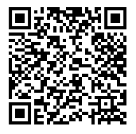
חלקי המדינה | 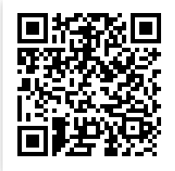

לאומיות
בפרק הקודם הבנו מהי מדינה ומדוע אנו זקוקים לה. כאשר אנו מסתכלים על מפת העולם אנו רואים שהיא מורכבת ממדינות. למדינות אלו אנו קוראים "מדינות לאום". המדינה מכילה, מבחינת אוכלוסיה, קבוצות שונות:
קבוצה  אתנית | קבוצה שלה יסודות משותפים אתניים-תרבותיים כגון: מוצא, שפה, תרבות, היסטוריה, ולעתים גם דת. קבוצה זו אינה בהכרח בעלת דרישות להגדרה עצמית/ לריבונות. דוגמא: דרוזים בישראל. | 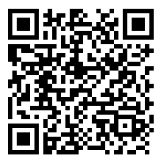
לאום | קבוצה שלה יסודות משותפים (אתניים-תרבותיים וגם/או יסודות פוליטיים)  לקבוצה זו מדינה ריבונית או אוטונומיה בתוך מדינה ריבונית, או שהיא שואפת לאחד משני אלו. | 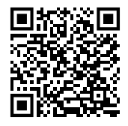
קיימים 2 סוגים של קבוצות לאום:
 | לאומיות  אתנית- תרבותית | 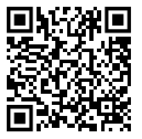 | לאומיות אזרחית | 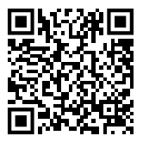
המשותף לבני הקבוצה | רכיבים אתניים משותפים: מוצא, תרבות, שפה, מנהגים, אורח חיים, דת. |  | ערכיי יסוד משותפים. למשל: ערך החירות בארה"ב.
כיצד בא לידי ביטוי? | השאיפה של הלאום האתני להקים מדינה ולחיות במדינה ריבונית. המדינה מזדהה ופועלת לפי רכיבי הלאום האתני ונותנת לו עדיפות בקביעת הסמלים, תרבות, חגים, משאבים וכד'. למשל: ישראל היא מדינת הלאום היהודי. המנון ישראל כולל את השורה "להיות עם חופשי בארצנו, ארץ ציון וירושלים". |  | השאיפה של לאום להקים מדינה ולחיות במדינה ריבונית. המדינה אינה מזוהה עם דת לאום אתני או תרבות מסויימת. המדינה מבוססת על ערכים או דרך חיים משותפת לכל האזרחים, ללא הבדל דת גזע ותרבות. למשל: ארה"ב היא מדינת החירות, לא מדינת הנוצרים. המנון ארה"ב כולל את המשפט "ביתם של האמיצים ואדמתם של החופשיים".
קבוצה בעלת יסודות משותפים

לא
כן
בעלי מדינה ריבונית/ אוטונומיה או שואפים לכך?
לאום
קבוצה אתנית

דוגמא: הדרוזים בישראל
מבוססת על יסודות פוליטיים: ערכים ונורמות משותפים ותפיסה של "טוב משותף"
מכנה משותף מבוסס על יסודות אתניים-תרבותיים: מוצא, שפה, תרבות, היסטוריה, ולפעמים גם דת

לאומיות אתנית-תרבותית
לאומיות אזרחית

דוגמא: ישראל, מדינה יהודית.
דוגמא: ארה"ב, מדינת החופש והחירות
לדוגמא: המשותף למרבית האזרחים של מדינת ישראל הוא היותם בני העם היהודי, כלומר יש להם יסודות משותפים של מוצא, תרבות, היסטוריה, שפה, מקום ובאופן חלקי גם דת. מכאן שלאומיות של מדינת ישראל היא לאומיות אתנית-תרבותית. במדינת ישראל ישנם אזרחים שאינם יהודים. יש יהודים שאינם אזרחיה של המדינה אלא הם אזרחים של מדינות אחרות.
המשותף למרבית אזרחיה של ארה"ב הוא העובדה שהם שותפים למערכת הערכים שעליה מבוססת המערכת השלטונית במדינה. כלומר רק האזרחים של המדינה שותפים לאותה לאומיות . לאומיות זו נוצרת בדרך כלל לאחר שהמדינה קמה. הלאומיות היא לאומיות פוליטית-אזרחית .
סרטון נחמד המסביר את האופי הלאומי של ארה"ב כמדינת לאום אזרחית. מסביר כיצד נוצרה ושאין הבדל בעדיפות לפי דת, תרבות וגזע שכן כולם אמריקאים, רק מסוגים שונים (למשל "אמריקאי-איטלקי", "אמריקאי-יהודי", "אמריקאי-אירי" וכו'. | 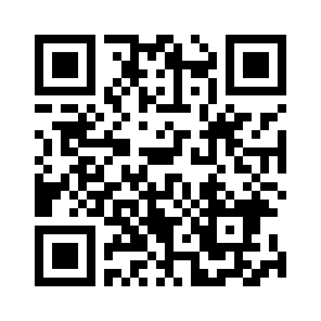

מושגים מהמחוון:
קבוצה אתנית | קבוצה שלה יסודות משותפים אתניים תרבותיים (מוצא, שפה, תרבות, היסטוריה, ולעתים גם דת). קבוצה זו אינה בעלת דרישות להגדרה עצמית/לריבונות
לאום | קבוצה שלה יסודות משותפים אתניים תרבותיים (מוצא, שפה, תרבות, היסטוריה, ולעתים גם דת) וגם יסודות פוליטיים- תרבותיים-ערכיים משותפים (רצון משותף לחיות באותה מדינה/ מסגרת פוליטית ולקדם יחד ערכים ונורמות משותפים/ תפיסה של "טוב משותף"). קבוצה זו שואפת להגדרה עצמית במסגרת של מדינה ריבונית, בזיקה לטריטוריה מסוימת או לזכויות ניהול עצמי בתוך מדינה

לאומיות  אתנית-תרבותית | השאיפה המשותפת לבני לאום לשלטון עצמי במסגרת של מדינה ריבונית ולניהול עצמי בתוך מדינה. מבוססת על יסודות אתניים משותפים וייחודיים (מוצא, שפה, תרבות, היסטוריה, ולפעמים גם דת). המדינה מזדהה ופועלת לפי רכיבי הלאום האתני ונותנת לו עדיפות בקביעת הסמלים, תרבות, חגים, משאבים וכד'.
לאומיות פוליטית | השאיפה המשותפת לבני לאום לשלטון עצמי במסגרת של מדינה ריבונית ולניהול עצמי בתוך מדינה. לאומיות זו מבוססת על יסודות ערכיים משותפים. המדינה אינה מזוהה עם דת לאום אתני או תרבות מסויימת. המדינה מבוססת על ערכים או דרך חיים משותפת לכל האזרחים, ללא הבדל דת גזע ותרבות.

גלובליזציה:
יחד עם היווצרות וקיום של מדינות לאום, בעשורים האחרונים אנו עדים לתהליך עולמי אשר נקרא גלובליזציה. הגלובליזציה הוא תהליך כלל עולמי אשר בו יש מעבר מהיר של סחורות, אנשים, רעיונות, מסחר וכד' בתדירות ומהירות גבוהה. העולם נתפס עקב הגלובליזציה כ"כפר גלובלי", כלומר ככדור חסר גבולות וחסר מדינות. אנו יכולים לקנות, למשל, מחנות בסין באותה קלות בה אנו רוכשים מוצר מחנות ברחוב שלנו. הגלובליזציה משפיעה על התרבות שלנו, המסחר, היחסים בין המדינות וכד'. בני האדם מרגישים שהם שייכים למשהו גדול יותר מרק המדינה או הלאום שלהם, ובכך העולם הופך להיות לגלובלי ומחוסר גבולות.
האזנה למושג | 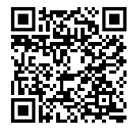
ראו מה קורה לציור "ליל כוכבים" של ואן גוך כאשר תהליך הגלובליזציה מתחיל....... | 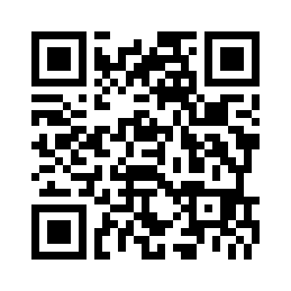

הרקע ההיסטורי להקמת המדינה
כעת, נתחיל לדבר על מדינת ישראל, הקמתה ומגילת העצמאות שלה. נתחיל עם 3 תחנות בדרך להקמת המדינה:
1. הצהרת בלפור: מכתב ששלח שר החוץ הבריטי בלפור (ב- 1917) ללורד היהודי רוטשילד בו הוא מודיע על החלטת ממשלת בריטניה לקדם הקמת בית לאומי לעם היהודי בארץ ישראל. יש כאן מעין הכרה בינ"ל בצידוק להקמת מדינה יהודית.
2. כתב המנדט: ב- 1922 נותן חבר הלאומים לבריטניה את השליטה על ארץ ישראל. חלק מתפקידי המנדט הם לעזור בהקמת בית לאומי לעם היהודי בארץ ישראל (יישום הצהרת בלפור). כמו כן, המנדט מדגיש את הצורך לשמור את הזכויות האזרחיות והדתיות של לא-יהודים בארץ ישראל
3. תוכנית החלוקה (החלטה 181): בכ"ט בנובמבר 1947 קיבלה מועצת האו"ם את תוכנית החלוקה, החלטה 181. החלטה 181 קובעת:
- השלטון הבריטי בארץ ישראל יסתיים.
- בארץ ישראל יוקמו שתי מדינות :מדינה יהודית ומדינה ערבית
- שתי המדינות יהיו דמוקרטיות ויבטיחו זכויות אדם כגון שוויון, חופש דת, מצפון וכד'.
- שתי המדינות ישתפו פעולה ביניהן בתחום הכלכלי.
- נקבעו גבולות לכל אחת מהמדינות.
- ירושלים תחת שלטון בינלאומי
החלטה 181 מהווה את פתיחתה של חלקה הראשון של מלחמת העצמאות, שכן המנהיגים הערבים דוחים אותה. יום לאחר קבלת ההחלטה מתחילים ארועי לחימה בארץ, וכך פורצת המלחמה (בשלב זה ללא מעורבות צבאות מדינות ערב).
האזנה למושגים | 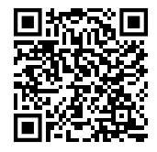

הכרזת העצמאות
במאי 1948, תוך כדי מלחמת העצמאות, מקריא דוד בן גוריון את מגילת העצמאות וחתמו עליה חברי מועצת העם. ההכרזה נעשית ביום שישי בצהריים ה' באייר תש"ח, יום לפני סיום המנדט הבריטי בארץ ישראל.
האזנה להכרזת העצמאות: מבוא | 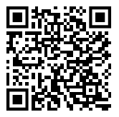

מגילת העצמאות מחולקת ל3 חלקים:
- החלק ההיסטורי (עבר): מטרת החלק: הסבר הקשר בין העם היהודי למדינת ישראל. כלומר, מדוע להקים מדינה יהודית ומדוע דווקא בארץ ישראל.
החלק מפרט שורה של אירועים היסטוריים אשר קושרים את העם היהודי לארץ ישראל: ראשיתו של העם היהודי בארץ ישראל בתקופת התנ"ך, עיצוב דמותו הרוחנית הדתי והמדינית, גלות, כיסופים, עליות,חידוש הישוב בארץ, הקונגרס הציוני הצהרת בלפור המנדט, השואה מלחמת העולם ה-2 החלטת כט' בנובמבר. משורה של אירועים אלו עולה ההצדקה להקמת המדינה היהודית דווקא בארץ ישראל.
משפטי מפתח: "בארץ ישראל קם העם היהודי" ו- "זוהי זכותו הטבעית של העם היהודי להיות ככל עם ועם, עומד ברשות עצמו במדינתו הריבונית".

החלק ההיסטורי כולל גם 3 הצדקות להקמתה של מדינת ישראל:
- הצדקה היסטורית : לעם היהודי זכות להקים מדינה יהודית דווקא בארץ ישראל בשל הזיקה ההיסטורית והתרבותית בינו לבין ארץ ישראל, קשר שלא נותק גם בגלות. המגילה מפרטת ארועים אשר יוצרים קשר בין העם היהודי לארץ ישראל. ציטוט: " בארץ ישראל קם העם היהודי".
- הצדקה משפטית - בינלאומית : ההכרזה מפרטת מסמכים בעלי תוקף משפטי בינלאומי מחייב, שתוכנם מעיד על כך שזכותו של העם היהודי למדינה כבר זכתה להכרה בינלאומית: 1. הצהרת בלפור. 2. כתב המנדט. 3. החלטת כ"ט בנובמבר.
- הצדקה אוניברסאלית - טבעית : לכל עם זכות טבעית להגדרה עצמית במדינה משלו בטריטוריה מסוימת. בהתאם לכך, זכותו הטבעית של העם היהודי למדינה ריבונית בארצו ככל עם אחר. ציטוט: "זוהי זכותו הטבעית של העם היהודי להיות ככל עם ועם".
האזנה להכרזת העצמאות: 3 ההצדקות להקמת מדינת ישראל | 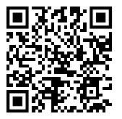

- החלק המעשי-אופרטיבי (הווה): מטרת החלק: להכריז בפועל על הקמת המדינה וליצור את הבסיס למוסדות השלטון והמשטר בישראל.
חלקה הראשון של ההכרזה עסק ב"איך הגענו לכאן ומה ההצדקות לכך". החלק השני הוא מעשי, כלומר מה יקרה כעת, החל מה' באייר תש"ח. בחלק זה מוכרזת המדינה, הכרזה על סיום המנדט, הכרזה על הקמת מדינת ישראל ומוסדותיה, הכרזה על קיום בחירות, חוקה ושם המדינה. כל הדברים הללו הם קריטיים להקמת מדינה, שכן אין מדינה ללא מוסדות, ללא הכרזה מה השיטה שלפיה תפעל והכרזה על הריבונות שלה.
משפט מפתח: "אנו מכריזים בזאת על הקמת מדינה יהודית בארץ ישראל".

3. החלק ההצהרתי (עתיד): מפרט את אופייה של המדינה שתקום ואת הערכים אשר עליהם תבוסס:
כלפי פנים: מדינה יהודית בעלת ערכים דמוקרטיים: הדבר מתבטא על ידי כך שהמדינה מבטיחה שוויון וחופש דת, מצפון, חינוך, לשון ותרבות. בחלק זה מוצהר שהמדינה תפעל למען כל אזרחיה, כלומר היא אומנם מדינה יהודית אבל תבטיח שוויון וזכיות לכל האזרחיה, גם אלו הלא-יהודיים.
כלפי חוץ: החלק כולל קריאות לגופים שונים לעזור בחיזוק המדינה:
- לאו"ם - לשיתוף פעולה בהגשמת החלטת החלוקה ולקבל את ישראל לתוך משפחת העמים
- לערבים תושבי מדינת ישראל - לשמור על השלום, לקחת חלק בהקמת המדינה, על יסוד אזרחות מלאה ושווה במדינה וייצוג מתאים בכל מוסדותיה
- למדינות ערב השכנות- מושטים יד לשלום ושכנות טובה, לשיתוף פעולה במאמץ לקדם את המזרח התיכון כולו.
- לעם היהודי בתפוצות - להתלכד סביב הישוב היהודי ולסייע במערכה הגדולה על הגשמת שאיפת הדורות לגאולת ישראל

משפטי מפתח: "תקיים שוויון זכויות חברתי ומדיני גמור לכל אזרחיה בלי הבדל דת, גזע ומין"
" תבטיח חופש דת, מצפון, לשון, חינוך ותרבות; תשמור על המקומות הקדושים של כל הדתות"
"אנו קוראים... לבני העם הערבי תושבי מדינת ישראל... ליטול חלקם בבניין המדינה על יסוד אזרחות מליאה ושווה..".
האזנה לפניות לגורמים השונים | 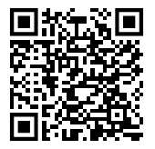

סיכום מגילת העצמאות
צביונה/אפיונה של המדינה על פי הכרזת העצמאות: ההכרזה קובעת שני אפיונים עיקריים למדינת ישראל: 1. מדינה יהודית:
- הכרזה על מדינה יהודית "אנו מכריזים בזאת על הקמת מדינה יהודית בארץ ישראל"
- עליה ושבות – " מדינת ישראל תהא פתוחה לעליה יהודית ולקיבוץ גלויות"
- התבססות על הגות ומסורת יהודית – " תהא מושתת על יסודות החירות, הצדק והשלום לאור חזונם של נביאי ישראל"
2. מדינה דמוקרטית:
- שלטון העם: ההכרזה קובעת כי מוסדות המדינה יהיו נבחרים בבחירות
- שוויון זכויות: "תקיים שוויון זכויות חברתי ומדיני גמור לכל אזרחיה בלי הבדל דת גזע ומין", מבטיחה אזרחות נציגות שווה ומלאה למיעוטים.
- זכויות אדם וחירות: " תבטיח חופש מצפון דת לשון חינוך ותרבות"
- פלורליזם: "תשקוד על פיתוח הארץ לטובת כל תושביה", "תשמור על המקומות הקדושים לכל הדתות". כלומר, המדינה אומנם מוגדרת כמדינה יהודית אך לכל האזרחים בה יהיה שוויון זכויות מלא.
אי לכך הגדרת הבסיס של ישראל היא: מדינה יהודית-דמוקרטית. חשוב לזכור כי אמנם המילה "דמוקרטיה" אינה מופיעה בהכרזה, אך הערכים אשר מפורטים בחלקה השלישי הינם ערכים דמוקרטיים (שוויון, זכויות אדם וכד').
מאפיינים היהודיים של המדינה הבאים לידי ביטוי בהכרזה | - בשם המדינה: מדינת ישראל  - בפתיחת שעריה לכל יהודי  - בקריאה לעם יהודי להתלכד סביבה  - בקביעה כי המדינה תושתת על יסודות החרות הצדק והשלום במורשתם של נביאי ישראל
מאפיינים דמוקרטיים של המדינה הבאים לידי ביטוי בהכרזה | - הכרזה על הקמת מוסדות דמוקרטיים (קיום בחירות, כינון חוקה)  - הבטחה לשוויון זכויות חברתי ומדיני לכל אזרחיה ללא הבדל דת גזע ומין.  - הבטחה לחרות דת מצפון לשון חינוך תרבות  - בהבטחה להיות נאמנים לעקרונותיה של מגילת האו"ם  - בקריאה לערבים תושבי המדינה שקמה להשתתף בבניין המדינה על יסוד אזרחות מלאה ושווה  - בהבטחה להעניק לערבים אזרחי ישראל נציגות מתאימה בכל מוסדות המדינה  - שמירה על המקומות הקדושים לכל הדתות  - פיתוח הארץ לטובת כל תושביה
האזנה למאפיינים יהודים ודמוקרטיים במגילת העצמאות | 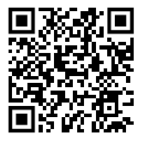

סיכום נושא: הכרזת העצמאות ולאומיות - עמדות אודות אופיה הלאומי של ישראל:
בשאלה מה אמור להיות אופיה הלאומי של ישראל יש מחלוקת. הדיון הזה מתייחס לשאלה האם יש לאזן בין האופי היהודי לאופי הדמוקרטי של המדינה וכיצד. יש כאלו הטוענים שישראל צריכה להיות קודם כל יהודית ולקדם את האוכלוסיה היהודית בישראל, לעומת אלו אשר טוענים כי צריך להיות איזון או כאלו אשר מבקשים לתת עדיפות לאופי ולערכים הדמוקרטיים מאשר לאופי היהודי.
ניתן להבחין ב4 גישות כלפי העמדות / חלומות לגבי אופיה הלאומי של ישראל:
מדינה דמוקרטית
מדינה יהודית

מדינה דו לאומית
דמוקרטית
מדינת לאום אזרחית
דמוקרטית
מדינת לאום יהודית אתנית-תרבותית
לא דמוקרטית

מדינת לאום
יהודית אתנית-תרבותית
דמוקרטית

יהודית? 
דמוקרטית?
כן תואמת את האופי היהודי-דמוקרטי של ישראל.
יהודית? 
דמוקרטית?
לא תואמת את האופי היהודי-דמוקרטי של ישראל.
יהודית? 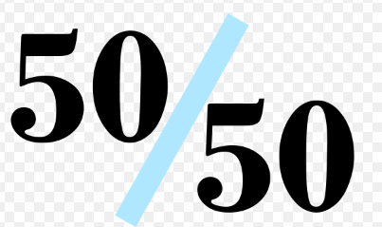
דמוקרטית?
לא תואמת את האופי היהודי-דמוקרטי של ישראל.
יהודית?
דמוקרטית?
לא תואמת את האופי היהודי-דמוקרטי של ישראל.

מדינת ישראל כמדינת לאום יהודית אתנית-תרבותית לא דמוקרטית:
- עמדת קצה התומכת במחויבות לשמירה וחיזוק אופייה היהודי של המדינה. בכל מקרה של התנגשות בין המאפיין היהודי לדמוקרטי, האופי היהודי של המדינה מקבל עדיפות וקדימות. בצורת חשיבה זו אין חובת שוויון זכויות לכל האזרחים, ובצורות קיצוניות אף יהיו כאלו אשר יקראו לשלילת אזרחות למיעוטים.
עמדה זו אינה תואמת את האופי היהודי-דמוקרטי של ישראל לפי רוח מגילת העצמאות
מדינת ישראל כמדינת לאום יהודית אתנית-תרבותית דמוקרטית:
- הגישה השלטת בישראל ולפיה מדינת ישראל היא מדינת לאום של העם היהודי המזוהה עם היהודים בארץ ובתפוצות, מטפחת את מורשתם, תרבותם ושפתם. המדינה גם מחוייבת לשיוויון זכויות לאזרחיה הלא היהודים.
עמדה זו היא היחידה אשר תואמת את האופי היהודי-דמוקרטי של ישראל לפי רוח מגילת העצמאות
מדינת ישראל כמדינת לאום דו-לאומית דמוקרטית:
- מדינה המזוהה ברמה הקולקטיבית עם הלאום היהודי והלאום הערבי במידה שווה. שני הלאומים ינהלו את המדינה יחדיו ויבוטלו כל המוסדות או חוקים אשר נותנים עדיפות ליהודים (למשל, חוק השבות אשר מאפשר עליה יהודית ללא תנאים מקדימים). סמלי המדינה ישונו על מנת שישקפו את המאפיינים של שני הלאומים.
עמדה זו אינה תואמת את האופי היהודי-דמוקרטי של ישראל לפי רוח מגילת העצמאות
מדינת ישראל כמדינת לאום אזרחית דמוקרטית:
  - עמדה התומכת בביטול זהותה היהודית של המדינה ומבקשת למנוע זיקה של המדינה לקבוצה לאומית אתנית-תרבותית כלשהי. המדינה תגדיר את זהותה הלאומית על בסיס האזרחות הישראלית בלבד. סמלי המדינה יבטאו את המאפיינים המשותפים לכל אזרחי המדינה ותבוטל העדפה בהגירה לבני לאום אחד בלבד (חוק השבות).
האזנה לרצף העמדות:
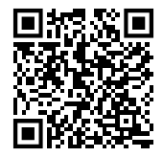
עמדה זו אינה תואמת את האופי היהודי-דמוקרטי של ישראל לפי רוח מגילת העצמאות.
מדינה דמוקרטית
הרעיון הדמוקרטי
הרעיון הדמוקרטי נובע מההכרה כי האדם הוא במרכז. מחשבה זו מחליפה את הרעיון שהמלך / כהן הדת / האלוהים נמצאים במרכז. מכיוון שהאדם נמצא במרכז, תפקידה של המדינה לשרת אותו ולפעול למענו.
בדמוקרטיה יש שני ערכים מרכזיים – חירות ושוויון.
חירות: זכותו של האדם לחיות את חייו ולבצע בחירות הנוגעות לחייו בצורה חופשית ועצמאית.
שוויון: זכותו של כל אדם לקבל יחס דומה וזהה לשאר בני האדם, ללא הבדלי דת, גזע ומין.
בצורתם הטהורה שני עקרונות אלו מנוגדים אחד לשני. כלומר:
חירות
שוויון

נסביר: לא פעם אנו מבחינים כי פעולה לפי אחד הערכים הללו פוגע בשני. למשל: כאשר המדינה רוצה לצמצם פערים חברתיים היא תגבה יותר מיסים מאזרחיה (על מנת להקדם את הפריפריה, להקים יותר בתי ספר וכד'). כלומר, היא תפגע בחירות הכלכלית של האדם על ידי גביית מיסים גבוהים. לעומת זאת, אם המדינה תחליט שהיא מורידה מיסים לאזרחיה לכל אדם יהיה יותר כסף בכיס באופן אישי, אך ייתכן והפערים בחברה יגדלו והשוויון יקטן.

מתוך שני הערכים הללו נובעות שתי גישות חברתיות כלכליות – הגישה הסוציאל-דמוקרטית והגישה הליברלית:
הגישה הליברלית / ניאו-ליברלית
- זוהי גישה אשר מדגישה את החירות הכלכלית על פני השוויון החברתי-כלכלי.
- על המדינה לעודד יוזמה פרטית, תחרות וכלכלת שוק חופשי (למשל: הורדת מיסים על ייבוא מוצרים על מנת ליצור תחרות ולהוריד מחירים).
- אי לכך על המדינה לצמצם את מעורבותה בכלכלה ובחיים החברתיים על מנת לאפשר לאדם חופש בחירה גדול.
- המחשבה היא כי שוק חופשי, הפרטה צמצום מעורבות ממשלתית וחירות מקדמת את טובת החברה כולה ובתוכה את החלשים.
- מדינה תגבה מיסים נמוכים, על מנת לאפשר חירות כלכלית לאזרח, אולם לכן גם יהיה לה פחות כסף להשקיע בחינוך, רווחה, צמצום פערים וכו'.
האזנה להגדרת הגישה הליברלית | 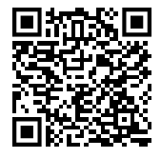

הגישה הסוציאל-דמוקרטית –
- גישה חברתית כלכלית אשר מדגישה את השוויון החברתי-כלכלי על פני החירות הכלכלית.
- לפי גישה זו המדינה לוקחת אחריות על צמצום הפערים בחברה על מנת להגדיל את השוויון במדינה. המחשבה היא כי נקודת הפתיחה של כל האזרחים אינה שווה ולכן על המדינה להקטין את הפערים הללו על מנת שכל אחד יוכל לממש את הפוטנציאל שלו.
- המדינה תתערב במידה גדולה יותר בחיי החברה והכלכלה, לדוגמא: סבסוד מוצרי מזון יסודיים, חינוך חינם וכד'. אי לכך, המדינה תגבה מיסים גבוהים יותר על מנת שתוכל לממן שירותים אלו, אך בכך יפגע החופש הכלכלי של האדם הפרטי.
האזנה להגדרת הגישה הסוציאל דמוקרטית | 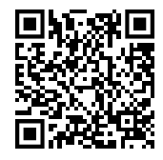
סרטון המסביר אודות הגישות החברתיות כלכליות ומדינת רווחה: | 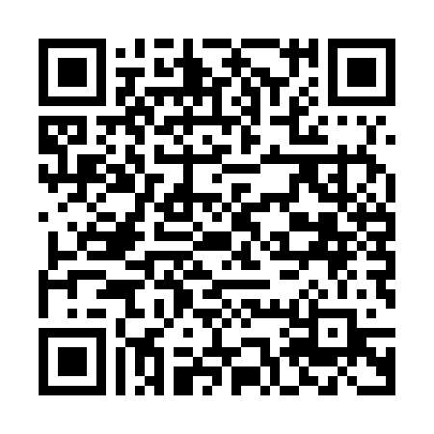
מחוון מושגים:
גישה חברתית כלכלית ליברלית | גישה חברתית-כלכלית אשר מדגישה את החירות הכלכלית על פני השוויון החברתי-כלכלי וסוברת שחירות מקדמת את טובת החברה כולה ובתוכה את החלשים. הגישה שמה דגש על יוזמה פרטית ותחרות ושוק חופשי. מעורבות המדינה בתחום החברתי-כלכלי היא מינימלית / מצומצמת. דוגמאות: הפרטה, קיצוץ תקציבים, צמצום קצבאות. התומכים בגישה זו יתמכו בצמצום המיסוי למינימום.
גישה חברתית כלכלית סוציאל-דמוקרטית | גישה כלכלית- חברתית אשר מדגישה את השוויון החברתי-כלכלי על פני החירות הכלכלית. המדינה אחראית ומחויבת לדאוג לרווחתם החברתית-כלכלית של כל האזרחים, מחויבת לצמצם פערים בין שכבות האוכלוסייה ולקדם שוויון הזדמנויות. המדינה מחויבת ליצור רשת ביטחון סוציאלי רחבה על מנת להבטיח קיום בכבוד לכל אדם.  אי לכך המדינה מעורבת בתחום החברתי-כלכלי במידה רבה, לדוגמה: סבסוד שירותים, הענקת שירותים חברתיים, חקיקה חברתית, זכויות חברתיות נרחבות, וכד'.

עקרונות הדמוקרטיה
עקרון שלטון העם
לפי עיקרון שלטון העם, העם הוא הריבון והשליט במדינה. תפקידה של המדינה לפעול למענו ולפי בחירותיו. האזרח פעיל ושותף בתהליך קבלת ההחלטות במדינה. הדוגמא הטובה ביותר לכך היא בחירות – הליך אשר בו העם בוחר את נציגיו לשלטון ונותן להם את הכוח להחליט החלטות בשמו.
האזנה למושג: עיקרון שלטון העם | 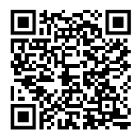
שלטון העם יכול לצאת לפועל בשתי דרכים: דמוקרטיה ישירה ודמוקרטיה עקיפה.
דמוקרטיה ישירה היא צורה אשר בה האזרחים מחליטים החלטות ללא נציגים או תיווך כלשהו. כיום שיטה זו משתמשת בכלי אשר נקרא משאל עם, בהם אזרחי המדינה מתבקשים להכריע בשאלה ספציפית, ברורה וישירה ("האם את/ה בעד או נגד X?") ועל המדינה לפעול לפי הכרעה זו (למשל: בשנת 2020 אזרחי ניו זילנד הכריעו ב2 נושאים - האם הם בעד או נגד המתת חסד ולגליזציה לסמים קלים).

כל המדינות הדמוקרטיות כיום עושות שימוש בדמוקרטיה העקיפה. לפי שיטה זו האזרחים בוחרים את נציגיהם על מנת שאלו יקבלו החלטות בשמם ולפי השקפת עולמם.
מושג להאזנה: דמוקרטיה עקיפה | 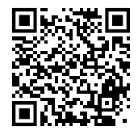

הכלי אשר בו עושה הדמוקרטיה העקיפה שימוש הוא בחירות – ההליך אשר בו האזרחים בוחרים את השלטון ויכולים להחליף את השלטון הקיים. קיימים מספר תנאים אשר חייבים להתקיים על מנת שהבחירות יהיו תקינות:
- כלליות: כל אזרחי המדינה (מעל גיל מסוים) זכאים לבחור ולהיבחר למוסדות הנבחרים במדינה
- חשאיות: איש מלבד הבוחר לא יודע במי בחר על מנת למנוע לחצים על הבוחר ולאפשר בחירה חופשית.
- מחזוריות: הבחירות חוזרות במרווחי זמן ידועים וסדירים הקבועים בחוק לע מנת לאפשר החלפת השלטון ומניעת עריצות.
- שוויוניות: לכל מצביע קול אחד וכל קול שווה לקולות האחרים.
- חופשיות: תחרות הוגנת המבוססת על חירויות וזכויות פוליטיות. הבחירות יהיו בין 2 מועמדים לפחות, כאשר לכל מתמודד תנתן הזדמנות שווה להציג את דעותיו לכלל האזרחים.
האזנה למושגים: בחירות ותנאים לבחירות דמוקרטיות | 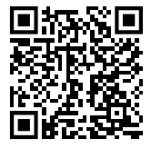
בישראל, הדמוקרטיה העקיפה פועלת בשיטת המשטר הפרלמנטרית: שיטה לפיה:
- האזרחים בוחרים את נציגיהם לפרלמנט (בישראל: הבחירות לכנסת).
- חברי הפרלמנט (בישראל: חברי הכנסת) בוחרים את ראש הממשלה.
- ראש הממשלה בוחר את השרים.
- ראש הממשלה והממשלה חייבים לקבל את תמיכת הפרלמנט (הכנסת), שכן תמיכה זו מסמלת שהעם תומך בממשלה ומעשיה. במידה ומרבית חברי הפרלמנט (הכנסת) מרגישים כי הממשלה לא פועלת לטובת האזרחים הם יכולים להפילם ולגרום לבחירות חדשות (בישראל חברי הכנסת יכולים להצביע אי אמון בממשלה וכך לגרום לבחירות חדשות).
- הפרדת הרשויות בין הפרלמנט לממשלה חלקית, שכן חברי פרלמנט יכולים להיות גם שרים בממשלה (בישראל: חבר/ת כנסת יכול/ה להיות גם שר/ה)
כך פועלת השיטה הפרלמנטרית:
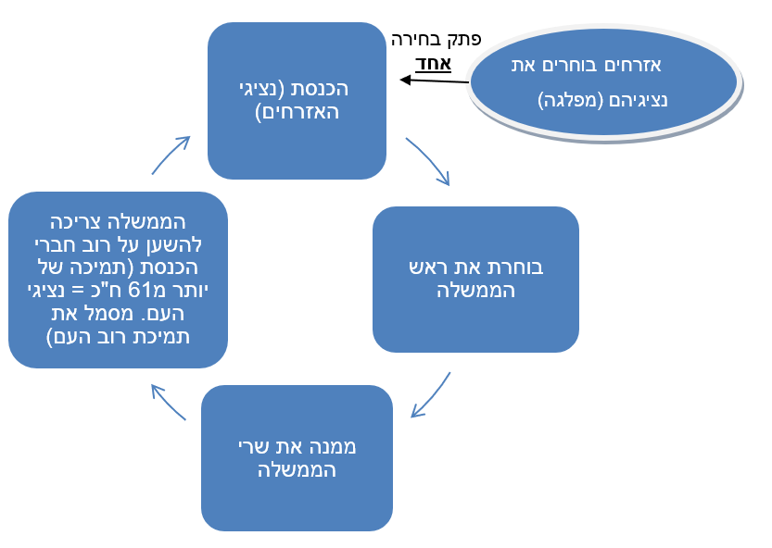
שיטת משטר נוספת היא השיטה הנשיאותית:
- האזרחים מצביעים פעמיים (בשני פתקים): לנשיא ולפרלמנט (הרשות המחוקקת).
- הנשיא ממנה את שרי ממשלתו. הנשיא לא צריך את אישור הפרלמנט לשרי הממשלה.
- הנשיא וחברי ממשלתו מחויבים ישירות לאזרחי המדינה שבחרו בהם.
פרלמנט
אזרח בוחר
בשני פתקים
נשיא
פתק שני
פתק אחד
הנשיא מחוייב ישירות לאזרחים כי הם אלו שבחרו אותו. אי לכך, הפרלמנט כמעט ולא יכול להדיחו
- אי לכך כמעט בלתי אפשרי להדיח נשיא מכהן. למשל: בארה"ב לא הודח אף נשיא מכהן, למרות תהליכי הדחה שהתנהלו נגד כמה מהם בקונגרס.
כך פועלת השיטה הנשיאותית:

שרי הממשלה

 | השיטה הפרלמנטרית | השיטה הנשיאותית
יתרונות | - מקדמת פשרות – מכיוון שהממשלה צריכה להשיג תמיכה של 50% מחברי הכנסת (נציגי המפלגות השונות), היא תמנע מצעדים או החלטות שאינן מקובלות על מרבית אזרחי המדינה.  - פיקוח, הגבלה ובקרה טובה של הפרלמנט על הממשלה – מכיוון שהממשלה תלויה בתמיכת הפרלמנט, ומכיוון שהפרלמנט יכול להדיח את רה"מ, כוחם מוגבל והם חייבים לתת דין וחשבון לפרלמנט.  - שרים פוליטיים – שר שמגיע מתוך הכנסת ומתוך מפלגה מסויימת יהיה חייב לחשוב אילו חוקים והחלטות יתקבלו טוב אצל האזרחים, שכן הם אלו אשר עומדים לבחירה בבחירות הבאות..... | - יציבות – מכיוון שקשה מאוד להדיח את הנשיא (ומצד שני, הנשיא לא יכול לפזר את הפרלמנט) שיטה זו יציבה יותר: ממשלות לא נופלות ונדיר שיש בחירות לפני הזמן המיועד לכך.  - מימוש רצון הבוחר בצורה ישירה – מכיוון שהאזרח בוחר ישירות את הנשיא, הנשיא הנבחר נהנה מתמיכת רוב האזרחים בצורה ישירה. הבחירה הישירה נותנת לנשיא בסיס לקבלת החלטות בשם הרוב שבחר בו.  - מקצועיות – חברי הממשלה נבחרים על ידי הנשיא בהתאם לכישוריהם, ללא קשר להשתייכות פוליטית שלהם
חסרונות | - יציבות חלשה - מכיוון שהממשלה תלויה בקואליציה ניתן להפיל אותה וללכת לבחירות מוקדם יותר מהמועד אשר בהן אמורות להתקיים.  - כוח גדול למפלגות "לשון המאזניים" - מכיוון שלרוב אף מפלגה לא זוכה ל50% מהקולות, כדי להגיע לרוב צריך לקבל תמיכה ממפלגות קטנות. אי לכך למפלגות אלו יש כוח רב בהשפעה על החלטות ומדיניות, מעבר לכוחן למספר חברי הכנסת שלהם, כי הממשלה תלויה בהן.  - שרים פוליטיים – לרוב לתפקידי השרים ממונים חברי מפלגה ולא אנשי מקצוע, דבר אשר נתפס כפחות לגיטימי בעיני הציבור (במיוחד בזמני משבר) | - פיקוח והגבלה – מכיוון שכמעט ולא ניתן להדיח את הנשיא, יש אפשרויות קטנות יותר לפיקוח וההגבלה של השלטון על ידי הפרלמנט.  - עלול ליצור קרעים בחברה – מכיוון שהנשיא לא צריך את אישור הפרלמנט ולעיתים יכול להחליט החלטות בצורה חד צדדית (למשל, שימוש בצווים נשיאותיים בארה"ב) במקרה של צעדים קיצוניים הדבר עלול ליצור קרעים בחברה (למשל, צעדים נהד מהגרים שביצע טראמפ).  - האם שרים מקצועיים טובים יותר? לא בטוח ששר מקצועי יגיע להצלחות טובות יותר משר שמגיע מהמערכת הפוליטית. לשר מקצועי אין גב מפלגתי ומערכתי, דבר חשוב בקבלת החלטות והוצאתן לפועל.
השיטה המעורבת: שיטה המערבת מאפיינים פרלמנטריים עם נשיאותיים. במדינה יש גם נשיא וגם ראש ממשלה:
- נשיא - הנבחר ישירות על-ידי האזרחים לתקופת כהונה קבועה ואינו אחראי בפני הפרלמנט. אי לכך כמעט ולא ניתן להפילו. לרוב יהיה אחראי על ענייני החוץ (ולרוב גם בטחון) במדינה.
- ראש ממשלה – נבחר על ידי הנשיא, מהמפלגה הגדולה ביותר. לרוב יהיה אחראי על ענייני הפנים במדינה.
- חברי הממשלה (השרים) – נבחרים מקרב חברי הפרלמנט וחייבים לקבל את אישורם ותמיכתם. הפרלמנט יכול להפיל את הממשלה.
מארג היחסים בין הרשות המחוקקת למבצעת בסוג משטר זה תלוי בזהות הפוליטית של שני האישים המאיישים את המשרות. אם הנשיא וראש הממשלה משתייכים לאותה מפלגה ניהול המדינה יהיה יעיל וללא התנגשויות פוליטיות כי ראש הממשלה פועל במקרה כזה רק כשלוחו של הנשיא בזירה הפרלמנטרית. בעיתות כאלה של "ממשלה מאוחדת" הנשיא נהנה ואוחז בפועל בכל הסמכויות הביצועיות, ושולט בפרלמנט באמצעות ראש הממשלה. אולם אם הנשיא וראש הממשלה הם ממפלגות יריבות ניהול המדינה עלול להיות קשה תוך התנגשות בין הנשיא לראש הממשלה. הנשיא אוחז רק בסמכויות הנתונות לו על-פי החוקה ואילו ראש הממשלה אוחז בעוצמה לא מבוטלת. הנשיא אמנם ממנה את ראש הממשלה, אך יכול למנות לתפקיד רק מועמד שמאחוריו עומד רוב פרלמנטרי. כך פועל המשטר המעורב:
אזרח בוחר
בשני פתקים

פתק אחד
פתק שני
ממנה מתוך
המפלגה הגדולה
ביותר את:
ראש הממשלה:
נושאי פנים
נשיא:
נושאי חוץ

פרלמנט

שרי הממשלה

שיטת הבחירות בישראל
נקודה חשובה!!!! נא להבדיל בין תנאים לבחירות דמוקרטיות (אשר צריכות להתקיים בכל המדינות) לבין שיטת הבחירות (אשר מתקיימת ספציפית בישראל). הבחירות בישראל הן בחירות רשימתיות, ארציות, יחסיות. כלומר:
- בחירות רשימתיות: מצביעים עבור רשימה, מפלגה, כמו: ליכוד, ש"ס, עבודה, קדימה וכו'.
כיצד מסדרים את רשימת המתמודדים? ישנן כמה שיטות:  - פריימריז (בחירות מקדימות): חלק מהמפלגות מסדרות את רשימת המתמודדים על ידי בחירות מקדימות. כל חברי המפלגה אשר התפקדו למפלגה ושילמו דמי חבר יכולים לבחור ולסדר את סדר הרשימה לפי מספר הקולות שקיבל כל מועמד. לדוגמא: תוצאות הפריימריז בליכוד:  - ראש המפלגה / ועדה מסדרת: במפלגות אחרות הרשימה מסודרת על ידי מנהיגי המפלגה או ועדה מצומצמת מקרב חברי המפלגה. במקרים כאלו לחברי המפלגה כמעט ואין יכולת להשפיע על רשימת הנבחרים והסדר. במפלגות דתיות לרוב יש השפעה של אנשי דת (מועצת חכמי התורה) על קביעת רשימת וסדר הרשימה, ובמפלגות חילוניות לרוב למנהיג המפלגה יש כוח רב בכך (למשל: "יש עתיד" של לפיד או "ישראל ביתנו" של ליברמן. | דוגמא לתוצאות הפריימריז בליכוד (בסוגריים, כמות הקולות שכל מועמד קיבל)  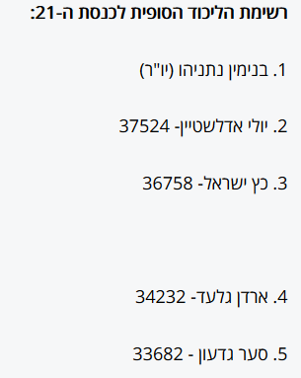

- בחירות ארציות: כל המדינה נחשבת לאזור בחירה אחד לצורך חישוב קולות הבוחרים (בניגוד לשיטה באנגליה בה המדינה מחולקת לאזורים).
- בחירות יחסיות: כל מפלגה מקבלת מקום בכנסת יחסית למספר המצביעים עבורה. למשל: אם מפלגה קיבלה 10% מהקולות היא תקבל 12 חברי כנסת (10% מ- 120)

אחוז החסימה – אחוז התמיכה (הקולות שקיבלה) שמפלגה צריכה לקבל כדי להיכנס לכנסת (3.2% מכל הקולות הכשרים, 4 מנדטים/חברי כנסת). אחוז החסימה הוא נמוך יחסית (לשם השוואה: בגרמניה 5%), ולכן יש ביטוי בכנסת למפלגות רבות יותר. בבחירות 2019 על מנת לעבור את אחוז החסימה היתה צריכה מפלגה לקבל 140,052 קולות. ככל שאחוז החסימה גבוהה יותר, יותר מפלגות לא יצליחו לעבור אותו. למשל, בבחירות 2019 חסרו למפלגת "הימין החדש" קצת יותר מ1000 קולות על מנת לעבור את אחוז החסימה.
האזנה למושג: שיטת הבחירות בישראל | 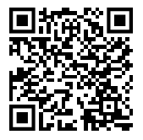
שיטת הבחירות בישראל ואחוז חסימה נמוך יוצרים מערכת רב-מפלגתית – מצב בו בכנסת יש הרבה מפלגות, כ2 מפלגות גדולות והשאר בינוניות או קטנות.

יתרונות שיטת הבחירות בארץ (ושל מערכת רב-מפלגתית):
- ייצוגיות של מירב הקבוצות בציבור: מכיוון שאחוז החסימה נמוך, מפלגות קטנות יכולות לעבור את אחוז החסימה בקלות יחסית ולקבל ייצוג בכנסת. כתוצאה מכך מגזרים רבים בחברה הישראלית מקבלית ייצוג והכנסת היא "צילום" מוקטן של העם. בכנסת באים לידי ביטוי חרדים, ערבים, ימין, שמאל וכו'.
- מפלגות צריכות לתת מענה לבעיות ברמה הארצית, כלומר כאלו אשר נותנים תשובות לאנשים שונים ממגזרים ואזורים שונים. מכיוון שמרבית הבעיות של ישראל הן ארציות, ולא אזוריות, הדבר טוב יותר לישראל.
חסרונות שיטת הבחירות בארץ (ושל מערכת רב-מפלגתית):
- קושי ביציבות השלטון: ריבוי מפלגות מקשה על שלטון ראש הממשלה מכיוון שקל למפלגות קטנות לעבור את אחוז החסימה ולהכנס לכנסת, הדבר יוצר מצב בו יש הרבה מפלגות בינוניות וקטנות. מפלגות קטנות זוכות לעוצמה החורגת מהכוח הריאלי. למשל: מפלגה בעלת 4 מנדטים יכולה לדרוש ולקבל תפקידים ותקציבים כדי לתמוך בממשלה. לדוגמא: אם לראש הממשלה יש תמיכה של 58 חברי כנסת, למפלגה של 4 ח"כ יש כוח רב כי היא יודעת שהוא חייב אותה כדי לקבל תמיכה של יותר מ61 ח"כ.
דוגמא: 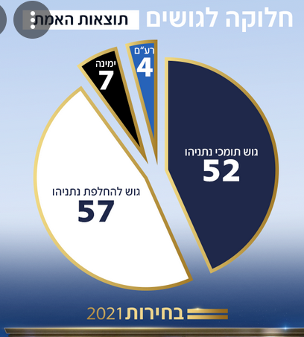 אלו תוצאות הבחירות במרץ 2021. ניתן לראות שמפלגות קטנות יחסית יכולות לקבוע איזה גוש יקבל יותר מ61 ח"כ. בעצם יש להן כוח גדול מאוד, כי כל צד "מחזר" אחריהן ומוכן להבטיח לה דברים (תקציבים, תפקידים, החלטות שיועברו וכד').

שיטת בחירות אחרת, בה משתמשות מדינות רבות בעולם (למשל, ארה"ב) היא השיטה האזורית-אישית-רובית:
- אזורית – המדינה מחולקת לאזורי בחירה (למשל: בארה"ב כל state היא אזור בחירה אחד נפרד).
- אישית – האזרחים בוחרים את הנציג שלהם לפרלמנט באופן ישיר (לא בוחרים במפלגה)
- רובית – מי שמקבל את מרבית הקולות מנצח. Winner takes all. כלומר, במצב בו מועמד א' קיבל 50.1% ומועד ב' קיבל 49.9%, מועמד א' לוקח את כל הקופה.
שיטת בחירות זו יוצרת מערכת דו-מפלגתית: מצב בו יש, לרוב 2-3 מפלגות עיקריות, שזוכות לתמיכת רוב גדול של הציבור ומחזיקות ברוב מושבי הפרלמנט. זוהי מערכת יציבה, שכן יש סיכוי גדול שאחת המפלגות קיבלה יותר מ50% מהקולות, או שזקוקה רק לתמיכה של עוד מפלגה אחת או שתיים קטנות/בינוניות. במצב זה מפלגה אחת נמצאת בשלטון, ואילו השנייה משמשת באופוזיציה וממתינה לבחירות הבאות כדי לנסות ולתפוס את השלטון. כך זה, למשל, בארצות הברית (המפלגה הדמוקרטית מול המפלגה הרפובליקנית) ובאוסטרליה (מפלגת הלייבּוֹר משמאל, מול גוש ימני של המפלגה הליברלית והמפלגה הלאומית(.
ייתרונות: שיטה זו יוצרת שלטון יציב יותר, שכן במרבית המקרים בפרלמנט יהיו רק 2-3 מפלגות גדולות. כך אין צורך להסתמך על מפלגות קטנות כדי להרכיב קואליציה והסיכוי להפלת הממשלה קטן יותר. שיטה זו גם מבטאת את רצון הרוב בצורה ברורה ומובהקת יותר.
חסרונות: השיטה הרובית, גורמת לשיעור גדול של בזבוז קולות - כלומר מצביעים רבים עלולים להיוותר ללא ייצוג פרלמנטרי. השיטה גם פוגעת במפלגות קטנות: בשיטה בה המנצח לוקח את כל הקופה התחרות היא בעיקר בין המפלגות הגדולות. למפלגות הקטנות כמעט ואין סיכוי לנצח באזורי הבחירה, גם אם יש להן תמיכה של 10%. דבר זה עלול ליצור תסכול אצל חלק מהאזרחים, אשר לא מקבלים ייצוג פרלמנטרי, ובכך לפגוע בעיקרון שלטון העם ולפגוע בפלורליזם כי יש פחות דעות והשקפות עולם בפרלמנט.

מחוון מושגים:
עיקרון שלטון העם | כלל האזרחים הם הריבון ומקור הסמכות. האזרחים בוחרים נציגים שפועלים בשמם, למענם ולקידום טובתם. לאזרחים יכולת השפעה על השלטון במגוון דרכים כגון הפגנות, תקשורת, עצומות וכד'.
דמוקרטיה עקיפה/ייצוגית | האזרחים בוחרים את הנציגים אשר מקבלים את ההחלטות בשמם ולפי השקפת עולמם.
בחירות דמוקרטיות | הליך באמצעותו בוחרים את השלטון במדינה דמוקרטית. לבחירות דמוקרטיות חמישה תנאים הכרחיים: כלליות, חשאיות, מחזוריות, שוות, התמודדות חופשית
כלליות | כל אזרחי המדינה (מעל גיל מסוים) זכאים לבחור ולהיבחר למוסדות הנבחרים במדינה
חשאיות | איש מלבד הבוחר לא יודע במי בחר ובכך מובטח שהבוחר לא יושפע מלחצים של גורמים שונים
מחזוריות | הבחירות חוזרות במרווחי זמן ידועים וסדירים הקבועים בחוק על מנת לאפשר את החלפת השלטון.
שוויוניות | לכל מצביע קול אחד . כל קול שווה למשנהו
התמודדות/ תחרות חופשית | הבחירות מאפשרות תחרות הוגנת המבוססת על חירויות וזכויות פוליטיות, בין שני מתמודדים או יותר. אסורה השפעה על המצביעים באמצעות איום, שוחד וכדומה.
שיטת בחירות ארצית | כל הארץ מהווה אזור בחירה אחד לצורך חישוב תוצאות הבחירות.
שיטת בחירות יחסית | חלוקת המושבים בפרלמנט (המנדטים) יחסית למספר הקולות שבהם זכתה כל רשימת מועמדים (מפלגה) מקרב המצביעים בבחירות (בתנאי שעברה את אחוז החסימה). למשל: מפלגה שקיבלה 10% מהקולות תקבל 10% מחברי הפרלמנט.
שיטת בחירות רשימתית | בוחרים ברשימה של מועמדים מוכנה מראש (מקרב חברי המפלגה). כל מפלגה מחליטה על הרכב הרשימה בשיטה שונה: בבחירות מקדימות (פריימריז), בחירות במוסדות המפלגה, ועדה מסדרת או על ידי ראש הרשימה בלבד.
אחוז החסימה | אחוז כלשהו מכלל קולות המצביעים שעל מפלגה לקבלו כדי שתוכל לזכות בייצוג בבית הנבחרים/בפרלמנט. אמצעי זה מגביל את מספר המפלגות המיוצגות בבית הנבחרים.

עיקרון הפלורליזם
המילה פלורליזם – מקורה במילה האנגלית plural, שמשמעה הרבה/ריבוי. זהו עיקרון שמבקש להדגיש את החשיבות של מגוון הקבוצות, השקפות העולם וצורות החיים השונות הקיימות בחברה, ומתן לגיטימציה לקבוצות ולדעות השונות. כדי לקיים חברה פלורליסטית, המדינה והאזרחים צריכים להכיר בזכות קיומם של דעות שונות, של צרכים שונים, ושל רצונות שונים בחברה.
על מנת שהתרבות הפוליטית במדינה תתקיים יש להבטיח את קיומם של 2 עקרונות:
עיקרון הסובלנות: במובן זה יש לאפשר לדעות, אורחות חיים והשקפות עולם שונות להתקיים, גם במידה ואינך מסכים להם. משפט המפתח כאן הוא: "אינני מסכים עם דעותיך אולם אלחם על זכותך לומר אותן".
עיקרון ההסכמיות: למרות שיש קולות ודעות שונים בחברה יש לקבוע מכנה משותף אשר מרבית החברה מסכימה עליו. כלומר, הנושאים אשר עליהם יש הסכמה רחבה. למשל: בישראל קיימת הסכמה על כך שהיא מדינה יהודית ודמוקרטית וכי יש לציית לחוק. בתוך הקווים הכלליים הללו יכולות להיות דעות שונות. דוגמא למסגרת החברתית אשר ההסכמיות כוללת, מסגרת אשר בתוכה נמצאות הקבוצות השונות:
ציות לחוק
חילונים ימין ערבים
חרדים שמאל עולים חדשים

נוצרים קהילה הומו-לסבית קיבוצניקים
מדינה דמוקרטית
מדינה יהודית

ישנו מתח בין ערך הפלורליזם המעודד ריבוי דעות לערך ההסכמיות המחזק את האחידות/ הערכים המשותפים.
מחוון מושגים:
עיקרון הפלורליזם | עקרון דמוקרטי שמשמעותו הכרה בריבוי דעות, השקפות עולם וצורות חיים. לפי הפלורליזם יש לתת לגיטימציה לעמדות והשקפות אלו, כלומר לאפשר ביטוי ומימוש מגוון דעות בחברה.
עיקרון הסובלנות | תנאי לקיומו של עקרון הפלורליזם אשר משמעותו יחס מכבד לשונים ממני, לדעותיהם, לאורח חייהם. הסובלנות מגיעה מהשורש ס.ב.ל, כלומר יש לתת יחס מכבד למרות אי נוחות, סבל וחוסר הסכמה אשר גורמת הדעה וצורת החיים השונה.
עיקרון ההסכמיות | הסכמה רחבה בין קבוצות בחברה על כללי משחק בסיסיים או על אופייה הבסיסי של החברה והמדינה. ההסכמיות מחזקת את היציבות ומאפשרת קיום בצוותא על אף חילוקי דעות בתחומים אחרים. בישראל ההסכמיות היא על כך שישראל היא מדינה יהודית-דמוקרטית ועל כך שיש לציית לחוקים.
האזנה למושגים | 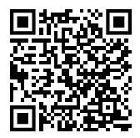

עיקרון הכרעת הרוב
בעיקרון הפלורליזם ראינו כי החברה מורכבת מקבוצות רבות וכי יש לתת להן לגיטימציה. אולם בסופו של דבר יש להגיע להסכמות ולקבל החלטות במדינה. הכרעות אלו נקבל לפי הכרעת הרוב. הכרעת הרוב היא אמצעי להכרעת ויכוחים בדמוקרטיה. בהכרעת הרוב כולם רשאים להשתתף בקבלת ההחלטה וכל צד יכול לנסות לשכנע את הצד האחר שהוא הצודק. ההצעה המקבלת את מרב הקולות היא ההצעה שזוכה.
כל האזרחים מחויבים לקבל את ההחלטה שהתקבלה בהכרעת הרוב, אין זה משנה אם הם תמכו בה או התנגדו לה. זכותו של המיעוט (שדעתו לא התקבלה) להמשיך להחזיק בדעות המנוגדות לעמדת הרוב, והרוב אינו רשאי לפגוע בזכויותיו הבסיסיות של המיעוט.

מדוע אנחנו משתמשים בהכרעת הרוב?
- החלטת הרוב קרובה יותר לרצון של העם ומשקפת אותו – זהו ביטוי לעקרון שלטון העם, השלטון פועל לפי טובת העם ועמדותיו.
- החלטת הרוב מבטיחה יציבות שלטונית ללא הפיכות אלימות - הרוב הוא דבר גמיש, לעיתים האדם מחזיק בעמדה אחת יחד עם הרוב ולעיתים הוא במיעוט. האזרח מבין שהוא יכול לנסות לשכנע את האחרים בעמדותיות וכך לשנות דברים.
- האדם היחיד הוא בעל תבונה, אך לפעמים הוא עלול לטעות. הדמוקרטיה מניחה שהרוב יגיע להחלטה שמשקפת את ה"טוב" בסוגיה מסויימת.
מתי אסור לפעול לפי הכרעת הרוב? במצב של עריצות הרוב – לרוב מותר לקבוע כל דבר, אבל הרעיון הדמוקרטי אוסר על הרוב להשתמש בכוחו כדי לפגוע בזכויות המיעוט. כלומר, אסור לרוב לקבל החלטה שפוגעת פגיעה מהותית וקשה בזכויות המיעוט. למשל: הרוב לא יכול להחליט כי לקבוצה מסויימת אסור להצביע בבחירות.

מחוון מושגים
עיקרון הכרעת הרוב | עקרון הקובע שמתוך כמה אפשרויות מתקבלת זו שרוב האוכלוסייה או המצביעים תומכים בה.
עריצות הרוב | מצב שבו הרוב מנצל את כוחו לרעה ופוגע בזכויות המיעוט באופן קיצוני ובסיסי. פעולה זו מנוגדת לדמוקרטיה.
האזנה למושגים | 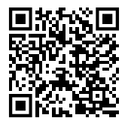

עיקרון זכויות אדם ואזרח

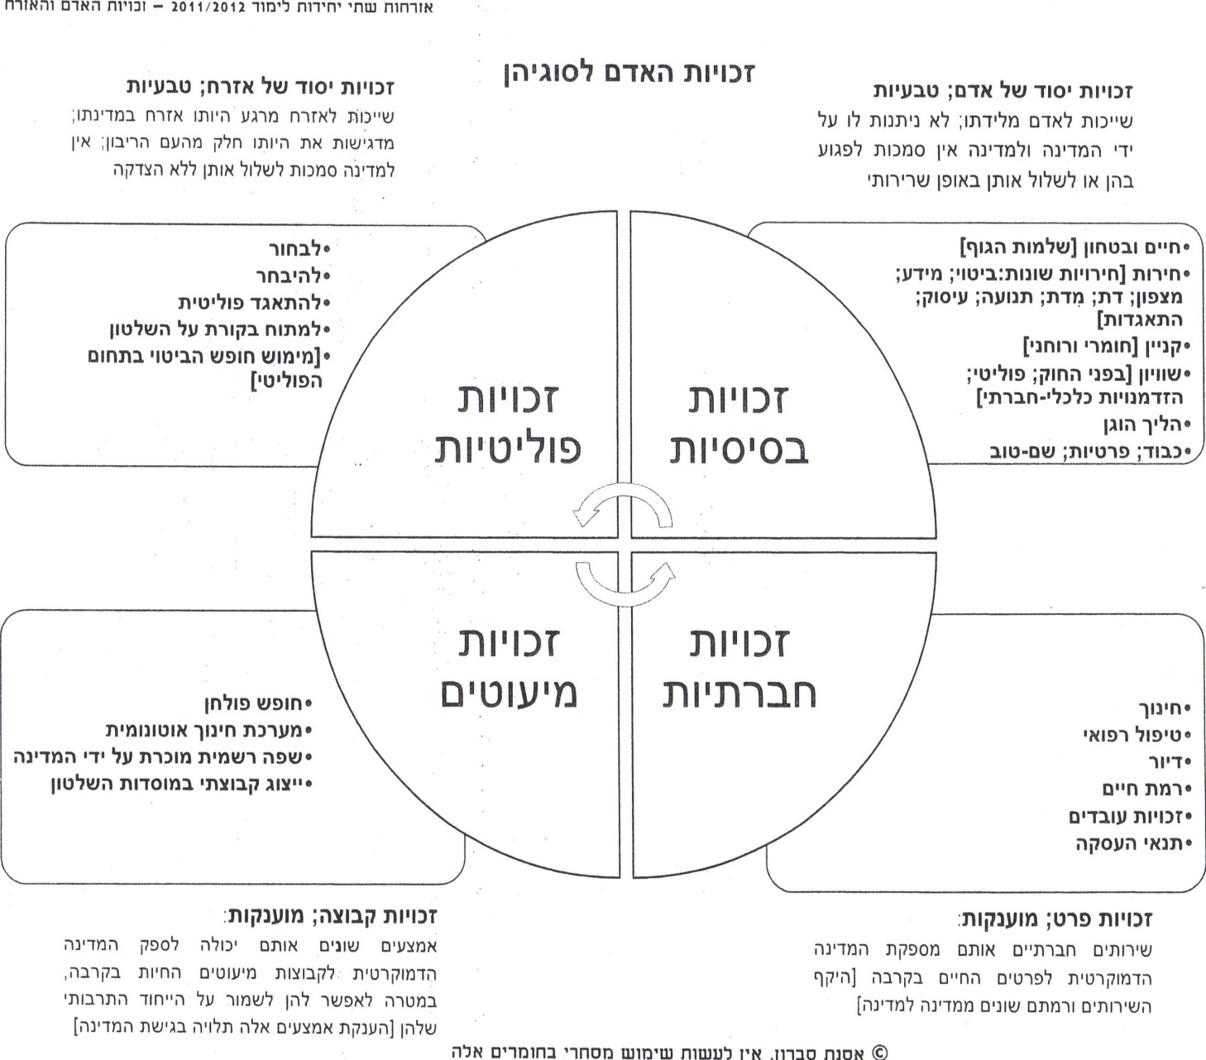
זכויות הקשורות לתחום הפוליטי ולשותפות בניהול המסגרת המדינית.
מטרתן: לאפשר לאזרח להיות פעיל בתחום הפוליטי והחברתי ולהשפיע על המתרחש במדינה.
זכויות אלו הן טבעיות ולשלטון אסור למנוע או לשלול אותן.
זכויות קיבוציות הניתנות לקבוצות אתניות-תרבותיות ומיעוטים לאומיים. באות לידי ביטוי בתחומים הבאים: שפה, חינוך, תרבות, ייצוג כקבוצה
מטרתן: לאפשר לקבוצת המיעוט לשמר את תרבותה הייחודית.
זכויות טבעיות אשר ניתנות לכל אדם מעצם היותו בן אנוש. מטרתן: מתן האפשרות לכל אדם לחיות ולהיות נתון ליחס הוגן, מכבד ואנושי.
הזכויות הן טבעיות ולכן אסור לשלטון לשלול אותן, ועליו לפעול למען ההגנה עליהן.
זכויות מוענקות ע"י המדינה בדרך של הקצאת משאבים ושירותים.
המטרה להבטיח קיום אנושי בכבודו להבטיח רמת חיים נאותה.
כל מדינה מעניקה זכויות אלו, אולם מידת השירותים תלויה במדיניות חברתית-כלכלית של המדינה.

זכויות וחובות האדם
זכויות אדם הן: זכויות טבעיות בסיסיות אשר שייכות לאדם מעצם היותו אדם ולכן:
- אינן מוענקות על ידי השלטון.
- השלטון איננו יכול ליטול אותן מן הפרט.
זכויות האדם נגזרות מהתפיסה שהאדם הוא בן אנוש ולכן אינו תלוי בחברה זו או אחרת, כל שלטון חייב לדאוג שהזכויות יתקיימו ויכובדו, אלו הן זכויות טבעיות בסיסיות ללא קשר למדינה בה נולד או בה נמצא האדם.
דמוקרטיות רואות במדינה גוף שקם על מנת להגן על זכויות האדם ולהסדיר את היחסים בין בני האדם בדרך הוגנת ומאורגנת, אך אין למדינה סמכות לגיטימית (מוצדקת) לפגוע בזכויות היסוד שלשם שמירתן היא קמה.
חוקי יסוד שקובעים את זכויות האדם בישראל : חוק יסוד כבוד האדם וחירותו, חוק יסוד חופש העיסוק.

חובות אדם – כדי לשמור ולקיים את הזכויות הטבעיות , חלות על כל אדם מספר חובות:
- להכיר בזכויותיו של הזולת ולהימנע מפגיעה בזכויות של אדם אחר.
- להתריע על עוולות ועל מצבי פגיעה בזכויות.

האזנה למושג: זכויות האדם זכויות טבעיות | 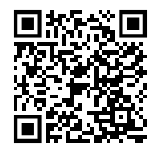

א) הזכות לחיים , לביטחון ולשלמות הגוף: זוהי זכותו של כל אדם להגנה על חייו ומפני כל פגיעה בגופו. כל פגיעה בגופו של אדם אסורה (למשל, עונשים גופניים לפושעים). חובת המדינה להגן על חייהם וביטחונם האישי של כל בני האדם החיים במדינה (לאו דווקא אזרחים) מפני מפגעים פיזיים או נפשיים, המסכנים את חייהם ושלמות גופם.
האזנה למושג : הזכות לחיים, בטחון ושלמות הגוף | 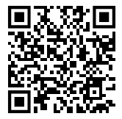

- הזכות לחירות: זוהי זכותו של כל אדם להיות אחראי על חייו ולשאת באחריות למעשיו. לכל אדם זכות להחליט כיצד לעצב את חייו ואישיותו כרצונו ולפעול לפי החלטות אלו.
על מנת שהאדם יוכל לעצב את חייו ולקבל החלטות, יש לאפשר לו את הזכויות הבאות:
חופש המחשבה והמצפון | זוהי זכותו הטבעית של כל אדם זכות לגבש ולהחזיק בכל דעה או מחשבה בכל נושא. זוהי זכותו של האדם לפעול לפי מצפונו או להמנע מכל פעולה אשר נוגדת לו (ולשאת את המחיר על כך).
חופש הביטוי | זוהי זכותו הטבעית של כל אדם לבטא את עמדותיו, דעותיו, אמונותיו בכל דרך (לבוש, פולחן, תקשורת, אמנות, ביטוי בע"פ, ביטוי בכתב וכו'). השלטון אינו רשאי למנוע פרסום דעה רק בשל היותה בלתי נכונה בעיניו.
חופש התנועה | זוהי זכותו הטבעית של כל אדם לנוע כרצונו בחופשיות וללא הגבלה, בתוך המדינה ומחוצה לה.
חופש העיסוק | זוהי זכותו הטבעית של כל אדם לבחירה חופשית בכל מקצוע ומקום עבודה (כפוף להכשרה נדרשת/ רישוי).
חופש  ההתארגנות/ההתאגדות | זוהי זכותו הטבעית של כל אדם להתארגן, להתאסף ולהתכנס בקבוצה, ארגון או מפלגה. מטרת ההתאגדות היא כדי לפעול למען מטרה משותפת בתחום: חברתי, כלכלי, פוליטי, דתי.
חופש המחאה | זוהי זכותו הטבעית של כל אדם או קבוצה להבעה פומבית לא אלימה של התנגדות או של תמיכה ברעיון באמצעות תהלוכה, אספה, עצרת וכד'.
חופש הדת | זוהי זכותו הטבעית של כל אדם הזכות להחזיק בכל אמונה ולהשתייך לקבוצה דתית. זוהי זכותו לקיים טקסים, מנהגים ופולחן באופן פרטי ופומבי.
חופש מדת | זוהי זכותו הטבעית של כל אדם שלא להחזיק באמונה ולא להשתייך לקבוצה דתית. זכות זו כוללת את הזכות לא להיות חשוף להטפה דתית מטעם מוסדות המדינה, הזכות שלא לקיים טקסים, מנהגים, או פולחן והזכות שלא לסבול מכפיה דתית באופן פרטי או מטעם רשויות המדינה.
חופש המידע  וזכות הציבור לדעת | זוהי זכותו הטבעית של כל אדם או קבוצה לדרוש מידע מרשויות השלטון לגבי התנהלותן בכל נושא או תחום המשפיע עליו ונוגע לו. מידע זה חשוב על מנת שהאדם יוכל לקבל החלטות שקולות, לגבש עמדה, או להביע ביקורת על פעולות השלטון. אי לכך חובת הרשויות לספק את המידע הדרוש לאדם.
האזנה למושג: הזכות לחירות | 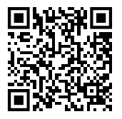

- הזכות לקניין: זוהי זכותו הטבעית של כל אדם הזכות לצבור, להחזיק ולעשות שימוש ברכושו האישי. אסור שרכוש זה יילקח ממנו, אסור שייפגע רכושו או שייעשה בו שימוש ללא אישורו והסכמתו.
- קיימים 2 סוגי קניין :
קניין חומרי – רכוש פיזי כגון: קרקע , דירה , בית , כסף.
קניין רוחני – המצאה או יצירה של אדם , שהזכויות עליה שייכות לו (זכויות יוצרים) כגון: הפקת תקליטים, כתיבת ספרים , מחזות , יצירה מוזיקלית, או אומנותית תוכנות מחשב. אסור להעתיק או לשכפל כל אחד מאלה ללא רשות היוצר.
האזנה למושג: הזכות לקניין | 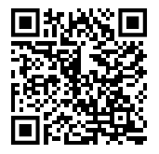

- הזכות לכבוד: זוהי זכותו הטבעית של כל אדם שלא להיות נתון ליחס משפיל, מזלזל או מבזה. זו הכרה בהיותו של כל אדם בן אנוש ובן למשפחת האדם.
הזכות לכבוד כוללת 2 זכויות:
הזכות לפרטיות – זוהי זכותו הטבעית של כל אדם לחיות את חייו ללא חשיפה, ללא התערבות וללא חדירה פיזית לחייו (לביתו,לחפציו, לגופו) ולצנעת הפרט. וכן שיהיה מוגן בפני איסוף מידע ושלא יהיה נתון למעקב ולפרסום וחשיפה של מידע הקשור בו.
הזכות לשם טוב - זוהי זכותו הטבעית של כל אדם שלא יפורסם על אודותיו מידע שקרי המכפיש אותו ופוגע בתדמיתו.
האזנה למושגים: הזכות לכבוד, פרטיות ושם טוב | 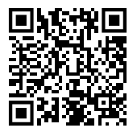

ה) הזכות להליך משפטי הוגן : כל אדם חף מפשע עד שלא הוכחה אשמתו. אי לכך, זוהי זכותו בטבעית של כל אדם לקבל משפט הוגן וצודק ושהליכים נגדו יתנהלו לפי הכללים. כלומר, בעת מעצר והעמדה לדין הפגיעה בזכויותיו תהיה מינימאלית, צודקת ומידתית.
האזנה למושג: הזכות להליך הוגן
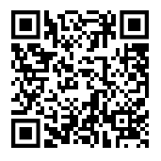
ההליך צריך להתנהל על פי כללים ידועים מראש כגון:
- זכאי למשפט הוגן ופומבי.
- זכאי להישפט ע"י שופטים בלתי תלויים וללא ניגוד אינטרסים.
- זכאי לייצוג ע"י עורך/עורכת דין.
- עליו לדעת במה הוא נאשם, מראשית החקירה כדי שיוכל להגן על עצמו.
- חיפוש בבית החשוד ניתן לעשות רק לאחר צו חתום ע"י שופט.
- אסור לעצור אדם ליותר מ-24 שעות מבלי להביאו אל מול שופט, שיאריך את מעצרו או יורה לשחרר אותו.
- אסור לשפוט אדם פעמיים על אותה עבירה.
ו) הזכות לשוויון: כל בני האדם נולדו שווים בערכם מעצם טבעם כבני אנוש. אי לכך, זוהי זכותו הטבעית של כל אדם לקבל יחס זהה לכל אדם אחר. אין להפלות אדם בשל זהותו, שיוכו או סממן חיצוני כלשהו (דת, גזע, מין, העדפה מינית, צבע עור, מוצא, מראה חיצוני, מוגבלות מסוימת). הזכות לשוויון במדינה הדמוקרטית באה לידי ביטוי:
בחקיקה – תוכן החוק חייב להיות שוויוני. כלומר, לא יוצר מצב שבו החוק עצמו מעניק זכויות יתר לפרטים או קבוצות מסוימות, או שולל זכויות יסוד מפרטים וקבוצות מסוימות.
באכיפת החוק – יש ליישם את החוק לגבי כל בני האדם במדינה ( כולל אנשי שלטון ) בצורה שווה. החובות האיסורים והעונשים חלים על כל בני האדם במדינה בצורה שווה.
מקרים בהם אין מתייחסים בשוויון: אפליה, העדפה מתקנת והבחנה
למרות העיקרון של שוויון בפני החוק, הזכות לשוויון אין פירושה טיפול שווה בכל מקרה ומקרה. ישנם מקרים שבהם יש הצדקה לסגת מעקרון השוויון ולהעניק יחס שונה לאנשים שונים. קיימים שלושה סוגים של מדיניות שבהם יש סטייה מזכות לשוויון. 2 מהן מותרות ואחת אסורה:
מדיניות אפליה פסולה | מדיניות העדפה מתקנת | מדיניות הבחנה
הענקת יחס שונה לבני אדם שווים ללא סיבה מוצדקת אלא בשל זהותם, שיוכם או סממן חיצוני כלשהו (דת, גזע, מין, העדפה מינית, צבע עור, מוצא, מראה חיצוני, מוגבלות מסוימת). לדוגמא: אי השכרת דירות ליהודי אתיופיה בעיר מסויימת. | הענקת הטבה או העדפה לקבוצה חלשה, מקופחת או שנפגעה בעבר.  מדיניות זו מוגבלת בזמן עד יצירת שוויון בין הקבוצה לשאר החברה.  לדוגמא: שריון מקומות בפקולטה למשפטים לסטודנטים מהפריפריה. | הענקת יחס שונה לבני אדם בשל שוני רלוונטי שיש להם.  התייחסות זו אינה מוגבלת בזמן.  לדוגמא: המדינה מתאימה את סוג העזרה שנותנת לנכים לפי סוג הנכות (כסא גלגלים, מכשיר שמיעה וכו').
מה ההבדל בין העדפה מתקנת להבחנה?
הקריטריון | העדפה מתקנת | ה ב ח נ ה
מה  ההטבה | יחס שונה בצורה של הטבה עקב חברות בקבוצה חלשה, מופלית או שנפגעה בעבר (למשל: קבוצת מיעוט, עולים חדשים וכד'). והמטרה היא להגיע לשוויון מהותי לצמצום פערים, להביא לשוויון הזדמנויות חברתי כלכלי. | ההבחנה היא בגלל שוני רלוונטי: מבחינים בצרכים ייחודים, כישורים שנדרשים, או יכולות שיש לאדם הספציפי (או קבוצת אנשים בעלי אותן תכונות)
למי  קהל היעד | ההטבה ניתנת לקבוצה מוגדרת של אנשים או לאזורים מוגדרים – לקבוצות נחשלות / מקופחות. למשל: אוניברסיטה יכולה לשמור מקומות בפקולטה יוקרתית לאנשים מעיירות פיתוח. לא נבדוק את מצבו הכלכלי של הסטודנט אלא רק אם הוא שייך לקבוצה. | ההבחנה היא לבודד (או לקבוצה של בודדים). אנו מבחינים בצורך של האדם הספציפי ונותנים לו את הפתרון הדרוש. למשל: נכה על כסא גלגלים יקבל כסא גלגלים, עיוור יקבל כלב נחיה וכו'. לא כל הנכים מקבלים את אותו היחס אלא לפי הצורך הספציפי.
לכמה זמן ההטבה | היחס המועדף מוגבל בזמן, עד לצמצום הפער. | ההבחנה היא (לרוב) על בסיס קבוע, כל עוד הצורך הייחודי קיים.
קיים וויכוח האם העדפה מתקנת היא דבר טוב ורצוי. יש כאלו אשר טוענים שכן כי ההעדפה מקדמת קבוצה חלשה או מקופחת. מצד שני יש כאלו אשר טוענים כי זו אפליה כלפי קבוצות חזקות אשר נפגעות, למשל כאשר משריינים מקומות באוניברסיטה לסטודנטם חלשים במקומם.
נימוקים בעד העדפה מתקנת | נימוקים נגד העדפה מתקנת
1.צמצום פערים וקידום אוכלוסיה. | 1. העדפה של קבוצה אחת על פני אחרת.
2. ביטול דעות קדומות ושנוי יחס החברה. | 2. יוצרת תלות של הקבוצה במדינה.
3. ביטול השונות בינם לבין שאר האוכלוסיה וכך לאפשר להם התמודדות שווה עם הקבוצות האחרות. | 3. מקטינה את הרצון של בני הקבוצה להתאמץ ולהשקיע כדי להגיע להישגים.

תרגול - הבחנה או העדפה מתקנת?
        - תלמיד קיבל אישור ממשרד החינוך להשתמש במילונית באנגלית בזמן מבחן בגרות.
        - משרד החינוך הוסיף 10 נקודות למבחן הבגרות של תלמידי עוטף עזה כי לימודיהם נפגעו עקב התרחשויות ביטחוניות. ההחלטה תקפה רק לתלמידים אשר נבחנו בשנת 2014.
        - החוק קובע כי משרדי ממשלה חייבים לקלוט אחוז מסויים של עובדים מקרב קבוצות המיעוט בישראל.
        - צה"ל שכר דירה לחייל בודד אשר משפחתו חיה בחו"ל.
        - המדינה מעודדת מורים למתמטיקה לעבור ללמד בפריפריה על ידי תשלום משכורות גבוהות יותר.

סרטון הסבר על הזכות לשוויון | 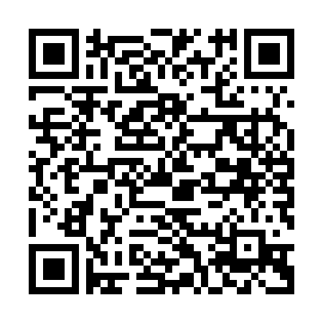
האזנה למושג: הזכות לשוויון | 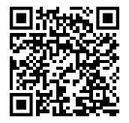

חובות האדם
חובות האדם – לבני האדם יש זכויות אך גם חובה. החובה היא אחת, אבל בסיסית ועקרונית, ולכן גם רחבה מאוד: חובתו של האדם להכיר בזכויות של האדם האחר, לאפשר אותן ולא לפגוע בהן!
האזנה למושג: חובות האדם | 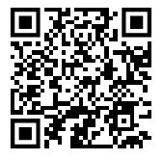

הקשר בין זכויות לחובות
חשוב מאוד להבין: אין קשר בין חובות לזכויות. זכויות שייכות לאדם מעצם היותו אדם (זכויות טבעיות). אם אדם איננו ממלא חובה המוטלת עליו כחוק הוא ייענש על פי החוק, אך לא יפגעו זכויותיו האחרות שאין להם קשר לעבירה. לדוגמא, בישראל אסיר יכול להצביע בכלא.
התנגשות ואיזונים בין זכויות
הגבלת הזכויות הטבעיות: הזכויות הן יחסיות, הן סותרות לא פעם זו את זו ובאף חברה אנושית הן אינן ניתנות להגשמה באורח מלא. לכן במקרה של התנגשות בין זכויות או בין זכות לאינטרס ציבורי נדרש איזון סביר בין הזכויות ופגיעה מידתית בזכות הנפגעת. למשל: מותר לחסום כביש (פגיעה בחופש התנועה) על מנת לאפשר הפגנה (חופש הביטוי).
הסיבות הבסיסיות המוצדקות להגבלת זכויותיו של אדם הן כאשר מימושן פוגע בזכויות הזולת או באינטרס הציבורי (המשפט המפורסם ביותר במובן זה הוא של שופט אמריקאי אשר קבע כי "חופש הביטוי לא מאפשר לאדם לצעוק 'שריפה' בתוך אולם בית קולנוע").
התנגשות בין זכויות: כאמור, זכויות האדם והאזרח אינן מוחלטות ולפעמים יש להגבילן כדי להגן על זכויות אחרות או על ערכים אחרים של החברה. במקרים אלו יש לבצע " שקלול ואיזון ":
  - שקלול: החלטה איזו מבין שתי הזכויות / עקרונות שמתנגשים יקבל עדיפות על פני השני
  - איזון: ניסיון שהפגיעה בזכות / עיקרון שלא מקבל עדיפות, תהיה קטנה ככל האפשר.
למשל: אמרנו שמותר לחסום כביש למען הפגנה (שקלול), אולם חסימה זו צריכה להיות מוגבלת בזמן ולאפשר צירי תנועה חלופיים (איזון).
חשוב: שקלול ואיזון הם שיטה / דרך. בשאלה בבגרות יופיע הניסוח הבא: "באיזו שיטה / דרך פעל בית המשפט"?

האזנה למושג: התנגשות בין זכויות (חשוב: אין בקובץ התייחסות ל"שקלול ואיזון"!) | 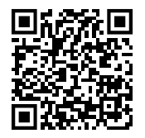

מחוון מושגים:
הזכויות הטבעיות | תפישה מוסרית-פוליטית המתארת זכויות יסוד המוקנות לכל אדם באשר הוא אדם. הזכויות טבעיות שכן הן אינן מוענקות ע"י השלטון ואינן תלויות בו. לשלטון אחריות לשמירה על הזכויות.
התנגשות בין זכויות או לאינטרס ציבורי | הזכויות הן יחסיות ואינן מוחלטות – הן סותרות לא פעם זו את זו ובאף חברה אנושית הן אינן ניתנות להגשמה באורח מלא. לכן במקרה של התנגשות בין זכויות או בין זכות לאינטרס ציבורי נדרש איזון סביר בין הזכויות ופגיעה מידתית בזכות הנפגעת. דבר זה נקרא "שקלול ואיזון".
הזכות / ערך לחירות | זוהי זכותו הטבעית של כל אדם לחיות,להחליט ולפעול או להימנע מפעולה על פי רצונו החופשי. מן הזכות לחירות נגזרות שורה של חירויות (חופש הביטוי, חופש המחשבה והמצפון, חופש התנועה, חופש העיסוק, חופש הדת, החופש מדת ועוד)
חופש הביטוי | זוהי זכותו הטבעית של כל אדם לבטא ולהפיץ את עמדותיו, דעותיו ואמונותיו בכל דרך (לבוש, פולחן, תקשורת, אמנות, בדיבור, בכתב וכו') ובפומבי.
חופש המחשבה והמצפון | זוהי זכותו הטבעית של כל אדם להחזיק בכל דעה ומחשבה בכל נושא לפי בחירתו . לכל אדם זכות לפעול בהתאם למצפונו או לא לפעול בניגוד למצפונו (ןלשאת במחיר על כך).
חופש התנועה | זוהי זכותו הטבעית של כל אדם לנוע כרצונו.
חופש העיסוק | זוהי זכותו הטבעית של כל אדם לעבוד בכל עבודה לפי בחירתו (מספר עבודות מחייבות הכשרה ואישור מיוחד).
חופש הדת | זוהי זכותו הטבעית של כל אדם להחזיק בכל אמונה, להשתייך לכל קבוצה דתית, לקיים כל טקס, מנהג, או פולחן.
חופש מדת | זוהי זכותו הטבעית של כל אדם שלא להחזיק באמונה, לא להשתייך לקבוצה דתית, לא לסבול מכפיה או הטפה דתית, לא לקיים טקס או פולחן דתי בניגוד לרצונו.
הזכות / עיקרון השוויון | אין להפלות אדם בשל זהותו, שיוכו סממן חיצוני או מגבלה כלשהי (דת, גזע, מין, העדפה מינית, צבע עור, מוצא, מראה חיצוני, מוגבלות מסוימת).
אפליה פסולה | פגיעה בזכות לשוויון על ידי הענקת יחס שונה לבני אדם ללא סיבה מוצדקת, ובפרט בשל זהות, שיוך סממן חיצוני או מגבלה כלשהי (דת, גזע, מין, העדפה מינית, צבע עור, מוצא, מראה חיצוני, מוגבלות מסוימת).
הבחנה | הענקת יחס שונה לבני אדם כאשר השונות רלוונטית לנושא הנידון.
העדפה מתקנת | הענקת הטבה או העדפה לקבוצה מקופחת, מופלית או חלשה. זוהי מדיניות למשך זמן מסוים במטרה צמצום פערים ואי שוויון. העדפה מתקנת מוגבלת בזמן ומסתיימת כאשר הפערים צומצמו.
הזכות לחיים ולביטחון | זוהי זכותו הטבעית של כל אדם לחיים ולביטחון אישי ואין לפגוע בחייו ובגופו של אדם.  חובת המדינה להגן על כל בני האדם החיים בשטחה מפני פגיעה בחייהם ובגופם בידי אחרים.
זכות הקניין | זוהי זכותו הטבעית של כל אדם להחזיק ברכוש ולעשות בו כרצונו  אין לפגוע בקניינו של אדם (הן קניין חומרי והן קניין רוחני).
הזכות להליך הוגן | אדם חף מפשע עד שלא הוכחה אשמתו. אי לכך זוהי זכותו הטבעית של כל אדם למשפט הוגן ופומבי: ייצוג ע"י עו"ד, שופטים בלתי תלויים, ענישה בהתאם לחוק בלבד, אדם זכאי לדעת במה הוא נאשם ולראות את הראיות נגדו, הוא זכאי לערער לערכאה גבוהה יותר וכדומה.
הזכות לכבוד | זוהי זכותו הטבעית של כל אדם שלא להיות חשוף ונתון ליחס משפיל, מזלזל ומבזה.
הזכות לפרטיות | זוהי זכותו הטבעית של כל אדם לחיות ללא חשיפה, התערבות וחדירה לחייו, לגופו, לחפציו ללא אישורו.
הזכות לשם טוב | זוהי זכותו הטבעית של כל אדם שלא יפרסמו אודותיו מידע שיקרי שלילי או כל דבר אשר פוגע במוניטין שלו בציבור.
2. זכויות וחובות האזרח
זוהי קבוצת הזכויות השניה (עד עתה למדנו על זכויות האדם)
מטרת זכויות האזרח היא שהאדם חלק מחברה מאורגנת במסגרת המדינה ולכן יש לו את הזכות להיות שותף פעיל בה. זכויות אלה מחזקות את מעמדו ואת יכולת השפעתו של האזרח על חיי המדינה. זכויות האזרח הן חלק מזכויות האדם הטבעיות. אלו זכויות שזכאים להן רק אזרחי המדינה, מעצם היותם אזרחים במדינה ספציפית. הזכויות הללו מגדירות את זכויותיו הפוליטיות במדינה בה הוא אזרח:
- הזכות לבחור ולהיבחר – זוהי זכותו הטבעית של האזרח לבטא את עמדותיו הפוליטיות ע"י קביעת הרכב השלטון, וכן להשפיע על הנעשה במדינתו במסגרת תפקיד באחד ממוסדות השלטון.
- הזכות לחופש ההתאגדות הפוליטית – זוהי זכותו הטבעית של האזרח להתחבר לקבוצה ובמסגרתה להשפיע על החיים הציבוריים ולהביא לשינויים חברתיים ופוליטיים. במסגרת העיקרון מפלגות פועלות בבחירות דמוקרטיות בהתמודדות חופשית כדי לפעול לשינוי מתוך מוסדות השלטון שהם מרכז ההשפעה, ריבוי ההתארגנויות מחזק את שלטון העם, את הפלורליזם ואת הגבלת השלטון.
- הזכות למתוח ביקורת על השלטון (חופש ההפגנה והמחאה) –זוהי זכותו הטבעית של האזרח לבטא את מחאתו על אופן התנהלותו ופעולותיו של השלטון. זכות זו נועדה לחזק את המעורבות האזרחית ולפקח על השלטון.
זכויות האזרח הן טבעיות, כלומר השלטון איננו יכול לשלול זכויות אזרח. למה? הרי לא נרצה ששלטון יוכל לשלול את הזכות של קבוצות מסויימות להשתתף בבחירות, למשל.
האזנה למושג: זכויות האזרח – זכויות פוליטיות | 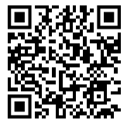

חובות האזרח: לאזרח יש לא רק זכויות אלא גם חובות. הן נובעות ממודעות האדם לכך שהוא מרכיב חשוב בחברה ובמדינה:
- החובה לציית לחוק ולחובות הקבועות בו (תשלום מיסים, שירות צבאי וכו')
- ישנו ערך אזרחי להשתתפות בעיצוב החיים הציבוריים (הצבעה בבחירות, ביקורת השלטון, השתתפות אזרחית וכו'). כמובן שבישראל אין חובה חוקית להצביע בבחירות, אולם זוהי "חובה שזכות בצידה".
- ישנו ערך אזרחי תרומה לקהילה ולמדינה
האזנה למושג: חובות האזרח | 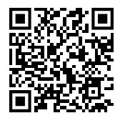

למדנו עד עכשיו על 2 קבוצות זכויות, אדם ואזרח. נבין את ההבדלים ביניהן:
הבדלים | זכויות אדם | זכויות אזרח
הבדלים | שייכות לאדם מעצם היותו אדם, הן זהות אצל כל בני האדם. | שייכות לאדם מעצם היותו אזרח במדינתו, ותקפות רק במדינתו.
הזכויות | - חיים בטחון ושלמות הגוף  - כבוד.  - פרטיות ושם טוב  - חירות.  - הליך משפטי הוגן.  - שוויון.  - קניין. | 1. לבחור ולהיבחר  3. התארגנות  4. לבקר את השלטון
החובות | - לא לפגוע בזכויותיו הטבעיות של אדם אחר.  - להתריע ולדווח על פגיעה בזכויותיו של אדם אחר | - שמירה על חוקי המדינה  - השתתפות בחיים הציבוריים  - תרומה לקהילה ולמדינה

זכויות חברתיות

האזנה למושג: הזכויות החברתיות
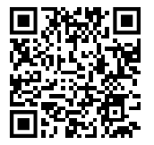

זכויות לקבלת שירותים חברתיים מהמדינה. מטרתן: לאפשר לאדם לחיות בכבוד וברמת חיים בסיסית.
המדינה רשאית להעניק זכויות אלה לאזרחיה לפי המדיניות הכלכלית חברתית של השלטון.

הזכות
לרמת חיים
הזכות
לדיור
הזכות לטיפול רפואי
הזכות
לחינוך
זכויות
עובדים
ותנאי העסקה

זוהי זכות של כל אזרח לרכוש השכלה במימון המדינה (כל מדינה קובעת את הכללים) כדי שיוכל לרכוש ידע, וכן לרכוש מיומנויות אישיות וחברתיות שיאפשרו לו להיות אזרח עצמאי בעתיד ולרכוש מעמד בחברה.
לדוגמא:
חוק חינוך חובה.
זוהי זכות של כל אזרח לקבל תנאי העסקה נאותים ובטוחים. כגון:
קביעת שכר מינימום,
הגבלת מספר שעות עבודה,
מתן תנאי עבודה סבירים,
הגנה מפני אבטלה, קביעת נהלי בטיחות וכד'.
זוהי זכות של כל אזרח לקבל במימון המדינה את השירותים הרפואיים הנחוצים לשמירה על בריאותו.
דוגמא:
בעזרת " חוק בריאות
ממלכתי": המאפשר גם למי שאין אפשרות לשלם דמי ביטוח רפואי לקבל טיפול
רפואי.
זוהי זכות של כל אזרח לקורת גג ולמגורים נאותים.
הסיוע מהממשלה יכול להינתן בדרכים שונות:
דוגמאות:
דיור למחוסרי בית,
מענקים לדיור,
משכנתאות והלוואות לדיור
בתנאים זולים.
זוהי זכות של כל אזרח לקיום ברמת חיים סבירה ואנושית. זכות זו חיונית לקיומו של אדם חופשי,זכות המוענקת לאזרחים על פי החלטת הממשלה בהתאם למדיניות החברתית שלה.
לדוגמא: באמצעות מתן סובסידיות וקצבאות לנזקקים: דמי אבטלה, חוק שכר מינימום.

ההבדל בין מימוש זכויות חברתיות למימוש זכויות אדם ואזרח:
מימושן של זכויות אדם ואזרח נובע מההכרה שהן זכויות טבעיות/בסיסיות שכל אדם זכאי להן, הן אינן תלויות בשלטון, והוא חייב לממש אותן. לעומתן, הזכויות החברתיות ממומשות לפי מדיניות השלטון, לכן מותר לשלטון לקבוע את מידת מימושן. מידת השירותים שמספקת המדינה תלויה בגישה הכלכלית-חברתית בה היא נוקטת. מדינה סוציאל- דמוקרטית תספק לאזרחיה שירותים רבים יותר ומסובסדים יותר ואילו במדינה ליברלית מרבית השירותים יהיו פרטיים, ללא השתתפות המדינה וללא סבסוד או סבסוד נמוך.

הויכוח במדינה דמוקרטית באשר למחויבות המדינה לממש את הזכויות החברתיות:
גישה אחת: רואה בחלק מהזכויות החברתיות זכויות טבעיות שהמדינה חייבת לממש. גישה שנייה: הזכויות החברתיות אינן חלק מזכויות היסוד אלא נובעות ממדיניות חברתית-כלכלית של כל מדינה. על כן, כל מדינה יכולה להחליט על הענקה או ביטול הזכויות לפי שיקוליה.

התערבות גבוהה
(הגישה
הסוציאל-דמוקרטית)

התערבות נמוכה
(הגישה הליברלית)

מדינת הרווחה
התערבות המדינה בחיים החברתיים

מדינת הרווחה הפועלת על פי הגישה הליברלית
יוצאת מהנחה שהאזרח אחראי לקידומו הכלכלי והחברתי, ועל המדינה להימנע ככל האפשר מהתערבות בענייניו הכלכליים והחברתיים. המדינה תספק שירותים חברתיים בסיסיים בלבד, והמחשבה היא שאם האדם מעוניין להרחיב אותם הוא יעשה זאת על ידי בחירה בין מוצרים שיש בשוק החופשי. למשל: המדינה תספק שירותי וביטוח בריאות נמוכים, והאדם יכול לרכוש ביטוח בריאות פרטי אשר נותן לו הרחבה לשירותים אלו.

מדינת הרווחה הפועלת על פי הגישה הסוציאל-דמוקרטית יוצאת מהנחה שלמדינה יש אחריות כלפי האזרח, ורואה במעורבות המדינה חלק בלתי נפרד מאחריותה ומחובתה. אי לכך המדינה תספק לאזרחים שירותים חברתיים נרחבים ומסובסדים, על מנת שלכל אזרח תהיה נגישות לשירותים אלו. נגישות לשירותים חברתיים מאפשרים צמצום פערים בחברה. למשל: המדינה תספק שירותי וביטוח בריאות נרחבים ובמחיר נמוך ומסובסד.

סרטון הסבר אודות הזכויות החברתיות | 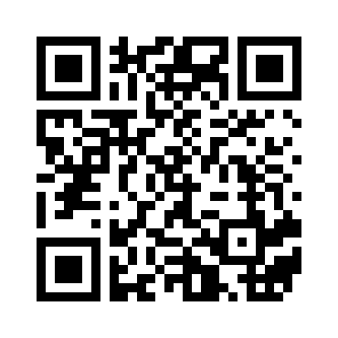
סכום נושא זכויות חברתיות והשואה עם זכויות אדם ואזרח.
מאפיינים | זכויות אדם | זכויות אזרח | זכויות חברתיות
מקור הזכות | טבעיות לאדם מעצם היותו אדם | טבעיות לאזרח מעצם האזרחות במדינה. | מוענקות לאזרח מעצם היותו אזרח
מטרתן | לאפשר לאדם לחיות כאדם ובן אנוש. | לאפשר לאזרח להיות פעיל ולהשפיע במדינתו. | לאפשר לאזרח רמת חיים בסיסית וקיום בכבוד.
יחס השלטון לזכות | אסור לשלטון לפגוע או לשלול אותן לחלוטין וחובתו להגן עליהן. | אסור לשלטון לפגוע או לשלול אותן לחלוטין. יש לאפשר לאזרח להיות מעורב בחברה בו הוא חי. | הזכויות החברתיות אינן חלק מזכויות היסוד אלא נובעות ממדיניות חברתיות – כלכלית של כל מדינה . על כן המדינה יכולה להחליט על מידת ההענקה או ביטול הזכויות לפי שיקוליה.
מה כוללות? | כבוד, חירות, חיים ובטחון ,הליך הוגן, שוויון, קניין, שם טוב ופרטיות. | הזכות לבחור ולהיבחר, חופש ההתארגנות, חופש העיתונות והמידע, וכל זכות שמעוגנת בחוקי המדינה הופכת לזכות אזרחית. | בריאות, חינוך, דיור , רמת חיים, העסקה
זכויות מיעוטים: זכויות קבוצת מיעוט אתנית.
זוהי קבוצת הזכויות הרביעית והאחרונה.
זכויות הניתנות לקבוצה כדי שתוכל לשמור על זהותה הייחודית, אשר שונה מרוב האוכלוסיה במדינה. זכות זו ניתנת לקבוצות מיעוט אתניות ותרבותיות. שמירת הזהות באה לידי ביטוי :
- זכות לחינוך ולתוכניות לימודים ייחודיות.
- זכות לשימוש בשפה ייחודית ולהכרה בה כשפה רשמית במדינה .
- הזכות לדת, לפולחן,למסורת, למנהגים
- זכות לשיפוט דתי בענייני אישות במערכת משפטית נפרדת .
- זכות לייצוג במוסדות הרשמיים של המדינה.

האזנה למושג: זכויות קבוצה / מיעוט | 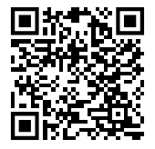

חשוב להבין: ההבדל בין הזכות לשוויון לבין זכויות מיעוט
כל בן מיעוטים הוא קודם כל אדם בעל זכויות טבעיות, הוא גם אזרח במדינתו עם זכויות אזרח. למשל:
מקרה | בשם איזו זכות? | מה המטרה?
לערביי ישראל יש את הזכות לבחור | זכויות האזרח | כי כמו כל אזרח מותר להם להיות פעילים פוליטית ולהשפיע על המדינה.
לקבל תקציבים לבתי הספר שלהם ממשרד החינוך זהים לבתי ספר יהודיים | הזכות לשוויון | כי כמו כל אדם מגיע להם יחס שווה וללא אפליה.
המדינה מאפשרת להם ללמד בשפה הערבית | זכויות המיעוט | כי המדינה מאפשרת להם לשמר את שפתם ע"י לימוד בבית ספר.

ההבדל בין זכויות אדם לבין זכויות קבוצת מיעוט אתני
זכויות אדם | זכויות קבוצת מיעוט אתני
לכל אדם יש זכויות אדם/זכויות טבעיות שאי אפשר לשלול ממנו. | זכויות מיעוט ניתנות על ידי המדינה לפי שיקול דעתה ( ניתן לשלול אותן ).
כל אדם זכאי לממש את זכויות האדם. | לזכויות המיעוט יכולים להיות זכאים רק מי שנמנים עם קבוצת מיעוט בעל מאפיינים ייחודיים ביחס לרוב.
הפרט יכול לתבוע את מימוש זכויות האדם שלו. | הפרט לא יכול לתבוע מימוש של זכויות מיעוט (הפרט יכול לתבוע זכויות מיעוט רק כחלק מהקבוצה).
לסיכום, קבוצת מיעוט מקבלת את כל זכויות האדם, האזרח והזכויות החברתיות כמו כל אדם במדינה (בשם הזכות לשוויון). היא גם מקבלת את זכותה לשמר את תרבותה הייחודית, בשם זכויות המיעוט. לכאורה זה נראה כאילו קבוצות מיעוט מקבלות יותר זכויות משאר האוכלוסיה. אין זה נכון. מבחינת משאבים (תקציבים, למשל) הן אמורות לקבל מידה שווה (חוץ ממקרים של העדפה מתקנת). כמו כן צריך לזכור שלהיות מיעוט בכל מדינה זה דבר לא פשוט, וקבוצות מיעוט רבות סובלות מהקצאת משאבים נמוכה, סטיגמות, זלזול ואפליה.

זכויות המיעוטים בישראל: ישראל הכירה בזכויות המיעוטים כבר בהכרזת העצמאות. בחלקה השלישי של ההכרזה נכתב כי המדינה " תבטיח חופש דת, מצפון, לשון, חינוך ותרבות; תשמור על המקומות הקדושים של כל הדתות". כלומר, ישראל מאפשרת למיעוטים לשמר את המאפיינים הייחודיים שלהם. כיצד זה מתקיים בפועל? למשל:
- לערבים ולדרוזים בישראל יש חופש דתי לקיים את חגיהם ומצוותיהם .
- הערבים והדרוזים מקבלים תקציבים לבניית מוסדות דת ובתי תפילה נפרדים .
- לאוכלוסיה הערבית והדרוזית יש אפשרות ללמוד בבתי ספר ערבים או דרוזים שבהם מלמדים בשפה הערבית .
- בבתי הספר הערביים והדרוזים תכני הלימוד הם שונים ומכילים את התרבות , ההיסטוריה והמורשת הייחודיים של קבוצות המיעוט .

עקרון שלטון החוק
חוק הוא הוראה שקובעת הרשות המחוקקת במדינה (בישראל – הכנסת), והיא מחייבת את כלל התושבים והשלטון. החוק אוסר על פעולה כלשהי (אסור לגנוב, אסור לנסוע מהר יותר מ100 קמ"ש וכד') או מחייב לעשות פעולה כלשהי (צריך לשלם מיסים, צריך להתגייס לצבא וכד'). החוקים נועדו לסדר את היחסים בין האנשים השונים החיים בחברה ולמנוע פגיעה של אזרח אחד באחר. החוק הוא ביטוי של האמנה החברתית - האזרחים והשלטון מסכימים ביניהם על הכללים שעל פיהם צריכה המדינה לפעול – אלה הם החוקים.
אחרי שהבנו מהו חוק, נשאלת השאלה: מה זה עיקרון שלטון החוק?
- עיקרון דמוקרטי אשר קובע את כללי ההתנהגות באמצעות חוקים אשר מחייבים הן את האזרחים והן את השלטון.
- החוקים נחקקים על ידי הרשות המחוקקת (אשר מבטאת את ריבונות העם), בהליך דמוקרטי בדרך שנקבעה בחוק.
- החוק נחקק בהליך דמוקרטי כפי שנקבע בחוק
- החוק צריך להיות כללי, בהיר ופומבי.
- החוק צריך להיות גם שוויוני מבחינת ניסוחו ואכיפתו. כלומר, החוק לא יכול לתת הטבות רק לקבוצה מסויימת או לפגוע רק בקבוצה מסויימת. החוק גם אמור להיות מופעל ולהאכף באופן שווה על כל האזרחים שכל אזרח העושה פעולה בניגוד למה שהחוק אומר עלול להיענש בלי קשר למעמד שלו, לדת או לאום, למצב הכלכלי שלו או לתפקיד שלו. (למשל, אסור לאכוף חוקים על בניה בלתי חוקית רק באזור אחד או על אוכלוסיה אחת יותר מהשאר).
האזנה למושג: עיקרון שלטון החוק | 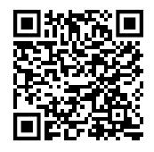

מדוע חשוב לשמור על שלטון החוק בדמוקרטיה?
- כדי להגביל את השלטון - גם רשויות המדינה וגם המנהיגים חייבים לפעול בהתאם לחוק.
- כדי למנוע אנרכיה - החוקים שומרים על הסדר החברתי ועל האמנה החברתית.
- כדי להגן על זכויות האדם והאזרח - החוקים עוזרים למנוע אפליה או פגיעה במיעוטים.

סוגי עבריינות
אומנם במדינה צריכים לשמור על החוק ולפעול לפיו, אבל ישנם מקרים של עבירות על החוק.

עבריינות פלילית רגילה. פעולה של עבירה על החוק המטרה: טובת הנאה אישית. העבריין: כל אזרח | עבריינות פלילית שלטונית. העבריין: אדם שהוא בעמדה או משרה שלטונית. שמנצל את עמדתו והכוח שיש לו על מנת לקבל טובת הנאה אישית או להטיב עם קבוצה מסויימת. | עבריינות אידיאולוגית: עבירה על החוק למען קידום של השקפת עולם או מדיניות שלדעת העבריין על המדינה לפעול לפיה או להמנע מפעולה כזו או אחרת. העבריין לא פועל למען טובתו האישית אלא למען מה שהוא תופס כטובתה של החברה והמדינה.
לדוגמא:  - רצח  - גניבה  - העלמת מיסים  - סחר בסמים  - הטרדה מינית | לדוגמא:  - מעילה בכספי ציבור  - שוחד  - העברת כספים שלא לפי החוק למטרות לפי ראות עיניו.  - נתינת הטבה, העדפה או קידום אינטרסים של אדם או גוף מסויים בניגוד לחוק ולא בדרך הוגנת | לדוגמא:  - רצח רבין  - חבלה בחברות אשר פוגעות בבעלי חיים  - פציפיזם

אומנם הקביעה שיש לציית לחוק מחייבת את כל האזרחים, אולם לעיתים נוצרות דילמות והתנגשות בין שלטון החוק לבין המוסר והמצפון.
למקרה הראשון אנו קוראים אי ציות מטעמי מצפון. אלו הם מקרים בהם החוק או הפקודה סותרים את ערכיו ואת השקפת עולמו של האזרח. החוק יוצר קונפליקט פנימי אצל האזרח, ובסופו האזרח מחליט לשמוע לצו מצפונו ולא לציית לחוק או לפקודה. חשוב להבין כי במקרים אלו האזרח מוכן לשלם את המחיר על מעשיו ואי הציות שלו לחוק. לא פעם אי הציות נעשה בצורה מופגנת על מנת לעורר מודעות לסוגיה ספציפית. לדוגמא: סירוב לשירות בשטחים או לפנות התנחלויות.
מקרה נוסף בו יש מתח בין הציות לחוק לבין האדם הוא במקרים של פקודה בלתי חוקית בעליל. זוהי פקודה אשר מנוגדת לערכי הדמוקרטיה בצורה קיצונית וסותרת את ההגיון והמוסר של האדם הסביר. כלומר, אדם רגיל צריך להבין כי במקרה זה החוק או הפקודה מהווה סתירה לערכים דמוקרטיים ולמוסר באופן קיצוני. במקרה זה דווקא האדם אשר מציית לחוק או לפקודה יענש. לדוגמא: ירי באנשים חפים מפשע או בניגוד מוחלט להוראות פתיחה באש. בית המשפט קבע כי מעל פקודות שכאלו "מתנוסס דגל שחור", כלומר כפי שהאדם הסביר אמור להבין כי מסוכן להכנס לים כאשר יש דגל שחור, כך האדם הסביר אמור להבין כי יש פקודות מסוכנות אשר אין לבצען.
האזנה למושגים: אי ציות מטעמי מצפון  פקודה בלתי חוקית בעליל | 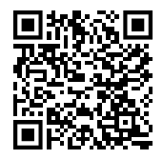
עיקרון הגבלת השלטון
השלטון מרכז בידו כוח, עוצמה, וסמכויות רבות. לכן יש להגביל אותו כדי שלא יוכל לעשות שימוש לרעה בכוחו. יש למנוע ממנו לפעול בדרך של עריצות, שרירותיות, פגיעה בעקרונות הדמוקרטיה ופגיעה בזכויות אדם ואזרח.

בגלל שיש לו כוח רב, יכול השלטון לגרום למצב בו החלטותיו ומעשיו יפגעו בזכויות האזרחים או בקבוצות מיעוט, ולכן יש לפקח על השלטון כדי שלא יעשה ככל העולה על רוחו. במקרים קיצוניים השלטון גם יכול לקבל החלטות אשר יקשו מאוד את החלפתו, כגון למנוע התמודדות בבחירות מגורמי אופוזיציה, מניעת תקשורת חופשית והפגנות או אפילו לבטל את הבחירות .
מיהו השלטון ? ח"כ, שרים ,שופטים, ראשי רשויות מקומיות וערים, מנהלים, פקידים ועובדי משרדי ממשלה.
העוצמה המצויה בידי רשויות השלטון (במיוחד בידי הממשלה) ,מתפרשת על פני תחומים רבים :
1. שליטה על משאבים כלכליים : קרקעות אוצרות טבע, מפעלים. הממשלה מעורבת בחיי הכלכלה, החברה, החינוך, הדיור, הקליטה וכו' ובכך היא יכולה להגדיל את עוצמתה הכלכלית .
2. שליטה על משאבים אנושיים :כוח האדם הרב במינהל הציבורי ובמשרדי הממשלה הכולל אנשי חינוך, כלכלה, משפטנים, אנשי צבא, מומחים בתחום הבריאות.כוח זה מעניק לממשלה עמדת כוח מול רשויות השלטון האחרות.
3. שליטה על מקור המידע : בידי הממשלה יש את מקורות המידע בכל תחומי החיים והיא זו שמזרימה אותם לכנסת ולרשות השידור והעיתונות ובכך יש לה עוצמה רחבה .
4. שליטה על מנגנוני אכיפה : שליטה על המשטרה והצבא. יש להבטיח שהיא לא תשתמש בהם לרעה .

לסיכום – מהו עיקרון הגבלת השלטון? : בגלל שהשלטון מרכז בידיו כוח רב יש חשש שינצל את הכוח על מנת לפגוע בזכויות האדם, האזרח או הקבוצה של אזרחי המדינה. הגבלת השלטון מטרתה למנוע עריצות של השלטון.
האזנה למושג: עיקרון הגבלת השלטון | 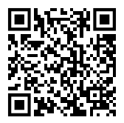

את השילטון ניתן להגביל בכמה דרכים, אנו נלמד 2 מהן:
א. עיקרון הפרדת רשויות , ב. מנגנוני פיקוח פורמלים (מוסדיים) ובלתי פורמלים (חוץ מוסדיים).

א. עקרון הפרדת הרשויות :
במשטר דמוקרטי יש 3 רשויות: המחוקקת (בישראל, הכנסת), המצבעת (הממשלה) והשופטת (בתי המשפט). הסיבה לחלוקה היא למנוע ריכוז כוח רב מידי בגוף אחד. שלוש רשויות נפרדות זו מזו, לכל רשות יש תפקיד מוגדר והן מרסנות אחת את השנייה . המטרה והחשיבות של הפרדת הרשויות היא :
- למנוע את ריכוז הכוח בידי גוף שלטוני אחד
- למנוע את עריצות השלטון
- להבטיח את השמירה על מימוש זכויות אדם ואזרח
הצורך להבטיח מטרות אלה הביא ליצירת 3 רשויות שההפרדה ביניהן גמישה, אך אינה מלאה לגמרי.
מי הן הרשויות? כל מדינה דמוקרטית פועלת באמצעות 3 רשויות שלטוניות : רשות מחוקקת, רשות מבצעת, רשות שופטת. תפקידי הרשויות:
הרשות המחוקקת ( הפרלמנט. בישראל: הכנסת) | הראשות המבצעת (הממשלה) | הרשות השופטת (מערכת המשפט)
מחוקקת חוקים אשר הרשות המבצעת מבצעת והרשות השופטת שופטת לפיהם. | מבצעת את מדיניותה על סמך החוקים שהפרלמנט מחוקק, ולפי פסיקות של בתי המשפט. | שופטת על פי החוקים שהפרלמנט מחוקק. הממשלה צריכה לדאוג לביצוע פסקי הדין ולפעול לפיהם.
האזנה למושג: עיקרון הפרדת רשויות | 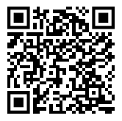
עירוב סמכויות ואיזונים ובלמים
מקודם דיברנו על כך שלכל רשות יש תפקיד מוגדר. אולם חשוב להבין כי הרשויות לא נפרדות זו מזו לחלוטין, אלא לעיתים רשות מסויימת יכולה לבצע תפקיד של רשות אחרת. מצב זה נקרא "עירוב סמכויות". הרשויות גם יכולות לבקר ולהגביל אחת את השניה, ובכך מקיימות ביניהן מערכת "איזונים ובלמים". בתמונה זו ניתן לראות שהרשויות לא נפרדות זו מזו, אלא לעיתים חופפות ומגבילות זו את זו.
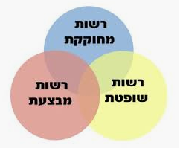

איזונים (עירוב סמכויות) | בלמים (פיקוח הדדי של הרשויות)
רשות מבצעת תפקיד של רשות אחרת:  1. חקיקה: הרשות המבצעת יכולה לבצע חקיקה כחקיקת משנה (הסבר מפורט בפרק על הרשות המבצעת). השלטון המקומי יכול לבצע חקיקת משנה.  2. ביצוע: לרשות המחוקקת יש את הסמכות לחוקק חוקים בעלי סמכות ביצועית (למשל, העלאת עצמות הרצל)  3. שיפוט: לכנסת יש סמכות כמו שיפוטית לשפוט את חברי הכנסת, למשל הסרת חסינות. דוגמא נוספת היא ועדת חקירה פרלמנטרית, בה חברי הכנסת חוקרים סוגיה מסויימת. | החוק מאפשר לרשות לפקח על רשות אחרת:  1. לממשלה יש רוב בכנסת, ולכן הכנסת לא יכולה להעביר כל חוק שתרצה.  2. הכנסת מאשרת חוקים שהממשלה מעוניינת לחוקק.  3. אזרחים יכולים לעתור לבית המשפט העליון נגד מעשה שעשתה רשות או מוסד רשמי אשר פגע בזכויותיהם.  4. ועדת הפנים של הכנסת צריכה לאשר חקיקת משנה של הרשות המקומית (ששייכת לרשות המבצעת)

ב. מנגנוני פיקוח וביקורת פורמליים ובלתי פורמליים
אנחנו מבחינים בין שני סוגים של מנגנונים:
מנגנוני פיקוח פורמליים (מוסדיים): ביקורת שמקיימים גופים ומוסדות שלטוניים ורשמיים. גופים אלו פועלים מתוקף חוקים אשר מגדירים את כוחם ואת הכלים בהם הם יכולים לעשות שימוש.
האזנה למושג: מנגנוני הגבלה פורמליים | 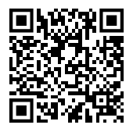

מנגנוני הפיקוח הפורמליים הם: הפרלמנט, מבקר המדינה, נציב תלונות הציבור, מערכת המשפט, היועץ המשפטי לממשלה ועדות חקירה. (שימו לב: חלק מהמושגים הם חלק מאשכול "מעורבות אזרחים ופיקוח על השלטון").
1. הפרלמנט (בישראל: הכנסת). מגביל את השלטון על ידי:
- חקיקה – החוקים אשר נחקקים בפרלמנט הם אלו שקובעים כיצד יפעלו משרדי הממשלה. כמו כן, בתי המשפט שופטים לפי חוקים אלו. כלומר, שתי הרשויות הללו מחוייבות לפעול רק לפי החוקים שנחקקו בפרלמנט ואינם יכולים לעבור עליהם.
- חוק התקציב – דוגמא לחקיקה אשר מגבילה את השלטון היא חוק התקציב. מידי שנה הממשלה מנסחת את תקציב המדינה לשנה הבאה (כמה כסף יקבל כל משרד ממשלתי). הכנסת צריכה לאשר תקציב זה. הכנסת יכולה לכפות שינויים בתקציב (למשל: "אם לא יוגדל תקציב החינוך לא נצביע בעד התקציב"). במידה ותקציב המדינה לא מקבל את אישור הכנסת עד תחילת השנה האזרחית, הממשלה מקבלת הארכת זמן, אולם במידה והתקציב לא אושר עד מרץ, הממשלה מתפרקת. זו דוגמא לכוח הרב שיש לפרלמנט בהגבלת הממשלה.
המאבק בכנסת על חוק התקציב בשנת 2013. דוגמא כיצד האופוזיציה מבקרת את הממשלה במהלך דיוני התקציב | 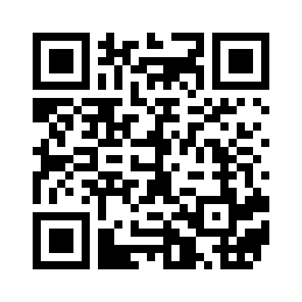

- האופוזיציה - 120 חברי הכנסת מתחלקים לשני חלקים: קואליציה (חברי הכנסת אשר תומכים בממשלה) ואופוזיציה (חברי הכנסת אשר מתנגדים לממשלה ומנסים להחליפה). חברי הכנסת של האופוזיציה יכולים להשתמש בכלים שונים כגון הצבעת אי אמון, דיוני התקציב, שאילתות וכד'.
ציפי לבני מספרת מה עשתה כראש האופוזיציה (אומנם מ2009, אבל מסביר מה עושה האופוזיציה) | 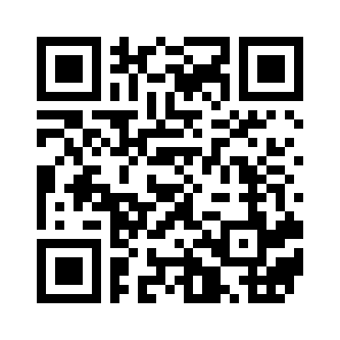

- הצבעת אי אמון – כזכור, במשטר הפרלמנטרי הממשלה חייבת לקבל את תמיכת רוב אזרחי המדינה. תמיכה זו נראית על ידי כך שרוב חברי הכנסת תומכים בממשלה ונקראת "אמון" (רוב חברי הכנסת = סמל לתמיכת רוב האזרחים, שכן חברי כנסת נבחרים על ידי האזרחים). אולם, במידה ומרבית חברי הכנסת מרגישים שהממשלה הפסיקה לייצג את טובת הציבור, הכנסת יכולה להצביע אי אמון בממשלה. במידה ויש רוב מקרב חברי הכנסת להצבעת אי האמון הממשלה נופלת.
דוגמא לנאום אי אמון בכנסת, אי האמון הוא עקב אי תקצוב עולים חדשים בתקציב המדינה. | 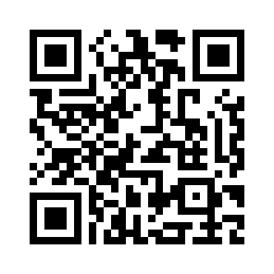
- שאילתא – חבר כנסת יכול להציג לשר מסויים שאלה קצרה בכנסת. השאלה בדרך כלל תהיה בעלת גוון ביקורתי ומטרתה להעביר ביקורת על תפקוד הממשלה. השר מחוייב לענות על השאלה תוך פרק זמן מסויים, והתשובה חייבת להיות פומבית על מנת שהציבור יוכל להחשף אליה.
ח"כ מירב מיכאלי מציגה שאילתא לשר הבריאות אודות תרומות דם של הקהילה הלהט"בית. שימו לב כיצד השאלה מביכה את השר שמתחמק מתשובה. השאילתא משודרת בערוץ הכנסת ונמצאת גם ביו-טיוב. | 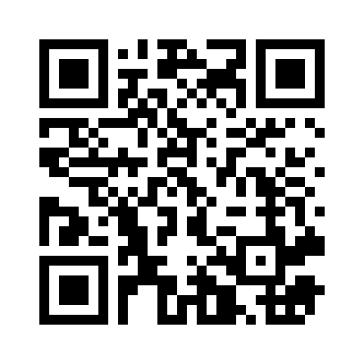

2. מבקר המדינה: בעל סמכות לבדוק כל רשות, מוסד וגוף רשמי של המדינה (משרדי ממשלה, צבא, מערכת החינוך וכד') או אדם העובד בגוף רשמי של המדינה (שרים, פקידים, שוטרים וכד'). בודק האם:
  - הגוף הנבדק פועל לפי החוק.
  - הגוף הנבדק פועל ביעילות ועל פי נורמות ציבוריות תקינות.
המבקר מגיש אחת לתקופה, דו"ח בו הוא מפרט את ממצאיו. הדו"ח מוגש לועדת הביקורת של הכנסת. ממצאיו של המבקר נחשבים להמלצה בלבד, כלומר אין לו סמכות ביצועית.
מבקר המדינה הוא בד"כ בעל עבר בתחום המשפט (שופט בדימוס או עו"ד). מבקר המדינה נבחר על ידי הכנסת בהצבעה חשאית (דבר נדיר יחסית. על מנת שלא תהיה מראית מי היה "בעד" ומי "נגד", שכן תפקיד המבקר לבקר באופן אובייקטיבי).
דוגמאות לנושאים בהם עסק דו"ח מבקר המדינה בשנים האחרונות. אנו רואים שהמבקר יכול לפקח על כל גוף ציבורי, והוא בודק גם האם נעברו עבירות פליליות אך גם האם יש התנהלות ציבורית תקינה. | 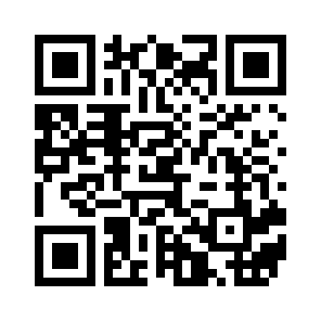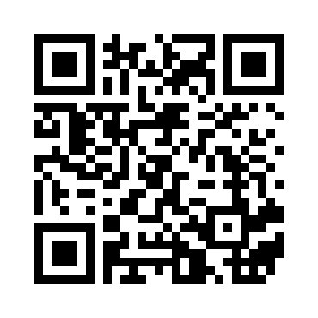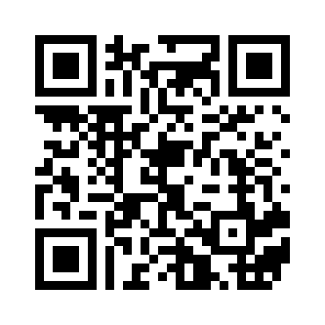

- נציב תלונות הציבור: מבקר המדינה מטפל גם בפניות הציבור ברגע שאלה פגעו בזכויות אזרח. כל אזרח אשר מרגיש כי נפגע מגוף רשמי או אדם הנושא תפקיד רשמי יכול להגיש תלונה. נציב תלונות הציבור יכול לקנוס את הגוף/האדם אשר פגע באזרח וקובע לו"ז לתיקון העוול.
הסבר על נציב תלונות הציבור. | 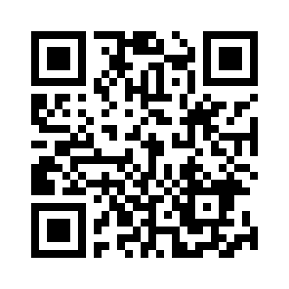

3. מערכת המשפט: אזרחים אשר חושבים שהמדינה, גוף שלטוני או איש שלטון פגע בזכויותיהם יכול לעתור לבג"ץ כנגדם. בג"ץ יכול להורות למדינה לשנות את מעשיה או לחייב אותה לנהוג בצורה מסויימת. (הרחבה על כך בפרק הרשות השופטת).
דוגמא: בג"ץ פסק כי על משרד הפנים לרשום זוגות חד מיניים כאבות של בניהם/בנותיהם. עד הפסיקה ההורה הלא ביולוגי היה צריך לאמץ את בנם/בתם המשותפים. כעת ההורה ירשם כאב בתעודת הזהות אוטומטית. | 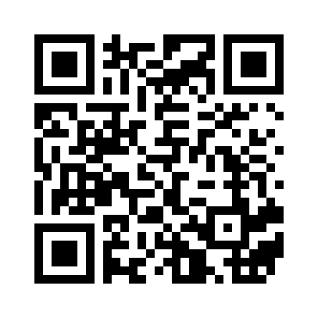

- היועץ המשפטי לממשלה: עומד בראש המערכת המשפטית של הרשות המבצעת ושל השירות המשפטי הציבורי בישראל. תפקידיו:
א. ראש התביעה הכללית – אחראי על העמדה לדין פלילי של כל אדם אשר מפר את החוק הפלילי בישראל. ההעמדה לדין מתבצעת לרוב דרך התביעה פרקליטות המדינה. התובעים כפופים להנחיות היועץ המשפטי לממשלה ופועלים כנציגיו. במקרים חריגים, כגון האשמת בחירים במדינה, החוק מחייב את היועץ המשפטי לממשלה לאשר באופן אישי את הגשת כתב האישום. לסיכום – היועמ"ש אחראי על אכיפץ החוק הפלילי בישראל.
ב. ייצוג הממשלה – היועמ"ש הוא עורך הדין של הממשלה. כאשר אחד גופי השלטון נתבעים (למשל, בבג"ץ) היועמ"ש הוא זה שייצג את המדינה והממשלה בבית המשפט.
ג. יעוץ משפטי לממשלה ורשויות השלטון – היועמ"ש הוא הגוף המייעץ לגופי הממשלה השונים ולמוסדות המדינה אודות ההיבטים החוקיים של פעולותים. למשל, היועמ"ש נותן חוות דעת לגבי חוקים ממשלתיים או לגבי עמדת המדינה כלפי הצעת חוק פרטית שהוגשה לכנסת. אנשי היועמ"ש מלווים הצעות חקיקה ממשלתיות בועדות הכנסת השונות ובמהלך תהליך החקיקה. כמו כן, היועמ"ש יכול להתריע אדם או גוף רשמי שפעולותיו אינן עולות בקנה מידה אחד עם החוק.

לסיכום - תפקידו של היועמ"ש מורכב מאוד. מצד אחד, הוא אחד האחראים העיקריים על שלטון החוק במדינה, ובמיוחד על קיום החוק הפלילי. מצד שני, הוא האדם אשר אמור לייעץ לממשלה ולייצג אותה בנושאים חוקיים בפני האזרחים ובתי המשפט. שני הדברים הללו עלולים ליצור התנגשות, למשל כאשר הממשלה מעוניינת לחוק חוק אשר עלול לפגוע בשוויון. לדוגמא – כאשר הממשלה ביקשה לחוקק את חוק גיוס החרדים החדש, הוגיע היועמ"ש לממשלה כי הוא מעורר קשיים רבים מבחינה חוקית (פגיעה בשוויון) ולכן יתקשה להגן עליו בבג"ץ. כלומר, לא פעם היועמ"ש נמצא בין הפטיש לסדן – מצד אחד אמור לייצג את הממשלה מצד שני הוא גם מחוייב לחוק ולא יכול לעבור עליו וצריך להתאמת עם השרים השונים ולהסביר להם מדוע אינם יכולים לבצע דבר מסויים. במובן זה היועמ"ש נמצא במרכז ההתנגשות בין עיקרון שלטון העם לבין עיקרון שלטון החוק.

- ועדות חקירה: (הערה – מושג זה רלוונטי רק לתלמידים אשר לומדים את אשכול פיקוח והגבלת השלטון)
ועדת חקירה היא ועדה המוקמת כדי לבחון אירועים חריגים. ישנם כמה סוגים של ועדות, אשר נבדלות בחברי הועדה וסמכויותיהן. אנו נלמד על שני סוגים של ועדות:
א. ועדת חקירה ממלכתית: ועדה ציבורית שהוקמה על-פי החלטה של ממשלת ישראל או בהחלטה של הוועדה לביקורת המדינה של הכנסת ,ומונתה על ידי נשיא בית המשפט העליון ,לשם בירורו המעמיק של נושא הנמצא במרכז סדר היום הציבורי. הסמכות להחליט על הרכב הוועדה היא בידי נשיא בית המשפט העליון. ועדת חקירה ממלכתית פועלת כמעין בית משפט בהרכב מורחב. לפיכך יש בה לפחות שלושה חברים, או מספר אי-זוגי גדול יותר של חברים (כדי שתמיד יווצר רוב במקרה של חילוקי דעות). יו"ר הוועדה הוא שופט של בית המשפט העליון או שופט של בית משפט מחוזי או שופט כאמור שיצא לגמלאות או שפרש. הוועדה מוסמכת לזמן עדים ולכפות עליהם להשיב לשאלותיה. היא רשאית לכפות על רשויות המדינה ועל אזרחים למסור לה חומר שעשוי לסייע לה בחקירה, גם חומר חסוי. הממשלה חייבת לדון בהמלצות ועדת החקירה הממלכתית בצורה מעמיקה וממצה, אולם אין היא חייבת לקבל את ההמלצות. לעתים קרובות יש התנגדות בממשלה להמלצות של ועדת חקירה ממלכתית, אולם עד כה, אף ממשלה לא התעלמה מהמלצות של ועדת חקירה ממלכתית. עם זאת, לא תמיד קוימו המלצות הוועדה במלואן. דוגמאות לועדות חקירה ממלכתיות: ועדת החקירה הממלכתית לעניין בטיחות מבנים ומקומות המשמשים ציבור (לאחר אסון אולמי וורסאי), ועדת החקירה הממלכתית בנושא הסיוע לניצולי השואה, ועדת החקירה הממלכתית בנושא טיפולן של הרשויות המוסמכות במפוני גוש קטיף וצפון השומרון וכד'.
ב. ועדת חקירה פרלמנטרית: ועדת חקירה אשר מורכבת מחברי כנסת בלבד. להבדיל מועדת חקירה
ממלכתית, אין הגדרה חוקית מהן סמכויות ועדות החקירה הפרלמנטריות, ולכן היא יכולה לזמן למתן עדות רק עובדי מדינה והמגזר הציבורי. יתר על כן, ושוב להבדיל מועדת חקירה ממלכתית, ראש הגוף או השר הממונה על אדם אשר הוזמן לתת עדות יכול להופיע במקומו (כלומר, מפכ"ל המשטרה יכול לתת עדות במקום שוטר אשר נכח באירוע ספציפי). אי לכך קשה יותר להגיע לחקר מדוייק של אירועים. בעיה נוספת היא שועדות אלו לא פעם הופכות לכלי פוליטי על מנת להוכיח דבר מסויים. למשל, בועדת החקירה לבדיקת ארועי פינוי המאחז "עמונה" היו חברים בעיקר חברי כנסת מצד פוליטי אחד, וחלקם אף השתתפו בארועים. עובדה זו מקשה על ועדות אלו להראות כאובייקטיביות. דוגמאות לועדות חקירה פרלמנטריות: ועדת חקירה לבדיקת אופן קליטתם של עולי אתיופיה, ועדת חקירה לנושא עמלות הבנקים, ועדת חקירה לנושא קליטת עובדים ערבים לשירות הציבורי וכד'.

לסיכום:
סוג הועדה | המטרה | חברים | בראש הועדה | יכולה לזמן לתת עדות | המלצות
ממלכתית | בדיקת נושא חשוב שנמצא בסדר היום הציבורי במדינה. | אנשי ציבור, מומחים, אנשי משפט וכד' | שופט בית המשפט העליון או שופט בדימוס | כל אדם אשר רלוונטי לנושא ולבקש מסמכים, כולל סודיים. חובה להופיע בפניה. | אינן מחייבות
פרלמנטרית | בדיקת נושא חשוב שנמצא בסדר היום הציבורי במדינה. | חברי כנסת | חבר כנסת | רק עובדי מדינה או גוף ציבורי. שר או ראש הגוף בו עובד אדם שזומן לחקירה, יכול להחליפו במתן עדות | אינן מחייבות
הסבר על ועדות חקירה |  |  | 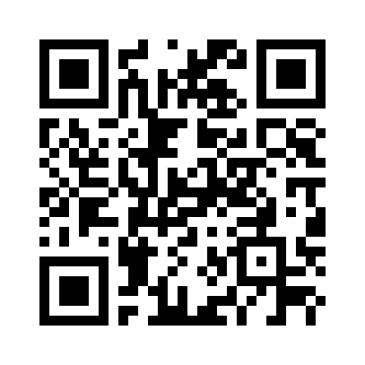

קטע הומוריסטי אשר שואל את השאלה האם ועדות חקירה באמת מגלות את האמת או שזה כסת"ח למראית עין בלבד? | 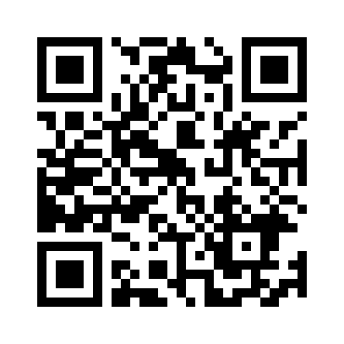

ביקורת בלתי פורמלית-(לא ממסדית) : ביקורת שמקיימים גופים, ארגונים או פרטיים, כלומר לא גופים רשמיים ביקורת זו מתקיימת מיוזמתם של האזרחים או הקבוצות לשם הגבלת השלטון ופיקוח עליו ועל חוקיות פעולותיו.
האזנה להגדרת מושג: ביקורת בלתי פורמלית | 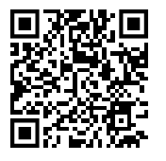

הביקורת הבלתי פורמלית מתבצעת ע"י:
א. תקשורת – נקראת "כלב השמירה של הדמוקרטיה". תפקידה להעביר ולחשוף מידע לציבור הרחב על הנעשה בשלטון. כמו: שחיתות, אי יעילות והתנהלות לא תקינה. בצורה זו הציבור יכול לגבש את עמדותיו.
מהי עיתונאות חוקרת? | 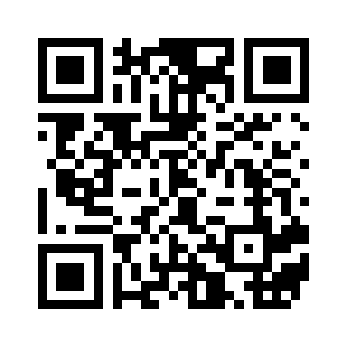

- דעת קהל – לציבור יש את הכוח להביע דעותיו השונות בתחומים שונים. הדבר נעשה בעיקר על ידי הפגנות מחאות ,עצרות, התבטאות בתקשורת וכו'. מקבלי ההחלטות מקשיבים לדעת הקהל שכן הם אלו אשר אמורים לבחור אותם בבחירות. דעת הקהל מתגבשת גם על ידי אזרחים באופן עצמאי אך גם מושפעת מהתקשורת. גורמים נוספים אשר יכולים להשפיע על דעת הקהל והאזרחים יכולים להשפיע דרכם הם:
- קבוצות לחץ / אינטרס - קבוצת אזרחים שיש להם מטרה משותפת והתארגנו מרצונם כדי להשפיע על המדיניות הציבורית למען השגת מטרתם. קבוצות אלו לא מעוניינים להבחר לפרלמנט אלא להשפיע "מבחוץ", הם פועלים בדרכי שכנוע או לחץ על השלטון שיפעל לפי עמדתם. לרוב אלו ארגונים סביב נושא ספציפי וממוקד והקבוצה מפסיקה לפעול במידה והמטרה הושגה.
- ארגונים חוץ-ממשלתיים – ארגונים ללא כוונת רווח (מלכ"ר) אשר מקדמים מדיניות ונושאים שונים. ארגונים אלו אינם ארגונים רשמיים של המדינה, אך לא פעם המדינה משתמשת בהם לקבלת מידע ו/או ביצוע פעולות בשטח, כמעין זרוע ביצועית בדברים מסויימים. כך, למשל, משרד הרווחה העביר את האחריות על משפחות אומנה לארגונים חוץ-ממשלתיים. לרוב ארגונים אלו יהיו ממוסדים יותר ולטווח ארוך יותר.
ישנן קבוצות אינטרס וארגונים חוץ ממשלתיים קבועים (למשל, ועדי עובדים, עמותות למען איכות הסביבה וכד') או זמניים סביב נושא מסויים (התארגנויות למען שחרור חיילים בשבי, מתווה הגז וכד'). יש קבוצות עם כוח רב וכאלו עם כוח קטן יותר.
לרוב קבוצות הלחץ והארגונים החוץ ממשלתיים שתדלנות (לובי), כלומר נפגשות עם מקבלי החלטות, מספקות להם נתונים, מסמכים ואף הצעות חוק כדי לקדם את המטרות שלהן. הם גם יכולים לשתף פעולה או ללחוץ על מקבלי ההחלטות לפעול בצורה מסויימת, כגון ועדי עובדים אשר חותמים על הסכמי עבודה מול המדינה או מצד שני מאיימים לשבות. לא מעט ארגונים חוץ ממשלתיים מבצעים שירותים אשר אמורים להתבצע או בוצעו בעבר על ידי המדינה (למשל: ער"ן – קו עזרה נפשית) והועברו לאחריות הארגונים במהלך תהליך הפרטה.

כיצד השפיעה המחאה האזרחית נגד מתווה הגז על פסילתו ל ידי בג"ץ? צפו בסרטון | 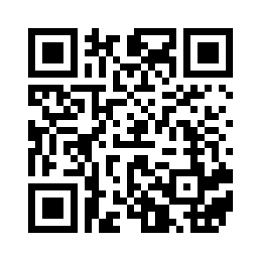

ג. אומנות - אמצעות האומנות למיניה ניתן לבטא את רחשי הלב של הציבור- להביע ביקורת פוליטית וחברתית על השלטון. דרך: פיסול/ קולנוע/תיאטרון/ציור ועוד.

מחוון מושגים:
עיקרון הגבלת השלטון | מכיוון שהשלטון מחזיק באמצעים (כלכליים, אנושיים, מקורות מידע, מנגנוני אכיפה) יש לו עצמה רבה. אי לכך קיימת סכנה בניצול לרעה של כוחו של השלטון בפגיעה בזכויות אדם או בזכויות קבוצה. מסיבה זו יש להגביל את כוחו של השלטון על מנת שלא יוכל לפעול ככל העולה על רוחו.
הפרדת רשויות | פיצול הכוח השלטוני לשלוש רשויות: מחוקקת, מבצעת ושופטת במטרה להגביל את השלטון (למנוע את ריכוז הכוח, לקדם יעילות, לקדם הגנה על זכויות האדם) . לכל רשות סמכויות ייחודיות בתחומה אך לא מוחלטות. מתקיימים בין הרשויות יחסי איזון, ריסון, איזונים ובלמים
מנגנוני פיקוח וביקורת פורמליים | ביקורת שמקיימים גופים ומוסדות שלטוניים שהוסמכו לשם כך בחוק. המנגנונים העיקריים הם: הפרלמנט, מבקר המדינה, נציב תלונות הציבור ובתי המשפט.
מנגנוני פיקוח וביקורת בלתי פורמליים | ביקורת שמקיימים גופים, ארגונים או פרטים, בהתנדבות ומיוזמתם. גופים אלו פועלים לשם הגבלת השלטון ופיקוח עליו ועל חוקיות פעולותיו באמצעות לחץ על קובעי מדיניות והבעת ביקורת פוליטית וחברתית על השלטון. הדבר נעשה על ידי דעת קהל, באמצעות ארגון הפגנות, שביתות וכד', ביטוי מחאה דרך אומנות (קולנוע, טלוויזיה , תיאטרון, ספרות, אמנות פלסטית), הופעה וכתיבה באמצעי התקשורת וברשתות חברתיות וכו'.
הרשות המחוקקת – פרלמנט- כנסת | הכנסת מייצגת את האזרחים. מהווה מנגנון פיקוח פורמאלי/ מפקח ומבקר את מדיניותה ופעולותיה של הרשות המבצעת (ע"י חקיקת חוקים, אופוזיציה, ועדות, אישור תקציב, כלים פרלמנטריים).
מבקר המדינה | מוסד שלטוני אשר תפקידו לבקר את הפעילות של המערכת הממשלתית והציבורית. המבקר רשאי לבדוק מנהל תקין של גוף כלשהו ובודק פעילות בהתאם לחוק, יעילות, וטוהר המידות  ממצאי מבקר המדינה מתפרסמים בדוח אשר מפורסם בכלי התקשורת. מבקר המדינה פועל בשמה של הכנסת: הכנסת בוחרת בו, מטילה עליו נושאים לבדיקה ומקבלת ממנו דיווח על ממצאי הביקורת על מנת לדון בהם.
נציב תלונות הציבור (אומבודסמן) | אחד מתפקידיו של מבקר המדינה. הנציב מטפל בפניות של אזרחים. מטפל בפניות שעניינן פגיעה באזרחים ע"י רשויות השלטון, מוסדותיו או האישים המכהנים בהם.
הרשות השופטת - בתי המשפט | מופקדת על עשיית משפט צדק ומהווה חלק ממערכת אכיפת החוק. בוחנת האם פעולותיהם של האזרחים ושל הרשויות נעשים בהתאם לחוק. בתי המשפט מגנים על זכויות האדם והאזרח מפני רשויות השלטון. כמו כן, בג"ץ יכול לפקח על הרשות המחוקקת על ידי פסילה או בקשה לשינוי של חוק שכן אינו עומד בקריטריונים דמוקרטיים או שפוגע באופן מובהק בזכויות אדם. אי לכך השלטון אינו יכול לחוקק כל חוק העולה על רוחו.
שאילתא | אמצעי שנועד למקד את תשומת הלב הציבורית וליצור דיון בפרלמנט.  כל ח"כ רשאי להפנות שאלה לשר בתחום תפקידיו של השר שנשאל. תשובת השר ניתנת במליאה (תוך זמן קצוב, בישיבה המוקדשת למתן תשובות של שרים לשאילתות)
הצבעת אי אמון | כלי לפיקוח על הממשלה במשטרים פרלמנטריים (הממשלה תלויה באמון הפרלמנט)  הפרלמנט יכול להצביע אי אמון כלומר חוסר תמיכה בממשלה ובכך להביא לסיום כהונתה  הצבעת אי-אמון בממשלה מתקבלת ברוב של לפחות 61 חברי-כנסת, שמביעים תמיכה במועמד חלופי לכהן כראש הממשלה (לפי חוק-יסוד: הממשלה)
חוק התקציב | חוק תקציב המדינה קובע את תקציב המדינה לשנה אחת (ובמקרים חריגים לשנתיים). מהווה כלי לפיקוח וביקורת של הכנסת על הממשלה, ועל סדר קדימויות שלה בכל תחומי החיים של מדינת ישראל. אי אישור הצעת חוק התקציב כמוהו כהצבעת אי אמון בממשלה.

תרבות פוליטית דמוקרטית: סיכום ערכי הדמוקרטיה
ראשית, הבה נחזור על כל 11 עקרונות הדמוקרטיה:
1. חירות – חופש בחירה
2. שוויון - יחס זהה
3. שלטון העם – העם הריבון
4. פלורליזם – ריבוי דעות ולגיטימציה לריבוי זה
5. סובלנות – לגיטימציה לעמדות מנוגדות
6. הסכמיות – הסכמה על כללי משחק וערכי יסוד
7. הכרעת הרוב – פועלים לפי הדעה שקיבלה את מירב הקולות
8. זכויות אדם ואזרח – לאדם יש זכויות מעצם היותו אדם
9. שלטון החוק – האזרחים והשלטון כפופים לחוק
10 הגבלת השלטון – מניעת שימוש בכוח הרב בצורה פוגענית
11. הפרדת רשויות – פיצול הכוח בין 3 רשויות נפרדות בעלות תפדיקים שונים ומגבילות זו את זו.

אולם נשאלת השאלה: באיזו מידה פועלת המדינה והחברה לפי העקרונות הללו? בצורה זו נמדדת התרבות הפוליטית-דמוקרטית של המדינה – ערכים, אמונות וצורות התנהגות המבטאים הזדהות עם עקרונות הדמוקרטיה לדוגמא: רמה גבוהה של השתתפות בבחירות והשתתפות אזרחית, קבלת הכרעת הרוב, הכרה בשלטון החוק והפנמת ערכים כמו פלורליזם, סובלנות, הסכמיות וכד' תחשב לתרבות פוליטית אזרחית יציבה ותיצור מדינה וחברה דמוקרטית.
האזנה למושג: תרבות פוליטית דמוקרטית | 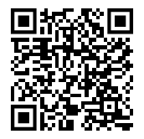

זכותה של הדמוקרטיה להגן על עצמה
לא פעם אנו רואים כי אופיה הדמוקרטי והערכים הדמוקרטיים של המדינה מותקפים ומאותגרים על ידי גורמים מתוך המדינה. גורמים אלו מנצלים כלים דמוקרטיים (כגון חופש הביטוי, חופש ההתארגנות, פלורליזם) על מנת לפעול ולהפיץ ערכים והתנהגות אשר פוגעת באופי הדמוקרטי של המדינה:
- ארגונים אנטי-דמוקרטיים אשר רוצים להפוך את המדינה למדינה אשר לא פועלת לפי קודים וערכים דמוקרטיים. לדוגמא: גופים דתיים קיצוניים או אנרכיסטים.
- ארגוני פשע, אשר אינם מצייתים לשלטון החוק.
- אזרחים אשר עלולים לנצל ארועים קיצוניים (אסונות טבע, מלחמה וכד') ולקחת את החוק לידיהם (ביזה, התפרעויות וכד').
מהי דמוקרטיה מתגוננת: תפיסה אשר לפיה הגנה על המשטר הדמוקרטי, עקרונותיו ואופי המדינה מפני אדם או קבוצה שפועלים בזירה הציבורית, תוך ניצול הכלים הדמוקרטיים על מנת לפגוע במשטר הדמוקרטי או באופי המדינה. על המדינה להכין כלים על מנת להתמודד עם אתגרים אלו על מנת לשמור על אופיה ועל זכויות האדם והסדר הציבורי.
האזנה למושג: דמוקרטיה מתגוננת | 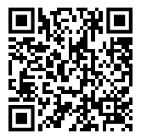

אולם, נוצרת דילמה שכן לא פעם המדינה צריכה לפעול בצורה שאינה דמוקרטית ושמפירה את זכויות האדם על מנת להגן על הסדר וטובת הציבור. אי לכך יש לשים לב כי צעדים אלו יינקטו באופן מידתי ורק בנסיבות המתאימות ולעיתים רחוקות (שקלול ואיזון), שכן איננו רוצים כי השלטון ישתמש בכוח זה באופן סדיר כנגד אזרחים.

כיצד מתקיימת הדמוקרטיה המתגוננת בישראל? יש לשלטון בישראל 3 כלים על מנת להגן על הדמוקרטיה:
1. פסילת רשימה מהתמודדות בבחירות: על פי חוק יסוד: הכנסת וחוק המפלגות, מפלגה לא יכולה להשתתף בבחירות לכנסת אם יש במטרותיה:
- שלילת קיומה של ישראל כמדינה יהודית ודמוקרטית
- הסתה לגזענות
- תמיכה במאבק מזוין של מדינת אויב או ארגון טרור נגד מדינת ישראל
על מנת לפסול רשימה מהתמודדות בבחירות, על ועדת הבחירות המרכזית (אשר בה יושבים פוליטיקאים) להצביע בעד הפסילה. לאחר מכן לרשימה יש את זכות הערעור לבית המשפט העליון. בכלי זה נעשה שימוש בשנות ה-80 (אז נפסלו "המפלגת המתקדמת לשלום" עקב שלילת האופי היהודי של המדינה ו"כך" מפלגתו של מאיר כהנא עקב מצע גזעני), אולם מאז לא נפסלה אף מפלגה מהתמודדות. הסיבה לכך היא שועדת הבחירות המרכזית הינה גוף פוליטי ברובו, וכאשר הוא פוסל מפלגה, זו מערערת לבג"ץ אשר הופך את ההחלטה מתוך השקפה שיש לאפשר לציבור להכריע באופן דמוקרטי. יש לציין כי ברוב הגדול של המקרים בית המשפט קובע כי בפני ועדת הבחירות המרכזית לא הוצגו עדויות מספיקות על מנת לפסול את המפלגה.
בבחירות 2019 נפסל מיכאל בן-ארי מהתמודדות לכנסת, כחלק ממפלגת "עוצמה יהודית", עקב התבטאויות גזעניות.
דוגמאות לבקשות לפסילת מפלגות: יהדות התורה "עקב הפליה נגד נשים" ועוצמה לישראל.  במערכת הבחירות ב2015 פסלה ועדת הבחירות המרכזית את מפלגתו של ברוך מרזל וחנין זועבי מהתמודדות. בסופו של דבר בג"ץ הפך החלטה זו ואפשר להם להתמודד. | 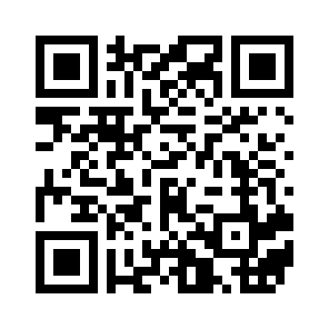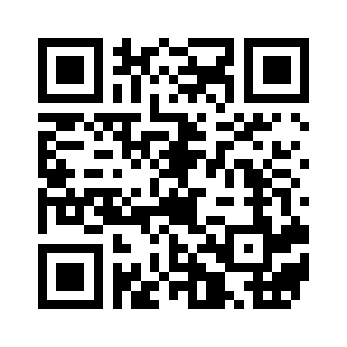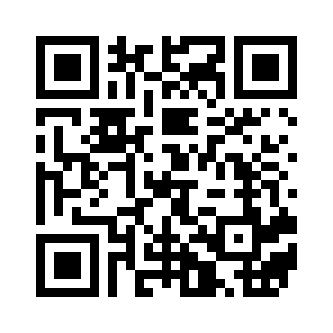
האזנה למושג: פסילת מפלגות להתמודדות בכנסת | 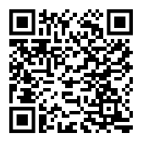

2. חקיקת חירום / תקנות לשעת חירום: במצב חירום רשאית הממשלה להתקין תקנות לשעת חירום. על התקנות להיות "לטובת הגנת המדינה, ביטחון הציבור וקיום האספקה והשירותים החיוניים". תקנות אלו גוברות מבחינת כוחן על כל חוק "רגיל", למרת שהן חקיקת משנה (כלומר: חוקים שקובעת הממשלה, ולא הכנסת שהיא הרשות המחוקקת.....)
למה ניתנה לממשלה סמכות זו? כי בשעת חירום יש צורך במתן פתרונות מהירים למצב קיים. חקיקה "רגילה" לעיתים לוקחת זמן רב, ולכן יש לממשלה, הרשות הביצועית במדינה, את היכולת להגיב מהר על ידי חקיקת חירום. סמכות רחבה זו עשויה לפגוע בדמוקרטיה בישראל בכלל ובזכויות האדם והאזרח בישראל בפרט. לכן על סמכות הממשלה לתקן תקנות לשעת חירום, מוטלות הגבלות אחדות:
• תוקפן של תקנות לשעת חירום הוא לשלושה חודשים בלבד וניתן להאריכן רק ע"י הכנסת.
• לא ניתן לתקן תקנה שיכולה להפסיק את עבודת הכנסת או לפגוע בסמכותה.
• במסגרת תקנות לשעת חירום ניתן לשנות כל חוק או להפקיע אותו זמנית, אלא אם יש הוראה אחרת בחוק. אולם כיום יש חוקים רגילים וחוקי יסוד המוגנים מפני תקנות שעת חירום ( כמו חוק יסוד: חופש העיסוק וסעיפים מחוק יסוד: הכנסת).
נקודת מעניינת: מדינת ישראל נמצאת ב"מצב חירום" החל מ1948. בשנה זו הוכרז על מצב חירום, על מנת להתמודד עם המצב המלחמתי, אך מעולם לא בוטל. "מצב החירום" מאושר מחדש על ידי הכנסת כל שנה מחדש, עד היום.

3. מעצר מנהלי: מעצר מנהלי הוא הליך שבו ניתן לעצור מעצר מניעתי אדם אשר יש חשד סביר שיש בכוונתו לפגוע בביטחון הציבור או בטחון המדינה. מעצר זה הוא ללא ההליך הפלילי הרגיל ומבלי שהוא מואשם בעבירה כלשהי. עקב החריגות הרבות מזכויות האדם, ובעיקר מהזכות להליך הוגן, המעצר המנהלי מעורר מחלוקת רבה.

יש לשים לב ל 2 נקודות מעניינות:
א. להבדיל מהזכות להליך הוגן, בה האדם זכאי כל עוד לא הוכחה אשמתו, במעצר מנהלי ניתן לשים אדם לפני שביצע מעשה כלשהו, אלא רק מפני שיש חשד שיבצע מעשה!
ב. הסמכות להורות על מעצר היא של שר הבטחון (!) ולא של המשטרה או שופט.

הקריטריונים למעצרים מנהליים הם:
- לשר הביטחון סמכות לעצור אדם לעד שישה חודשים במידה וקיימת סבירות שהאדם פוגע בביטחון המדינה.
- על מערכת האכיפה להביא את העצור למשפט תוך 48 שעות, אחרת ישוחרר העצור.
- דיון בהליכי המעצר בבית המשפט יהיו בדלתיים סגורות.
- ניתן לערער על המעצר בפני בית המשפט העליון.

מדינת ישראל משתמשת במעצרים מנהליים בעיקר בשטחים. בשנת 2016 הוחזקו כ650 פלסטינאים בצורה זו. מעצר מנהלי מוחל גם על פעילי ימין קיצוני.
בשנים האחרונות יש מחאה כנגד השימוש במעצרים מנהליים נגד מתנחלים החשודים במעשי טרור מצד אחד ופלסטינים מצד שני. | 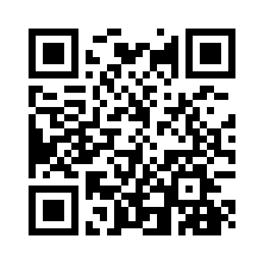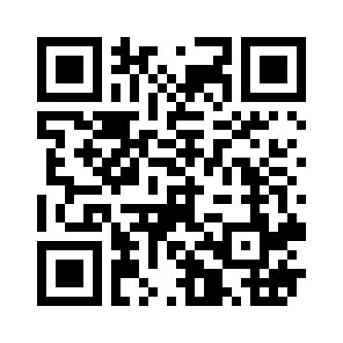
האזנה למושג: מעצר מנהלי. | 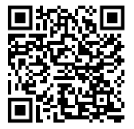

מדינה יהודית
המאפיינים היהודיים של המדינה
מדינת ישראל היא מדינת לאום, כלומר המדינה מזוהה עם הלאום העיקרי והגדול בה (היהודים) ושואבת חלק ניכר מערכיה, תרבותה וחוקיה מרכיבי לאום זה. אנו רואים זאת על ידי בחינה של 4 היבטים:
    - היבטים משפטיים: תוכנם של חוקים רבים בישראל מבטאים את אופיה היהודי:
(הערה חשובה: יש לזכור את תוכן החוק וכיצד מחזק ומבטא את האופי היהודי של ישראל)
א. חוק השבות - החוק נחקק בשנת 1950 וקובע שכל יהודי זכאי לעלות לארץ. החוק מאפשר גם לבני/בנות זוגם של יהודים, ילדיהם של יהודים ובני/בנות זוגם, ונכדיהם של יהודים ובני/בנות זוגם לעלות לארץ. בכך חוק השבות מבטא את היותה של מדינת ישראל מדינת לאום יהודית .
תוכן החוק:
1.כל יהודי זכאי לעלות ארצה.
2.א. העלייה תהיה על פי אשרת עולה. (אישור לעלות)
ב. אישור לעלות יינתן לכל יהודי שהביע רצונו להשתקע בישראל פרט למקרים הבאים:
*פועל נגד העם היהודי *עלול לסכן את בריאות הציבור *מסכן את ביטחון המדינה *בעל עבר פלילי מסוכן.
4. הזכויות של עולה מוקנות גם לבן זוגו של היהודי, ילדיו ובני זוגם, נכדיו ובני זוגם כל אלה זכאים לעלות ארצה, פרט לאדם שהיה יהודי והמיר את דתו מרצון.
5.יהודי הוא: מי שנולד לאם יהודיה או שנתגייר(התגייר)והוא אינו בן דת אחרת.
האזנה למושג: חוק השבות | 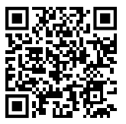

חוק האזרחות: חוק האזרחות קובע את הדרכים בהן ניתן לקבל אזרחות ישראלית.
- מכוח שבות: חוק השבות לבדו אינו מעניק אזרחות ישראלית. עם זאת, מדינת ישראל מעניקה אזרחות לכל מי שעלה לארץ על-פי חוק השבות, אלא אם-כן הוא אינו מעוניין בכך. חשוב: להבין שחוק השבות מאפשר ליהודי לעלות לישראל, אך אינו מעניק אזרחות. יהודי שעולה מקבל אזרחות ישראלית מתוקף חוק האזרחות.
- מכוח ישיבה בארץ: סעיף זה מיועד ללא-יהודים (ערבים, דרוזים, בדואים ועוד) שהיו נתיני המנדט הבריטי על ארץ-ישראל וישבו בתחומי מדינת ישראל בתום מלחמת העצמאות .לפי סעיף זה ניתנת להם אזרחות ישראלית מלאה. על מנת לקבוע אילו אנשים זכאים לאזרחות מכוח סעיף זה, ערכה המדינה בשנת 1949 מרשם אוכלוסין. אך במרשם נתגלו בעיות, ולכן נערך מרשם אוכלוסין נוסף בשנות ה-80, והחוק הורחב כך שיכלול גם את אלו שלא נרשמו במרשם האוכלוסין מ-1949.
- מכוח לידה: אדם שהוריו - שניהם או אחד מהם – בעלי אזרחות ישראלית, זכאי לאזרחות ישראלית, כל עוד הוא נולד בישראל. אם אדם זה יוולד מחוץ לישראל, הוא עדיין יהיה זכאי לאזרחות ישראלית, אך אם יוליד ילדים מחוץ לישראל, ילדיו לא יהיו זכאים לאזרחות ישראלית.
- מכוח לידה וישיבה בארץ: סעיף זה הינו סעיף ספציפי, שבא לפתור בעיה מיוחדת של תושבי ישראל שנולדו לאחר קום המדינה, והם חסרי אזרחות כלשהי (למשל: ילדים של עובדים זרים). כדי לקבל אזרחות מכוח סעיף זה, על המבקש לעמוד במספר תנאים (חשוב: שר הפנים לא מחוייב לאשר את בקשה למתן אזרחות):
- ביקש זאת בתקופה שבין יום הולדתו ה-18 לבין יום הולדתו ה-21,
- אם היה תושב ישראל חמש שנים רצופות לפני יום הגשת בקשתו".
- מכוח התאזרחות: אדם המעוניין להפוך לאזרח ישראלי, אך אינו זכאי לכך לפי אף אחד מהקריטריונים, יכול לפנות לשר הפנים ולבקש ממנו אזרחות, אך קודם לכן עליו לעמוד במספר תנאים:
האזנה למושג: חוק האזרחות
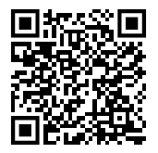
- נמצא בישראל.
- היה בישראל שלוש שנים, מתוך תקופה של חמש שנים שקדמה להגשת הבקשה.
- זכאי לתושבות קבע.
- השתקע בישראל, או שיש בדעתו להשתקע.
- יודע ידיעת-מה את השפה העברית.
- ויתר על אזרחותו הקודמת, או הוכיח שיחדל להיות אזרח חוץ לכשיהיה אזרח ישראלי.
- מכוח הענקה: לשר הפנים ניתנת הסמכות והיכולת להעניק אזרחות ישראלית לאנשים שהמדינה חפצה ביקרם, כגון חסידי אומות העולם הדרוזים שלחמו לצד ההגנה במלחמת העצמאות אנשי מדע, רוח, ספורט ועוד. סעיף זה מתייחס בעיקר ללא-יהודים, שלא יכולים לקבל אזרחות מכוח סעיף אחר.
הסבר על חוק השבות: 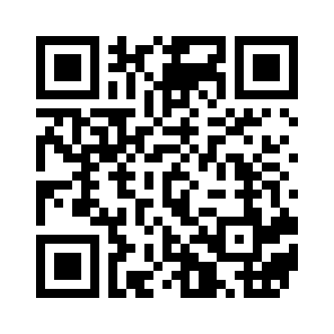

סיכום חוק השבות וחוק האזרחות
חוק השבות קובע את זכותו של כל יהודי עלות למדינת ישראל. זכות זו ניתנת גם לבן זוג לבן ולנכד. בכך מקבעת המדינה את אופיה היהודי שכן נותנת עדיפות ליהודים בהגירה אליה. חוק האזרחות קובע את הדרכים לקבלת אזרחות ישראלית עבור יהודים ולא יהודים. אולם ליהודים יש יתרון, שכן החוק קובע שכל מי שעלה מכוח חוק השבות זכאי לקבל אזרחות יהודית.

חוק יסוד: הלאום: חוק יסוד אשר נחקק בשנת 2018. חוק היסוד קובע כי מדינת ישראל היא מדינת הלאום של העם היהודי, כלומר רק לעם היהודי יש זכותו טבעית להגדרה עצמית במדינת ישראל. חוק היסוד: הלאום מהווה חלק מחוקי היסוד של המדינה, ומהווה תשתית לחוקה העתידית (לפי פשרת הררי, זוכרים? ההסכם שלא תכתב חוקה ובמקום יחוקקו חוקי יסוד אשר יהוו את פרקי החוקה העתידית).
כמה מסעיפי החוק:
- החוק מעגן את שם המדינה, סמלי המדינה והמנון המדינה. ירושלים נקבעה כבירת ישראל.
- החוק קובע שעברית היא השפה הרשמית של המדינה, ואילו לערבית יהיה "מעמד מיוחד".
- המדינה תהיה פתוחה לעליה יהודית.
- המדינה רואה בפיתוח התיישבות יהודית ערך לאומי, ותפעל לקידום וביסוס התישבות יהודית.
נוסח החוק שהתקבל עורר מחלוקת, בעיקר על כך שנעדר ממנו אזכורה של ישראל כמדינה דמוקרטית המקנה שוויון לכל אזרחיה. הביקורת העיקרית היתה על יצירת היררכיה של שייכות וקשר למדינה (למשל, ראשי העדה הדרוזית טענו כי מרגישים אזרחים סוג ב'), הפיחות במעמד השפה הערבית וקידום התיישבות יהודית עלולה ליצור אפליה בהקצאת משאבים.
חוקים נוספים אשר מבטאים את האופי היהודי (חשוב לזכור את החוק ומטרתו)
- החוק מגדיר את שעות העבודה וימי עבודה ומנוחה במשק . ליהודים נקבעה השבת כיום השבתון השבועי. ללא יהודים- בשישי, שבת או ראשון לפי בחירתם | חוק שעות עבודה ומנוחה
- החוק מנחה את בתי המשפט לפסוק על פי "עקרונות החרות הצדק והיושר שבמורשת ישראל" במקרים בהם אין חקיקה אחרת המתייחסת למקרה | חוק יסודות המשפט
- החוק אוסר על בעלי עסקים הצגת ומכירת חמץ ברשות הרבים באזורים יהודים במהלך ימי חג הפסח. החוק אינו אוסר אכילת חמץ | חוק חג המצות
- החוק קובע כללי ענישה ייחודיים (כולל עונש מוות) על פשעי הנאצים למרות שנעשו לפני הקמת המדינה ומחוץ לגבולותיה | חוק לעשיית דין בנאצים ובעוזריהם
- החוק קובע שכל אזרחי ישראל מחויבים להתחתן ולהתגרש במסגרת בתי הדין של בני דתם וממילא נישואין וגירושין של יהודים בישראל יערכו על פי דין תורה  - (החל מ-2010 המדינה מאפשרת נישואין אזרחיים לאזרחים שהינם חסרי דת) | חוק בתי הדין הרבניים
- 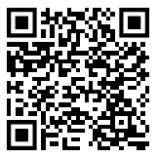 | האזנה למושג: חוקים המבטאים את אופיה היהודי של ישראל

האופי היהודי במרחב הציבורי:
כאמור, מדינת ישראל היא מדינת לאום אתנית-תרבותית. אי לכך היא פועלת שהאופי היהודי יהיה קיים במרחב הציבורי (מוסדות, שטחי ציבור, תרבות וכו'). דבר זה מתקיים על ידי:
- מעמדה של השפה העברית כשפה רשמית: עברית היא שפת המדינה ושפת רוב אזרחיה. בה נכתבים החוקים, התקנות ופסיקות בית המשפט. חוק מתקופת המנדט הבריטי קבע שהערבית היא בעלת מעמד רשמי מקביל לעברית, אבל יש חקיקה ישראלית שנותנת עדיפות למעמד המשפטי של השפה העברית. מצד שני יש גם חוקים שנותנים מעמד זהה לשתי השפות, למשל חוקים הקובעים ששתי השפות חייבות להופיע בכסף הישראלי, בתעודות הזיהוי הישראליות ובכל פרסום רשמי של המדינה. העברית מקבלת מעמד מיוחד מכיוון שישראל היא מדינת הלאום היהודי, והערבית מקבלת מעמד מיוחד כשפת המיעוט הגדול בישראל.
- לוח השנה העברי: לוח השנה הרשמי של ישראל הוא לוח השנה העברי. החגים היהודים הינם ימי שבתון רשמיים במדינה. החוק מחייב שימוש בתאריך עברי בכל מסמך רשמי היוצא מטעם המדינה ומוסדותיה. לפי לוח השנה העברי נקבעים, למשל, מועדים רשמיים (לדוגמא, יום השנה לרצח רבין מצויין בי"ב בחשוון ולא ב 4 בנובמבר)
- סמלי המדינה: סמלי המדינה מציגים באופן מובהק מוטיבים ואזכורים ליהדות, ובכך נותנים חיזוק לאופי היהודי של ישראל:
- דגל הלאום: תכלת-לבן כצבעי הטלית. מגן דוד במרכזו – סמל מסורתי של העם היהודי.
- ההמנון - "נפש יהודי הומיה..." מילות השיר " התקווה" מבטאים געגועים (כיסופים) לציון ולירושלים, בירת העם היהודי.
- סמל המדינה: מנורה בת שבעת הקנים מוקפת בענפי זית, מקורה במנורה שהיתה בבית המקדש ומסמלת את התקווה והכמיהה לבניית בית המקדש.
האזנה למושג: האופי היהודי במרחב הציבורי | 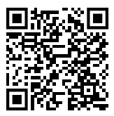

בין הציבורי לפרטי: לאופי היהודי של ישראל יש גם השפעה על המרחב הפרטי של האזרחים.
סטטוס קוו: מושג שפירושו שמירת המצב הקיים.
הסדר הסטטוס קוו זהו הסכם שנחתם ביוני 1947 בין המפלגות החילוניות בראשות דוד בן-גוריון למפלגות החרדיות אגודת ישראל, ומטרתו הייתה להגיע לדרך בה אפשר לחיות יחד, תוך שמירת המצב הקיים (ב1947) בין דתיים לחילוניים למרות חילוקי הדעות. ההסדר קובע כי המצב הקיים ערב הקמת המדינה יישמר גם לאחריה, דבר אשר אפשר לכל הגופים היהודיים השונים לשתף פעולה בהקמת המדינה ולהזדהות איתה. כלומר, הסדר הסטטוס קוו בנושאי דת ומדינה מבטא הסכמיות בין דתיים לחילוניים, הוא חשוב כאמצעי גישור בין בעלי הגישות השונות.
בהסדר הסטטוס קוו נקבעו ההסדרים אודות 4 נושאים:
- כשרות – תשמר במוסדות ציבוריים (מוסדות המדינה וציבור, צה"ל, משטרה וכד').
- שבת – השבת תשמר במקומות ציבוריים.
- חינוך עצמאי – אוטונומיה לזרם החרדי בעניין חינוך עצמאי.
- נישואין וגירושין - בתחום דיני אישות הסמכות המשפטית נשארת בידי מערכת השיפוט הרבנית.

הסכם הסטטוס קוו – יתרונות וחסרונות :
יתרונות: ההסכם פותח אפשרות לדו קיום חברתי. (סובלנות והסכמיות). הוא יוצר פשרה למניעת מלחמת תרבות אשר תפגע בלכידות הפנימית של ישראל. בכך הוא תורם לסובלנות וכבוד הדדי.
חסרונות: ההסכם נקבע ב 1947 – האם עדיין רלוונטי? כמו כן, הקפדה על קיום כל סעיפי הסטטוס קוו יוצרת מתחים (למשל: תחבורה בשבת, נישואים אזרחיים).
האזנה למושג: הסדר הסטטוס קוו | 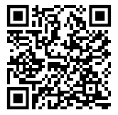

מאפייני המדינה היהודית – שאלות בגרות
- הצג שלושה חוקים בעלי מאפיינים יהודיים במדינת ישראל.
- הצג את מעמדה של השפה העברית במדינת ישראל.
- הצג את הסכם הסטטוס קוו. הסבר כיצד הוא יוצר הסכמיות בחברה היהודית בישראל.

סיכום – עמדות שונות לגבי האופיה הרצוי של מדינת ישראל : אופי דתי
כפי שניתן לראות ולהבין, אם נשאל אנשים שונים "מה אמור להיות האופי של המדינה", נקבל תשובות מגוונות. קבוצות שונות מדמיינות את "המדינה האידיאלית" שלהם בצורה אחרת, כלומר, כל קבוצה שואפת שישראל תהיה בעלת אופי שונה. הדעות הללו הן על קו רצף כאשר מרבית האזרחית יכולים לזדהות עם אחת הגישות (גם אם לא באופן מושלם).
מדינה חילונית
מדינה דתית
מדינת הלכה

מדינה המשלבת חקיקה דתית-הלכתית בהיקף חלקי
מדינה חילונית שיש בה הפרדה מלאה בין הדת למדינה
מדינה מסורתית תרבותית

1. מדינת הלכה: מקור הסמכות במדינה הוא ההלכה היהודית, ולא ציבור האזרחים, בשונה מדמוקרטיה. חוקי המדינה ייקבעו על פי דיני התורה בכל תחומי החיים. בקרב המחזיקים בעמדה זו, ישנן תפיסות שונות באשר למידת האכיפה הרצויה בפועל מצד המדינה בביתו הפרטי/במרחב הביתי של האזרח
המדינה לא תהיה דמוקרטית .יחד עם זאת,יתקיימו בה מאפיינים דתיים (הלכתיים) העולים בקנה אחד עם מאפיינים דמוקרטיים.
2. מדינה המשלבת חקיקה דתית-הלכתית בהיקף חלקי: מקור הסמכות במדינה הוא ציבור האזרחים. למדינה ערך דתי, לכן עליה לשאוף לשלב מרכיבים הלכתיים בחקיקה ובמרחב הציבורי משיקולים דתיים.. בין שני היסודות, הדתי והדמוקרטי, עשוי להיווצר מתח, ולכן יש לחתור לפתרונות שונים ביניהם.
-יהדותה של המדינה תתבטא בחיזוק/שימור האופי היהודי הדתי/הלכתי בעיקר במרחב הציבורי ובתחום המעמד האישי (שבת, כשרות, נישואין, גיור) ובשילוב המשפט העברי בחקיקה ובפסיקה.
3. מדינה מסורתית תרבותית: מקור הסמכות במדינה הוא ציבור האזרחים. מדינת ישראל, כמדינת העם היהודי, צריכה לתת ביטוי בחקיקה ובמרחב הציבורי למורשת היהודית במובן התרבותי והלאומי מתוך זיקה למורשת/מסורת אך ללא מחויבות להלכה.
4. מדינה חילונית שיש בה הפרדה מלאה בין הדת למדינה:-מקור הסמכות במדינה הוא ציבור האזרחים. המדינה יהודית מבחינה לאומית, אך יש להפריד לחלוטין בין הדת והמורשת היהודית לבין המדינה/המוסדות הפוליטיים, למעט סמלים. אין זה מתפקידה של המדינה לחוקק חוקים בעלי אופי דתי, להעניק שירותים דתיים או להתערב בענייני דת, אך עליה לאפשר קיום פולחן דתי פרטי

הקשר בין ישראל ליהדות התפוצות:
ישראל רואה את עצמה כמדינה לא רק של היהודים אשר חיים בה אלא גם של כלל יהודי העולם (יהודי התפוצות). עובדה זו נקבעה בהכרזת העצמאות ובחוקים שונים. בחלקה השלישי של הכרזת העצמאות נקבע כי ישראל תבטיח עליה חופשית, ומאוחר יותר בהכרזה ישנה קריאה ליהודי התפוצות לעזור בחיזוקה של המדינה הצעירה. ישראל רואה חשיבות רבה לקשר ולמחייבות ההדדית בינה לבין יהודי התפוצות. קשר זה בא לידי ביטוי בצורות הבאות:
האחריות והמחויבות של מדינת ישראל ליהדות התפוצות | יחסה של יהדות התפוצות למדינת ישראל
1. מדינת ישראל מחויבת לאפשר עליה יהודית: עובדה זו נכתבה הן בהכרזת העצמאות, בה נקבע כי המדינה פותחת את שאריה לעליה חופשית, והן בחוק השבות. בכך מקבעת ישראל את אופיה כמדינת העם היהודי, הן בישראל והן בתפוצות. בחוק האזרחות יש מתן אוטומטי של אזרחות למי שעלה מכוח חוק השבות.  2. מוסדות רשמיים של המדינה המטפלים בחיזוק זהותה היהודית של יהדות התפוצות ובעלייתה לישראל (למשל: ההסתדרות הציונית העולמית המעוגנת בחוק, קיומו של שר לענייני תפוצות ושר קליטה)  3. מדינת ישראל מרגישה אחריות לשלומם ולביטחונם של יהודי התפוצות ובמקרים של פגיעה חוק העונשין קובע שהמדינה רשאית לשפוט כל מי שפגע ביהודי בארץ או מחוצה לה על רקע מוצאו כיהודי, במקרים של גילויי אנטישמיות או אסון, המדינה מתגייסת לעזרתם, על ידי סיוע לעליית יהודים בגלוי או בחשאי – (למשל יהודי אתיופיה, כאשר נפגעו בתי הכנסת בתורכיה ובצרפת פנתה מדינת ישראל לשלטונות כדי שיעשו להבטחת ביטחון הקהילות בארצותיהם) חיזוק תחושת הביטחון הפיזי והאישי של היהודים. כל יהודי יודע שבשעת צרה יוכל למצוא במדינת ישראל מקלט מדיני. | 1. קיומה של מדינת ישראל מחזק את הזהות, הגאווה הלאומית ואת תחושת הביטחון של היהודי בתפוצות. במקרים מסוימים הדבר גורם לדילמות של "נאמנות כפולה".  יהודי התפוצות פועלים למען מדינת ישראל בשני תחומים:  2. סיוע פוליטי: ליצירת דעת קהל אוהדת למדינת ישראל על ידי ארגונים ושדולות המשתדלים להשפיע על ממשלותיהם לתמוך בישראל בהקשרים שונים. למשל: פעולות של השדולה היהודית בקונגרס בארה"ב לקידום עניינים יהודים וקבלת החלטות לטובת ישראל, עצרות הזדהות ומצעדים (ביום העצמאות של ישראל ברחובות ניו יורק).  3. סיוע כלכלי – תרומות כספיות והשקעות במדינה:  גיוס כספים למען המדינה על ידי המגבית המאוחדת לביטחון, חינוך ורווחה.  התגייסות כספית לצרכים מיוחדים: בזמן חירום – מלוות, שיקום שכונות, מלגות לסטודנטים.  תרומות לפרויקטים, לרשויות מקומיות.  יש לציין כי בשנים האחרונות הדור הצעיר בארה"ב ובקנדה מביע הזדהות קטנה יותר ויותר עם ישראל (עקב: אי הכרה של ישראל בזרם הרפורמי, אשר מהווה את מרבית יהודי אמריקה, מדיניות ישראל בשטחים, הזדהות של מנהיגי המדינה עם המפלגה הרפובליקנית בעוד שמרבית יהודי ארה"ב תומכים במפלגה הדמוקרטית, וכד').
האזנה למושג: 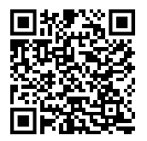 | האזנה למושג: 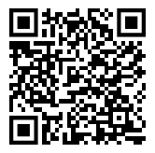

שסעים בחברה הישראלית – השסע הלאומי
החברה הישראלית היא חברה פלורליסטית, המורכבת מקבוצות משנה בעלות מאפיינים ייחודיים, כגון: פוליטיים, עדתיים, דתיים, לאומיים וכד'. לא פעם קיימים חיכוכים ומחלוקות בין הקבוצות והזהויות השונות במדינה. לחיכוכים אלו אנו קוראים שסעים.
שסע הוא: קווי גבול חברתיים החוצים את החברה ומחלקים אותה למחנות שונים. בין מחנות אלה מתקיים מתח.
בישראל יש חמישה שסעים שמבטאים את הקיטוב החיכוך המחלוקת והמתחים בחברה הישראלית :
- שסע לאומי: בין הרוב היהודי למיעוט הערבי במדינת ישראל.
- שסע דתי: בין יהודים דתיים לבין יהודים חילוניים, לגבי אופייה של המדינה היהודית בישראל.
- שסע אידיאולוגי פוליטי: בין הימין והשמאל בנושאי חוץ ובטחון: הסכמי השלום מדינה פלסטינאית וכו'.
- שסע מעמדי חברתי כלכלי: בין עשירים לעניים, בין תושבי ישובים מבוססים לבין תושבי עיירות פיתוח.
- שסע עדתי: בין יהודים יוצאי עדות המזרח לבין היהודים ממוצא אשכנזי.
אנו נתמקד בשסע הלאומי (אולם לבגרות צריך להכיר בכלליות את ההצגה הכללית ואת האתגר שבחיים המשותפים).

השסע הלאומי: המתח בין האזרחים היהודים לאזרחים הערבים אשר חיים בשטח מדינת ישראל (שימו לב, אין הכוונה לסכסוך הישראלי-פלסטיני. אומנם הוא קשור, אך הפלסטינאים אשר גרים בשטחים אינם אזרחי ישראל. השסע הוא בין אזרחי ישראל היהודים והערבים). מתח זה מתבטא בחשדות, אפליה ועוינות הדדית.

ראשית נכיר את הקבוצות השונות: הערבים הם המיעוט הגדול ביותר, הם מהווים כ19% מכלל המיעוטים בישראל, קבוצה זו היא:
- מיעוט דתי: רובם מוסלמים (17%) חלק קטן מהם נוצרים (1.6%).
- מיעוט לאומי: הם מגדירים את שייכותם ללאום הערבי הרחב הכולל את כלל עמי ערב.
כמו כן, רובם מגדירים עצמם כפלסטינאים, כלומר שיכים ללאום הפלסטיני.
- מיעוט תרבותי: כל הערבים כולל הדרוזים הם דוברי השפה הערבית, אם כי ישנם הבדלים במנהגים ובאורח חייהם של הערבים, הבדווים והדרוזים.
- יישובים: כמחצית מהערבים חיים בצפון הארץ והמחצית השנייה מתגוררים במזרח ירושלים במשולש ובנגב . הערבים מתגוררים ביישובים עירוניים קטנים יחסית (עד 50,000 תושבים ביישוב), חלקם חיים בערים וישובים נפרדים וחלקם בערים מעורבות.

מעמדם של המיעוטים בישראל: בהכרזת העצמאות התחייבה מדינת ישראל להעניק זכויות שוות לכל אזרחיה ללא הבדל דת גזע ומין. כיצד דבר זה מבוצע בפועל?
- ישראל מעניקה לכל אזרחיה זכויות פרט מלאות ושוות והחוק אוסר אפליה בקבלה לעבודה על בסיס לאומי או דתי.
- ישנה אפשרות נרחבת לביטוי תרבותי ודתי במרחב הציבורי ובהיבטים מוסדיים.
- לשפה הערבית יש מעמד מיוחד בישראל. דוגמא לכך ניתן לראות בשילוט ומסמכים רשמיים אשר צריכים להתפרסם גם בשפה זו.
- למיעוטים השונים קיימות גם מערכות חינוך נפרדות אשר מאפשרות לימוד שפה ותרבות של קבוצות המיעוט.
- חוק חינוך ממלכתי קובע שחובה לחנך אדם לכבד את תרבותו ומורשתו הרוחנית.
יחד עם זאת אין ספק כי יש פערים גדולים במעמד והקצאת משאבים בפועל לקבוצות מיעוט בישראל. כלומר, יש פער בין "החוקים היבשים" לבין המתרחש בפועל.
האזנה למושג: מעמדם של המיעוטים בישראל | 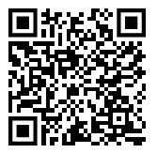

רקע לשסע: הכרזת העצמאות מגדירה את מדינת ישראל כמדינה יהודית ודמוקרטית. ואכן למדינת ישראל יש מאפיינים רבים המעידים על כך שהמדינה היא מדינת לאום יהודית. אולם, בנוסף לקבוצת הרוב היהודית גרות בשטח מדינת ישראל עוד מספר קבוצות מיעוט שהגדולה שבהם היא המיעוט הערבי [ערבים מוסלמים ונוצרים]. על פי נתוני הלשכה המרכזית לסטטיסטיקה חיים בישראל:
- 76% יהודים
- 16.9% ערבים-מוסלמים
- 2.08% נוצרים (מרביתם ערבים-נוצרים)
- 1.66% דרוזים

הערבים בישראל: הרוב הגדול של ערביי ישראל הם מוסלמים (90%), מיעוט מתוכם נוצרים, (חלק מן הנוצרים אינם מעוניינים להזדהות כערבים). מתוך האוכלוסייה המוסלמית15% (בקירוב) הם בדואים. רוב הערבים בישראל מזהים עצמם כחלק מן האומה הערבית הגדולה, וחלקם הגדול גם מזדהים כפלסטינים. לרבים מהם בני משפחה במדינות ערב.
ניתן לזהות בקרב החברה הערבית בישראל מגמות של השתלבות במדינה ובחברה לצד תהליכי בידול והזדהות עם המאבק הפלשתינאי.
הערבים שנשארו בגבולות מדינת ישראל לאחר מלחמת העצמאות, קיבלו אזרחות ישראלית, והם מחויבים למדינה ולחוקיה ואולם קיים מתח בין זהותם האזרחית הישראלית לבין זהותם הלאומית, והזדהותם התרבותית, דתית ולאומית עם הלאום הערבי ועם גורל אחיהם הפלסטינים. תמיכה זו של ערביי ישראל באחיהם הגרים בשטחים גורמת לכך שחלק מהציבור היהודי במדינת ישראל חושב שערביי ישראל אינם נאמנים למדינה וכי נאמנותם לאחיהם בשטחים קודמת לנאמנותם למדינה. התנגשות זו הופכת את השסע למורכב ומחריפה אותו. חשוב להדגיש כי רק מיעוט מערביי ישראל שותפים למאבק הצבאי כנגד ישראל. הרוב הגדול של אזרחי ישראל הערבים מזדהים עם המאבק למען עצמאות אולם לא משתתפים בהיבט הצבאי שלו.
שתי נערות מספרות על הזהות הישראלית-פלסטינית שלהן, על כך שהן מרגישות ישראליות אולם נתקלות גם בלא מעט מקרים של גזענות ואפליה. | 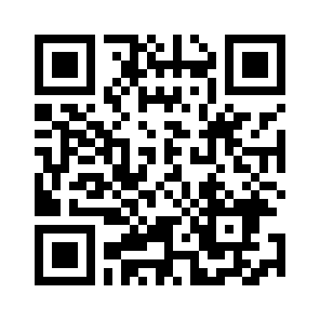

מדינת ישראל מוגדרת כמדינת העם היהודי (חלק מחוקיה, סמליה, מוסדותיה – מבטאים הגדרה זו), הגדרה הגורמת לכך שאזרחי ישראל הערבים חשים לפעמים שמדינת ישראל אינה מדינתם. המדינה מחויבת להעניק לכל אזרחיה מעמד שווה. חלק מהערבים היה רוצה בשינוי צביונה היהודי של מדינת ישראל, להפכה למדינת כלל אזרחיה. החברה היהודית רואה בדרישות אלה איום על קיומה, מצב זה מחריף את המתח והעוינות בין יהודים וערבים בישראל.
זוהיר בהלול (כיום ח"כ במפלגת המחנה הציוני) מספר על נסיונות ההתקרבות של הציבור הערבי לציבור היהודי, אך נסיונות אלו נענים לרוב בשלילה. הוא מדבר גם על כך שהאוכלוסיה הערבית נשפטת בגלל מיעוט קיצוני, בעוד שהרוב מעוניין ביחסים טובים והשתלבות בחברה הישראלית. ראיון משנת 2014. | 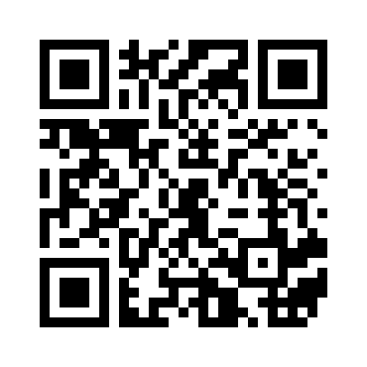
האזנה למושג: המתיחות בין החברה היהודית לערבית | 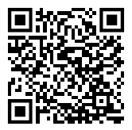

אפליה בהקצעת משאבים:
מעבר להיבט הסמלי של מיעוט אתני במדינת לאום יהודית, ערביי ישראל גם חווים אפליה ברמת הקצאת המשאבים במדינה. לדוגמא:
- מערכת החינוך היהודית בישראל מקבלת תקציבים גדולים מזו הערבית. ומשום כך נוצר פער גדול לטובת החינוך היהודי המתבטא בסופו של התהליך באחוזי נשירה גבוהים של תלמידים במגזר הערבי, ותוצאות נמוכות יותר בבחינות הבגרות ובזכאות לתעודת בגרות. למשל, ראו את נתוני משרד החינוך משנת 2019:
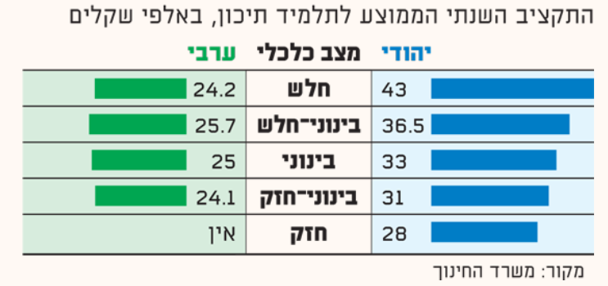 מקור: אתר "גלובס".
ב. הקצאת תקציבים לא שוויונית בתחום הרווחה- למרות רמת העוני הגבוהה במגזר הערבי בישראל [גבוהה פי 3 מזו בקרב היהודי], התקציבים של הרווחה נמוכים מאלו אצל היהודים [פחות עובדים סוציאליים]. בשנת 2014 מצא עיתון 'מעריב' כי: "כ-28.4 אחוז מתושבי הרשויות המקומיות הערביות מוגדרים כנזקקים לטיפול של אגף השיקום במשרד הרווחה, אך אחוז ההוצאה של המשרד בתחום זה ברשויות המקומיות הערביות עמד על 9.5 בלבד אחוזים". לינק לכתבה: 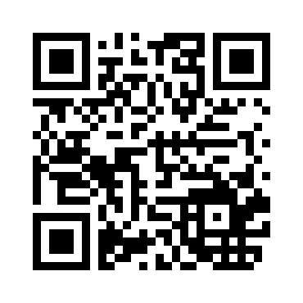
3) אפליה בהתיישבות: מדיניות הקצאת קרקעות של מינהל מקרקעי ישראל מפלה לטובה את ההתיישבות החקלאית היהודית- יישובים ערביים מקבלים רק 19% מסך הקרקעות המיועדות לחקלאות, למרות שהיישובים הערביים מהווים 86% מכלל היישובים הכפריים. לינק לכתבה: 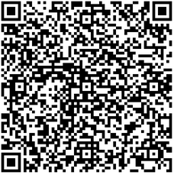

לסיכום:
גורמים ומורכבות: | דרכי ביטוי ודוגמאות: | דרכי התמודדות:
- הסכסוך היהודי ערבי בארץ ישראל בסוף המאה ה-19, והתרחבותו לסכסוך עם כל מדינות ערב.  - ההתנגשות בין הזהות הלאומית והזהות האזרחית: זהות פלסטינית-זהות ישראלית.  - מדינת ישראל כמדינת לאום יהודית, ושאיפת ערביי ישראל למדינת כל אזרחיה. | 1. אפליה ממוסדת בחקיקה –  - חוק השבות.  - חוק שירות הביטחון.  - חוק מעמד ההסתדרות הציונית.  - אפליה ממוסדת במדיניות  - הקצאת תקציבים לא שוויונית במערכת החינוך.  - הקצאת תקציבים לא שוויונית בתחום הרווחה.  - הקצאת תקציבים לא שוויונית ברשויות המקומיות ובתשתיות..  - אפליה ממוסדת בהתיישבות-  - מדיניות ההתיישבות של קרן קיימת לישראל.  - מדיניות הקצאת קרקעות של מנהל מקרקעי ישראל.  - אפליה חברתית –  שבאה לביטוי בחיי היומיום:  - בעבודה, במגורים, בבידור ובילוי.  - ביטויים גזעניים, ראיה סטריאוטיפית והכללה של כל הערבים. | - ע"י המדינה –  - העדפה מתקנת בהשקעות, בתקציבים, בחינוך ותרבות, בחיים הפוליטיים ובמשרות ממלכתיות.  - חקיקה – למשל כבוד האדם וחירותו, חוק חינוך חובה וכדומה...  - שיטת הבחירות הנהוגה בישראל מאפשרת ייצוג לקבוצות מיעוט.  - הסדרים קואליציוניים ושיתוף קואליציוני.  - מתן זכויות קבוצה והדגשת הייחוד של ערביי ישראל.  - תכניות חומש לשיפור מצבם הכלכלי חברתי.  - קידום רעיון החוקה כמסמך שיגדיר את זכויות המיעוט ויגן עליהם.  - ישנם החושבים על הפרדת דת ומדינה והפיכת ישראל למדינת כל אזרחיה.  - ע"י החברה –  - ארגונים וולונטריים.  - העמקת השיח הציבורי בנושא זכויות המיעוט.  - לחץ חברתי (למשל מינוי שר ערבי או חבר כנסת בועדת חוץ ובטחון).

הדרוזים בישראל: 1.7 % מאזרחי ישראל מגדירים את עצמם כדרוזים (כ130 אלף). הדרוזים הם קבוצה אתנית בעלת תרבות (למעט שפה) דת נפרדת וסודית. הם מהווים מיעוט תרבותי, ודתי. הדרוזים הם קבוצת המיעוט אשר השתלבה בצורה הגדולה ביותר מבין קבוצות המיעוט במדינה היהודית. בעשור האחרון עברו הדרוזים כברת דרך ארוכה בשילובם במדינה ותפסו עמדות מפתח ותפקידים בכירים. בממשלת שרון היה שר דרוזי ראשון, כמו כן ישנם כיום מספר קטן של טייסים ונווטים דרוזים והיה אלוף אחד ועוד כמה תתי אלופים וניצב במשטרה. כמו כן ישנו שגריר דרוזי ועוד כאלה הממלאים תפקידים בכירים בממשלה ובזרועות הבטחון. השתלבות הדרוזים בחברה היא עקב:
  - השירות הצבאי: שלא כמו הנוצרים והמוסלמים, הצעירים הדרוזים משרתים שירות חובה בצה''ל. אחוז המתגייסים לצה''ל בקרב הדרוזים מגיע ל- 83%, ונחשב לאחוז הגבוה ביותר מבין כל המתגייסים.
2. עלייה ברמת ההשכלה גורמת לכך שהדור הצעיר בדרך כלל משכיל יותר מדור האבות. ההשכלה מביאה לשינויים בראיית תפקיד המשפחה המערבית המודרנית.
3. ירידת משקלה של החקלאות כמקור הפרנסה העיקרי, ופנייה למקורות פרנסה אחרים המצויים מחוץ ליישוב הדרוזי, כגון שירות באחת מזרועות הביטחון, תעשייה ומלאכה. עיור: בחברה הדרוזית בישראל מתחולל תהליך מהיר מאוד של עיור (אורבניזציה) כלומר, מעבר מחברה כפרית לחברה עירונית. תהליך זה בא לידי ביטוי בדרכים שונות: יש מי שעוזב את הכפר הדרוזי ומנתק עצמו מהחברה הדרוזית, ויש מי שבוחר לחיות בשני עולמות. בחירה זו אופיינית לדרוזים הגרים ביישובים באיזור הכרמל כמו דלית אל כרמל והיא מושפעת מהקרבה הגיאוגרפית של יישובים אלה לחיפה. דרוזים אלה חיים בשני עולמות: מגורים ביישוב הדרוזי ועבודה ובילוי בעיר הגדולה המערבית המודרנית. השותפות בחיי החברה היהודית באה לידי ביטוי במפגשים בעיר עם חברים לעבודה, חברים ללימודים באוניברסיטה, חברים למפלגה או לכל פעילות אחרת. תופעה זו מכה שורשים בחברה הדרוזית.
שאלות בגרות – השסע הלאומי
  - הצג שני גורמים לקיומו של השסע הלאומי בישראל.
  - הבא שני ביטויים לקיומו של השסע הלאומי בישראל
  - הצג את המושג "מדינת לאום" והסבר כיצד העובדה שמדינת ישראל היא מדינת לאום יהודית תורמת להעמקת השסע הלאומי.
  - הגדר מהי אפליה והצג תחום אחד שבו מתקיימת אפליה ממוסדת של ישראל כלפי הערבים בישראל.

המשטר בישראל
היסודות החוקתיים של ישראל
כל מדינה לרבות מדינות דמוקרטיות היא בעלת מערכת חוקים וכללים המבטאים את עקרונותיה, היחסים בין השלטון לאזרחים ערכי היסוד שלה. מערכת זו היא למעשה היסודות החוקתיים של המשטר. פרק זה יתמקד בהבנת 4 היסודות החוקתיים של מדינת ישראל: הכרזת העצמאות, חוקי היסוד, חוק השבות וחוק האזרחות.
- הכרזת העצמאות
קיימת הסכמה רחבה בדבר חשיבות הכרזת העצמאות כמסמך המגלם את עקרונות היסוד של מדינת ישראל. ההכרזה גם קובעת את האופי של מדינת ישראל כמדינה יהודית-דמוקרטית. מסמך זה מהווה בסיס לפסיקתם של שופטי בית-המשפט העליון וכן לפעולתן של שתי הרשויות השלטוניות האחרות. לדוגמא, בית המשפט העליון משתמש בהכרזת העצמאות כמסמך בו הוא יכול להשתמש במקרה ואין חוק הנותן תשובה למקרה ספציפי. לדוגמא: פסק דין אליס מילר (הקצינה שביקשה להתגייס לקורס טייס).
אולם, להכרזה אין עליונות מעשית, כלומר חוקי הכנסת לא חייבים להחקק בהתאם לנאמר בהכרזה. לכן בפועל יכולה כנסת לחוקק חוקים הנוגדים אותה. אולם חקיקתם של חוקי היסוד בדבר זכויות האדם (1992), אשר מציינים אותה במפורש כמסד למימושן ("הן יכובדו ברוח העקרונות שבהכרזה על הקמת מדינת ישראל") מהווה בסיס לביקורת של המערכת המשפטית על חקיקת הכנסת, ולכן יש סיכוי סביר שחוק אשר סותר את עקרונות הכרזת העצמאות ייפסל בבג"ץ.
האזנה למושג: מעמדה החוקתי של הכרזת העצמאות | 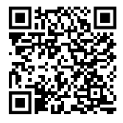

- חוק השבות: למדנו על חוק השבות בפרק אודות המדינה היהודית. נחזור רק על עיקרי הדברים מדוע הוא נחשב ליסוד חוקתי:
- מאפשר לכל יהודי לעלות לישראל (ביטוי לאופי היהודי של המדינה)
- קובע מיהו יהודי ("יהודי הוא מי שנולד לאם יהודייה, או שנתגייר והוא אינו בן דת אחרת"

- חוק האזרחות: גם על חוק למדנו בפרק אודות המדינה היהודית. נחזור רק על עיקרי הדברים מדוע הוא נחשב ליסוד חוקתי:
- קובע את הדרכים בהן ניתן לקבל אזרחות ישראלית
- חוק זה נובע מתפיסת היסוד של מדינת ישראל כמדינת הלאום של כל יהודי העולם ולכן מקנה אזרחות אוטומטית לכל מי שעולה לארץ מכוח חוק השבות

- חוקי היסוד – כזכור, במגילת העצמאות נקבע כי תחקק חוקה בישראל. אולם, מסיבות שונות (ובעיקר אי רצונו של בן גוריון לקבע חוקה לפני שהחברה הישראלית מתקבעת, לאור גלי העליה ההמוניים וגם בגלל שלא רצה הגבלה לשלטון מפא"י בראשית המדינה) לא חוקקה הכנסת חוקה. במקום זאת התקבלה פשרת הררי: ההסכמה כי יחוקקו חוקי יסוד, אשר יחדיו יהוו את החוקה, לאחר שחקיקתם תסתיים. עד היום נחקקו 16 חוקי יסוד.
מהו חוק יסוד? חוק יסוד הוא חוק אשר קובע דברים בסיסיים ויסודיים במדינה:
- סמכויות רשויות המדינה (הכנסת, הממשלה, בתי המשפט)
- זכויות האדם במדינה
מעמדם הייחדי של חוקי היסוד – חוקי היסוד שונים מחוקים רגילים וזאת משלוש סיבות, מעמד + תוכן + צורה:
א. צורה: חוק יסוד ייקרא "חוק יסוד: X" (למשל: חוק יסוד: הכנסת). כלומר יש ציון בחוק שזהו חוק יסוד.
כמו כן, בחוק היסוד אין ציון של שנת החקיקה (בחוק רגיל יש ציון מתי נחקק. למשל: חוק לימוד חובה, תש"ט-1949 ) בחוק יסוד אין שנת החקיקה ע"מ להדגיש שאין משמעות לזמן שבו נחקק החוק והחוק הוא על-זמני.
ב. תוכן: חוקי היסוד צריכים לעסוק בנושאי ליבה ובסיס ולקבע את אופי ישראל כמדינה יהודית וכמדינה דמוקרטית:
- לקבוע את המשטר, להגדיר את סמכויות רשויות השלטון ואת מערכת היחסים בין הרשויות
- להבטיח את זכויות האדם בהתאם לשני ערכי היסוד של המדינה.
ג. מעמד: לחוק יסוד אין מעמד חוקי גבוהה יותר מחוק רגיל (שכן כל עוד לא נקבעו כל חוקי היסוד ולא אוגדו לחוקה, אין לחוקי היסוד מעמד של חוקה פורמאלית). למשל: חוק יסוד מתקבל בכנסת בהליך רגיל וברוב רגיל, והליך זה מופעל גם כשרוצים לשנותו. כלומר מעמדו של חוק יסוד כמעמדו של חוק רגיל מבחינה פרוצדוראלית.
אולם, כן התקבעה התפיסה שחוקי המדינה הרגילים לא אמורים לסתור את חוקי היסוד, ובמידה ויש סתירה חדה בין חוק רגיל לחוק יסוד, ייתכן ובג"ץ יפסול את החוק. כך, למשל, כאשר נחקק חוק אשר אפשר הקמת בית כלא פרטי בישראל בג"ץ פסל חוק זה שכן סותר את חוק יסוד: כבוד האדם וחירותו.

חשוב מאוד לציין כי: לחוקי היסוד יש שני דברים שמעניקים להם מעמד מעל החקיקה השוטפת הרגילה:
1. סעיף משוריין - זהו סעיף בחוק לגביו נקבע ונכתב מפורשות שאין לשנותו אלא ברוב מיוחד של חברי הכנסת (חוק יסוד: חופש העיסוק, לדוגמא, משוריין כולו).
2. פסקת הגבלה – פסקה זו אומרת שאסור למחוקק לחוקק חוק הסותר את הערכים והעקרונות הבאים לידי ביטוי בחוק היסוד . למשל, בחוק יסוד: כבוד האדם וחירותו נאמר שאסור לחוקק חוק אשר סותר את זכויות האדם הכלולות בחוק.
3. סעיפי יציבות – מונעים את שינוי החוק גם על ידי תקנות לשעת חירום (למדנו על כך בנושא הדמוקרטיה המתגוננת)

חוקי יסוד - תקציר החוקים
חוק-יסוד: כבוד האדם וחירותו
החוק מכריז על כך שזכויות היסוד של האדם בישראל מושתתות על ההכרה בערך האדם, בקדושת חייו ובהיותו בן-חורין. מטרת החוק "להגן על כבוד האדם וחרותו, כדי לעגן בחוק-יסוד את ערכיה של מדינת ישראל כמדינה יהודית ודמוקרטית."
החוק מפרט את זכויות היסוד של האדם בישראל הכוללות את (יש לזכור שניים): הזכות לחיים ולשלמות הגוף, זכות הקניין, הזכות לכבוד ולפרטיות, חופש התנועה
סעיף 8 לחוק יסוד זה קובע: "אין פוגעים בזכויות שלפי חוק-יסוד זה אלא בחוק ההולם את ערכיה של מדינת ישראל, שנועד לתכלית ראויה, ובמידה שאינה עולה על הנדרש או לפי חוק כאמור מכוח הסמכה מפורשת בו". סעיף זה זכה לכינוי "פסקת הגבלה", וכשמו כן הוא - הוא מגביל וקובע סייגים לכנסת בבואה לחוקק חוק שעומד בסתירה לחוק יסוד: כבוד האדם וחירותו.
האזנה למושגים: חוק יסוד: כבוד האדם וחירותו  ומהי פסקת הגבלה? | 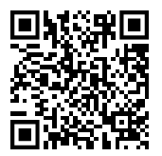

חוק-יסוד: חופש העיסוק
חוק-יסוד: חופש העיסוק קובע שזכותו של "כל אזרח או תושב לעסוק בכל עיסוק, מקצוע או משלח יד".
אחד מסעיפי החוק קובע כי לא ניתן לפגוע בחופש העיסוק אלא אם "חוק ההולם את ערכיה של מדינת ישראל, שנועד לתכלית ראויה קבע אחרת". סעיף זה זכה לכינוי "פסקת הגבלה".
אולם לחוק יש גם פסקת התגברות מאפשרת לכנסת לעקוף את ההגבלה. לפי ההתגברות ניתן לחוקק חוק אשר סותר את חופש העיסוק לזמן קצוב של 4 שנים בכפוף לשלושה תנאים:
א. החריגה נעשתה בחוק;
ב. החוק מכיל ציון מפורש של החריגה;
ג. החוק אושר על ידי רוב מוחלט של 61 חברי כנסת לפחות. אחרי 4 שנים פוקעת פסקת ההתגברות, אך אפשר לחדשה מייד.
האזנה למושגים: חוק יסוד: חופש העיסוק  ומהי פסקת הגבלה? | 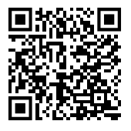

המהפכה החוקתית – הוויכוח אודות סמכויות בג"ץ
בפרק אודות עיקרון הגבלת השלטון למדנו שלבג"ץ תפקיד חשוב – לפקח ולבקר את השלטון. כזכור לשלטון יש כוח רב מעצם יכולתו לחוקק חוקים ולבצעם, אולם לעיתים הכנסת עלולה לחוקק חוקים אשר עלולים ליצור פגיעה חמורה בזכויות האדם ובעקרונות הדמוקרטיה. כאן נשאלת השאלה: האם בג"ץ רשאי לפסול חוקים אשר חוקקה הכנסת ומנוגדים לחוקי היסוד? כלומר, האם חוקי היסוד הם חוקה בפועל?
מבחינה היסטורית עד שנחקקו חוק יסוד: כבוד האדם וחירותו וחוק יסוד: חופש העיסוק בראשית שנות ה-90, נמנע בג"ץ מפסילת חוקים. אולם, כאשר חוקקו שני חוקי יסוד אלו, אשר לראשונה הגדירו את זכויות האדם בישראל בחוקי יסוד, טען נשיא בית המשפט העליון אהרון ברק: "לאחרונה התחוללה מהפכה בישראל. זוהי מהפכה
חוקתית. מכוחה של חקיקת יסוד זו הפכו זכויות האדם בישראל... לנורמות משפטיות בעלות מעמד חוקתי עדיף". הכוונה היא לכך שמעל לחוקים הרגילים שהכנסת מחוקקת עומדים 2 חוקי היסוד אשר קובעים את זכויות האדם במדינה (כבוד האדם וחירותו וחופש העיסוק), ומעתה בג"ץ יוכל לפרש חוקים אחרים לאור חוקי יסוד אלו ואף לפסול חוקים אם סותרים באופן חד וברור את חוקי יהסוד וערכיהם.
ניתן דוגמאות לפסילת חוקים והתערבות של בג"ץ בהחלטות של הממשלה:
- בית כלא בניהול פרטי – בשנת 2004 תיקנה הכנסת סעיף בחוק כך שיהיה ניתן להקין בתי כלא בניהול פרטי (ולא ע"י המדינה) בישראל. מספר גורמי עתרו לבג"ץ נגד חקיקה זו, שכן בית כלא בניהול פרטי עלול לנצל את האסירים או למנוע מהם שירותים בסיסיים למטרת צמצום הוצאות רווחים כלכליים ובכך לפגוע בחוק יסוד: כבוד האדם וחירותו. בג"ץ פסק שיש לבטל את החוק.
- כליאת מסתננים/פליטים מאפריקה – בשנת 2012 תיקנה הכנסת את חוק מניעת הסתננות, אשר גרם לכך שרוב מי שנכנס מהגבול הדרומי הוחזק כ-3 שנים ללא משפט במעצר. מספר עמותות עתרו לבג"ץ על כך שחוק זה פוגע בחוק יסוד: כבוד האדם וחירותו ושניתן למנוע הסתננות בדרכים שונות. בג"ץ פסל את התיקון לחוק, הכנסת חוקקה אותו שוב כך שניתן יהיה להחזיק אדם במעצר במשך שנה, אך גם תיקון זה נפסל בבג"ץ. בשנים האחרונות נעצרה הכניסה מאפריקה כמעט כליל בעקבות השלמת הגבול.
- מיגון בתי הספר בשדרות – בשנת 2006 עתרו ועד ההורים בשדרות נגד משרד הביטחון בבקשה להשלים את מיגון כל הכיתות בעיר. מנגד, משרד הביטחון טען כי מומחים וצה"ל קבעו כי שיטת "המרחבים הבטוחים" מספקת מיגון מספק וכי הילדים יספיקו להגיע למרחבים אלו בשעת סכנה. בג"ץ לא קיבל עמדה זו קבע כי על המדינה להשלים את מיגון כל הכיתות בעיר.
הסמכות אשר אשר בג"ץ לקח, להציב את חוקי היסוד מעל החוקים הרגילים ואף לפסול חוקים והחלטות של הממשלה אשר סותרים אותם, עוררה וויכוח והתנגדות. הנימוקים להתנגדות למהפיכה החוקתית הם:
        - חוקי היסוד לא הוכרזו כחוקה פורמלית – מכיוון שעדיין אין חוקה רשמית למדינת ישראל, בג"ץ לא יכול להתייחס לחוקי היסוד כחוקה ולהעמיד אותם מעל חוקים רגילים. למשל, חוק יסוד: כבוד האדם וחירותו לא משוריין כלל (שריון – אין לשנותו אלא ברוב מעל 61 ח"כ), אז איך יכול להיות שחוק שאינו משוריין הוא זה שלפיו פוסלים חוקים אחרים?
        - הכנסת לא התכוונה לכך שחוקי היסוד ייתנו כוח וסמכות רבה לבג"ץ. חוקי היסוד שנחקקו ב1992 ו-1994 נחקקו במהירות, ברוב רגיל בכנסת וללא דיון ציבורי על משמעותם. בעולם נחקקו חוקות כאשר ברור למי שמחוקק אותם שנוצר מסמך בעל מעמד חוקתי, ולא כך היה בישראל.
        - המהפיכה החוקתית פוגע בריבונות העם, אשר בוחר את נציגיו לכנסת ומצפה שהם יחוקקו חוקים אשר מבטאים את עמדות הרוב.
        - ההכרזה על חוקה היא אחריות של הכנסת. המצב בו שופטי בג"ץ הם אלו שקבעו שמותר להם להשתמש בחוקי היסוד כחוקה אינו תקין, שכן הכנסת היא זו שאמורה להכריז על חוקה. כלומר, בית המשפט לקח על עצמו תפקיד של הכנסת ובכך פגע בהפרדת הרשויות.

טיעונים בעד המהפיכה החוקתית:
        - הגנה על זכויות האדם בישראל – חוקי היסוד מפרטים את זכויות האדם בישראל, ולכן במידה והכנסת מחוקקת חוקים אשר עלולים לפגע בזכויות האדם בצורה קיצונית מותר לבג"ץ להגן עליהם. הדבר תואם את המחוייבות של המדינה לזכויות אדם ליברליות.
        - הכנסת היא הרשות המכוננת – הכנסת רשאית לחוקק חוקי יסוד אשר יהוו את החוקה. כך נקבע במגילת העצמאות ובפשרת הררי. אי לכך, חקיקת חוקי היסוד אשר מהווים את החוקה העתידית היא תקינה.
        - זה מקובל בעולם – קיימות עוד מדינות אשר בהן החוקה מאפשרת פסילת חוקים אשר פוגעים בצורה עמוקה בזכויות האדם. אי לכך, בג"ץ לא ביצע משהו תקדימי אשר לא קיים במקומות אחרים. המכון הישראלי לדמוקרטיה בדק והשווה את כמות פסילות החוקים בארץ יחסית לעולם וגילה שסה"כ בג"ץ פוסל מעט מאוד חוקים בהשוואה למדינות אחרות בעולם:
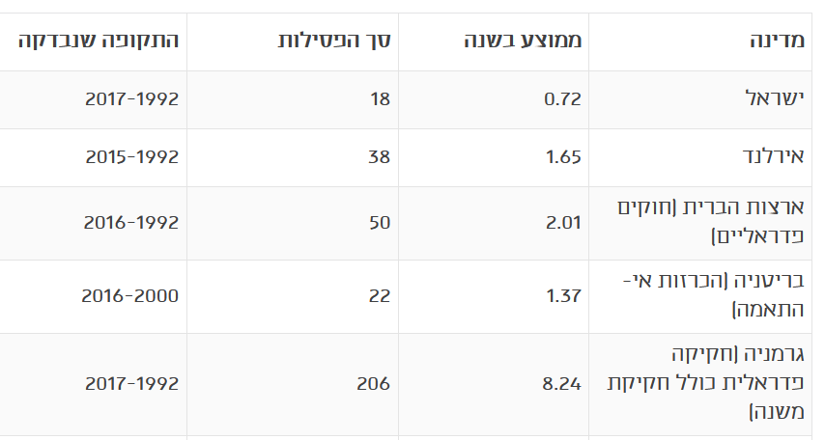
        - בית המשפט פועל מכוח הסמכות שנתנה לו הכנסת – בית המשפט פועל מתוקף חוקי היסוד שחוקקה הכנסת. כלומר, בג"ץ לא פוגע בהפרדת הרשויות ולא לוקח לעצמו סמכויות חדשות אלא פועל מתוקף חוקי היסוד שחוקקה הכנסת.

מושגים מהמחוון:
יסודות חוקתיים של מדינת ישראל:
חוקי היסוד | שונים מחוק רגיל בצורה (נקרא: "חוק יסוד", אין שנת חקיקה), בתוכן (נושאים שבהם עוסקת חוקה) ובמאפיינים נוספים (בחלק מחוקי היסוד על ידי: שריון/ פסקת הגבלה/ יציבות- לא ניתן לשינוי בתקנות שעת חירום). מטרתם לקבוע את נהלי וסמכויות השלטון ואת זכויות האדם בישראל. בישראל נחקקו 12 חוקי יסוד
מעמד של חוק יסוד | שריון - נדרש רוב של לפחות 61 ח"כים כדי לשנות את החוק או/ו את סעיפיו. חל רק על חלק מחוקי היסוד, שבהם נכללה במפורש הוראת שריון.  עליונות- לא ניתן לפגוע בזכויות המוגנות בהם אלא בחוק ההולם את ערכיה של מדינת ישראל, שנועד לתכלית ראויה ובמידה שאינה עולה על הנדרש (מתבטא בפסקת ההגבלה בחוקים כבוד האדם וחירותו וחופש העיסוק). כל חוקי היסוד הם עליונים על פני חקיקה רגילה, כך שבמקרה של סתירה בין הוראה בחוק יסוד להוראה בחוק רגיל, ההוראה בחוק יסוד גוברת.  יציבות- אין בכוחן של תקנות שעת חירום לשנות את חוק היסוד
המהפכה החוקתית והויכוח לגביה | ב-1992 נחקקו שני חוקי היסוד הקשורים לזכויות אדם: כבוד האדם וחירותו, חופש העיסוק  לאחר מכן קבע בית המשפט שיש לו את הסמכות לקבוע האם חוק מסוים פוגע בזכויות אדם ולכן יש לבטלו. ביטול חוקים אפשרי שכן בית המשפט מחשיב את אותם חוקי היסוד כחוקה. לאור זאת נפסלו מאז כ – 20 חוקים שנחקקו בכנסת.  סמכות זו של בית המשפט וההיקף הראוי של הפעלתה מצויים בויכוח ציבורי

רשויות השלטון בישראל
הרשות המחוקקת
לפני שנדבר על הרשות המחוקקת, ניזכר שוב בהגדרה של משטר פרלמנטרי: משטר בו האזרחים בוחרים את נציגיהם לפרלמנט. הפרלמנט ממנה את ראש הממשלה והממשלה. הממשלה חייבת להשען על אמון (תמיכת רוב) חברי הפרלמנט, שכן זה מסמל את תמיכת האזרחים בממשלה.
ישראל עובדת כמשטר פרלמנטרי:
פתק בחירה
אחד
האזנה למושג: קואליציה ואופוזיציה
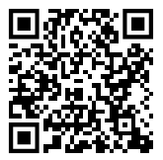
אזרחים בוחרים את נציגיהם (מפלגה)
הרכב הכנסת:
בכנסת יש 120 חברי-כנסת, נציגים של כל המפלגות שהשתתפו בבחירות ועברו את אחוז החסימה. הנציגות של כל מפלגה בכנסת נקראת סיעה . 2 מפלגות יכולות לשתף פעולה ולהיות יחד בסיעה בכנסת (למשל, סיעת מפלגת העבודה כוללת את חברי הכנסת של מפלגת העבודה ושל גשר (אורלי לוי).
הסיעות התומכות בממשלה הן סיעות הקואליציה, ובדרך כלל היא תכלול את רוב חברי הכנסת (יותר מ61 ח"כ). הסיעות שאינן תומכות בממשלה הן סיעות האופוזיציה, והן מעוניינות לבקר, להפיל ולהחליף את הממשלה. האופוזיציה תהיה לרוב המיעוט בכנסת.

עבודת הכנסת:
עבודת החכי"ם מתבצעת במליאה ובוועדות.
המליאה היא אולם הישיבות של הכנסת בו יושבים 120 חברי הכנסת. במליאה מתקיימים חקיקת חוקים, נאמוים, שאילתות, הצעות אי אמון בממשלה וכו'.
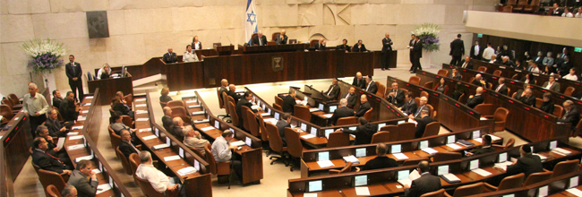
בועדות הכנסת מתקיימת העבודה המעשית. יש ועדות אשר תחום אחריותן הוא עיסוק בנושאים במקביל למשרד ממשלתי (למשל, ועדת הכנסת לחינוך, ועדת הכנסת לחוץ ובטחון, ועדת הכנסת לכספים וכו'). יש גם עדות מיוחדות בנושאים בהם אין מסשרד ממשלתי ספציפי (למשל: הועדה לזכויות הילד, הועדה למאבק בסמים ואלכוהול וכד'). בועדות הכנסת 2 תפקידים:
1. דיונים בנושאים שונים שעל הפרק בישראל אשר בתחום אחריות הועדה
2. הכנת חוק (ניסוח סעיפים) לקראת הבאתו להצבעה בכנסת.
בועדות חברים מספר חברי כנסת, מהקואליציה ומהאופוזיציה. הישיבות מתקיימות בחדרי ישיבות ועדות הכנסת. בכל הדיונים הללו ניתן להזמין אזרחים ומומחים בתחום על מנת להשתתף בישיבות הועדה.
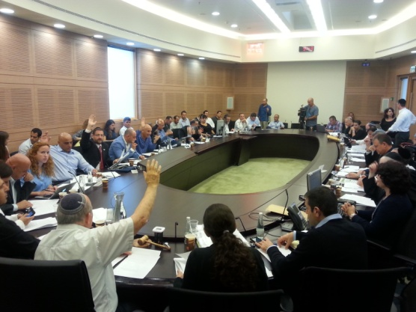
האזנה למושג: ועדות הכנסת
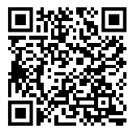
דוגמאות לעבודת ועדות הכנסת: ישיבת ועדת החוקה על נישואי קטינים בישראל, ועדת העבודה דנה בהצעת החוק שתאפשר חופשת לידה לאבות לאחר לידה. | 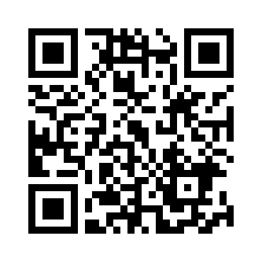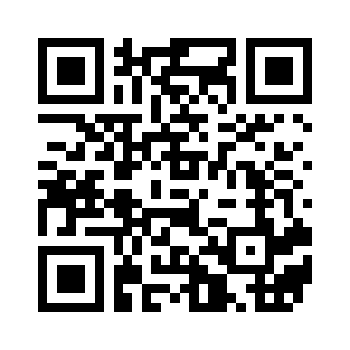

תפקידי הכנסת:
- רשות מחוקקת – הגוף היחיד הרשאי לחוקק חוקים בישראל.
- רשות מפקחת ומבקרת - מהווה מנגנון פיקוח פורמאלי/ מפקח ומבקר את מדיניותה ופעולותיה של הרשות המבצעת. למשל: אישור תקציב, אישור הקמת ממשלה, הצבעות אי אמון וכד'
- רשות מכוננת את הממשלה – אישור הממשלה לאחר הרכבתה והפלת הממשלה בהצבעת אי אמון.
- רשות מכוננת – אחראית על הכנת החוקה (כך נקבע בהכרזת העצמאות).
- מינוי בעלי תפקידים בכירים - בחירת נשיא המדינה ומבקר המדינה.
- ייצוג האזרחים

- הכנסת כרשות מחוקקת: כאמור, תפקידה הראשי של הכנסת הוא לחוקק חוקים.
חקיקה ראשית – החקיקה המתבצעת בכנסת, בה קובע המחוקק את הוראות החוק בצורה כללית.
חקיקת משנה – חקיקה של הממשלה הכוללת הוראות לביצוע החוק באמצעות צווים ותקנות. אסור לחקיקת המשנה לסתור את החקיקה הראשית.
היוזמה לחקיקת חוק כלשהו יכולה לבוא משני גורמים:
- הצעת חוק ממשלתית היא הצעת חוק שיוזמת הממשלה או אחד משרי הכנסת. | 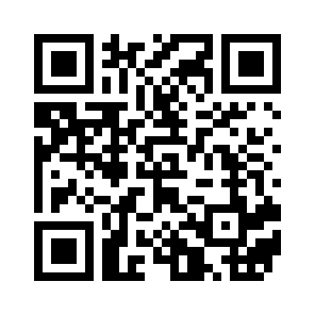
- הצעת חוק פרטית היא הצעת חוק שיוזמים חברי כנסת. | 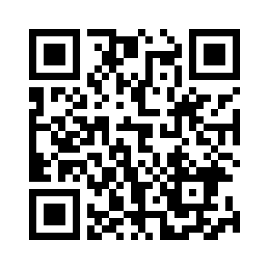

הליך קבלת חוק בכנסת:
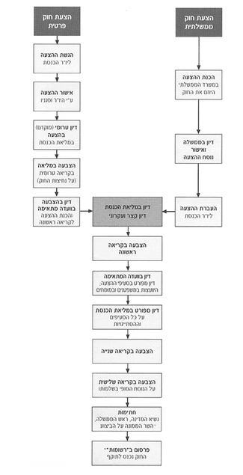
לאחר אישור החוק בקריאה שלישית, חותמים עליו יו"ר הכנסת, רה"מ, הנשיא והשר הרלוונטי, הוא מתפרסם ברשומות (ספר החוקים) ונכנס לתוקף
לאחר הדיון בוועדת הכנסת החוק עולה להצבעה במליאה
קריאה שניה: הכנסת מצביעה על כל אחד מסעיפי החוק ומאשרת/לא מאשרת אותם
קריאה שלישית: הכנסת מצביעה על החוק כמכלול מאשרת או דוחה אותו

החוק עובר לדיון בועדת הכנסת הרלוונטית הדנה בפרטי הצעת החוק ומעצבת את הנוסח שיעלה בקריאה הבאה או ממליצה לדחותו
במסגרת דיון הועדה זכותו של כל ח"כ להציע הסתייגויות לנוסח סעיפי החוק. לדיוני הועדה מוזמנים גם מומחים ואזרחים להביע את דעתם על החוק.
קריאה ראשונה: החוק מוצג לחברי הכנסת ומתקיים דיון כללי שבסופו מתקיימת הצבעה על החוק ובמידה והוא מתקבל ברוב, הוא מועברת לאחת מוועדות הכנסת המתאימות להכנה פרטנית יותר.
ההצעה מועברת ליו"ר הכנסת או לסגניו, הבודקים אם החוק אינו נוגד את ערכי היסוד של המדינה (היות מדינת ישראל מדינה דמוקרטית ויהודית), ואם החוק לא גזעני / אנטי דמוקרטי

ההממשלה מקיימת דיון על החוק, מאשרת או דוחה אותו. במידה והממשלה מאשרת, ממשיך הליך החקיקה.
הצעת חוק ממשלתית, מוגשת ע"י שר (או מס' שרים)

הקריאה הטרומית: החוק מובא לדיון מוקדם במליאת הכנסת. בסוף הדיון, נערכת הצבעה על המשך הליך. אם ההצעה מתקבלת ברוב קולות היא מועברת לדיון בוועדת הכנסת המתאימה, לצורך הכנה לקריאה ראשונה בכנסת.
ההצעה מועברת ליו"ר הכנסת או לסגניו, הבודקים אם החוק אינו נוגד את ערכי היסוד של המדינה (היות מדינת ישראל מדינה דמוקרטית ויהודית), ואם החוק לא גזעני / אנטי דמוקרטי
הצעת חוק פרטית, המוגשת ע"י
ח"כ בודד (או מס' חכי"ם)
האזנה למושג:  קריאה טרומית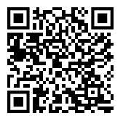 | האזנה למושג: קריאה ראשונה ועבודת הועדות  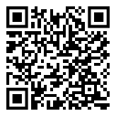 | האזנה למושג: קריאה שניה, שלישית,חתימות ופרסום החוק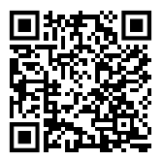 | סרטון המסביר את תהליך החקיקה של חוק פרטי  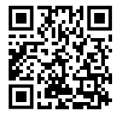
ההבדלים בין חוק ממשלתי לחוק פרטי:
 | חוק פרטי | חוק ממשלתי
יוזם החוק | חברי כנסת שאינם שרים | שרים
קריאה טרומית | יש | אין צורך
בדיקת יו"ר הכנסת | לפני הקריאה הטרומית | אחרי האישור בממשלה של הצעת החוק
מספר הדיונים בועדות הכנסת | 2 (ראשון בין הקריאה הטרומית לקריאה ראשונה, שני אחרי הקריאה הראשונה) | 1 (אחרי הקריאה הראשונה)
כפי שניתן לראות, לחוק ממשלתי יש עדיפות בתהליך החקיקה, כלומר הוא עובר פחות שלבים עד הקריאה הראשונה (לאחר הקריאה הראשונה התהליך הוא זהה עבור שני סוגי הצעות החוק). מדוע? אנו נרצה לאפשר לממשלה לקדם ביתר קלות חוקים אשר היא מעוניינת לבצע. לעומת זאת, חוק פרטי, אשר חבר כנסת מציע, עלול להיות פופוליסטי ועם השלכות תקציביות שיהיה קשה לעמוד בהן (למשל, חבר כנסת יכול להציע שהמדינה תממן לימודים אקדמאיים בחינם לכל האזרחים. זה יהיה חוק מאוד פופולרי בקרב הציבור, אך לא בטוח ששר האוצר ושר החינוך יכולים לממן זאת מתקציבם. זו הסיבה שתהליך הבדיקה של חוק פרטי יהיה ארוך יותר ועם יותר שלבים, כדי לוודא שהוא אכן חשוב וניתן לבצע אותו).

מדוע תהליך החקיקה כל-כך ארוך? תהליך החקיקה ארוך ומסורבל משלושה טעמים:
- לאפשר שיקול דעת – ככל שיש יותר דיונים כך ניתן לחברי הכנסת זמן ללמוד ולהבין את החוק על כל צדדיו.
- לאפשר לציבור הרחב להביע את דעתו על החוק ולהשפיע באמצעות התקשורת, הפגנות ולחצים פוליטיים.
- לצמצם את הסכנה של חקיקה חפוזה ובלתי מאוזנת, למנוע חוסר התחשבות והתעלמות מערכי מוסר וצדק ופגיעה במיעוט.
עקרונות דמוקרטיים אשר באים לידי ביטוי בתהליך החקיקה:
- שלטון העם: נציגי האזרחים מחוקקים חוקים לפי המטרות והשקפות העולם של בוחריהם. האזרחים גם יכולים להשתתף בדיונים על חוקים כאשר הם נידונים בועדות הכנסת השונות.
- הכרעת הרוב: החוקים צריכים להתקבל ברוב מקרב חברי הכנסת.
- פלורליזם: במהלך החקיקה יש מקום לדיונים על החוק והבעת דעות שונות עליו. למשל, בדיונים בועדת הכנסת ניתן להזמין אנשים שונים להביע דעה על החוק.
- זכויות אדם ואזרח: יו"ר הכנסת מאשר שהחוק אינו נוגד את זכויות האדם ואינו מעודד אלימות או גזענות.
- הגבלת השלטון: הכנסת מאשרת חוקים שהממשלה מנסה לחוקק. כמו כן, במהלך החקיקה יש מקום לדיונים ולהכנסת שינויים בחוק. כמו כן, תהליך החקיקה ארוך על מנת שיהיה אפשר לקיים דיון ציבורי על החוק ושלא יחוקק כמחטף או בקלות ראש.
- שלטון החוק: החוק צריך להיות מנוסח בצורה כזו שכל האזרחים יהיו כפופים לו ושלא ייצור אפליה או פגיעה בשוויון.
- הכנסת כרשות מפקחת ומבקרת: למדנו כבר על תפקיד הכנסת ופיקוח והגבלת השלטון כחלק מעיקרון הגבלת השלטון. הכנסת היא מנגנון פיקוח פורמלי ומוודאת שהממשלה לא משתמשת בכוחה הגדול על מנת לפגוע בזכויות האזרחים או בדמוקרטיה.
האזנה למושג: תפקיד הכנסת כמפקחת ומבקרת את השלטון | 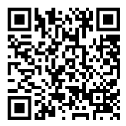

כנציגת העם עומדים לרשות הכנסת אמצעים רבים לפיקוח על עבודת הממשלה ולביקורת על פעולותיה:
- חקיקה: כפי שהסברנו בסעיף הקודם, הממשלה זקוקה לאישור הכנסת לכל חוק שהיא רוצה לחוקק. בהעדר אישור כזה תתקשה הממשלה לפעול כגוף ביצועי. כך מפקחת הכנסת על פעולות הממשלה.

- חוק תקציב: דוגמא לחוק אשר מגביל ומפקח על פעולות הממשלה. חוק התקציב הוא חוק מרכזי ויסודי במדינה, שכן הוא החוק שקובע את התקציב של משרדי הממשלה לשנה הקרובה. תקציבה של הממשלה מאושר על ידי הכנסת, ורק על פי אישור זה היא יכולה לפעול ולממש את תכניותיה לשנה הקרובה, ולכן התקציב צריך לעבור כל שנה. אישור התקציב כולל גם אישור לדרכי מימונו, ובכלל זה אישורם של המסים שהממשלה מתכוונת להטיל. באמצעות הפיקוח על ההוצאות ועל ההכנסות בתקציב, הכנסת יכולה לפקח על עבודת הממשלה. כמו כן, במידה והתקציב לא מאושר בכנסת הממשלה נופלת והולכים לבחירות חדשות. אי לכך העברת התקציב ופיקוח על הוצאות הממשלה מהווים חלק חשוב מעבודת הכנסת וכלי לפיקוח וביקורת על השלטון.
האזנה למושג: חוק התקציב | 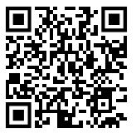

- האופוזיציה הפרלמנטרית: המורכבת מן הסיעות בכנסת המתנגדות למדיניותה של הממשלה, פעילה במיוחד בתחום הביקורת על הממשלה והפיקוח על פעולותי. חברי האופוזיציה פעילים במיוחד בהגשת הצעות אי אמון בראש הממשל ובהצגת הצעות לסדר היום ושאילתות - כל אלה במגמה להעלות לדיון ציבורי את תפקודה של הממשלה, להצביע על מחדלים ולמקד את תשומת לב הציבור בנושאים שהם חשובים בעיניהם.
האופוזיציה הפרלמנטרית איננה מסתפקת בביקורת על הממשלה ועל מדיניותה, אלא מנסה להציג לפני הציבור אלטרנטיבה ולהפיל את הממשלה. לעתים קרובות האופוזיציה נעזרת בכוחות פוליטיים שמחוץ לפרלמנט ובדעת הקהל כדי להפעיל לחץ על הממשלה לשנות את מדיניותה. בישראל, שיש בה מפלגות רבות, קיימים לעתים קרובות פערים בעמדות של הסיעות השונות השותפות באופוזיציה, ולכן לעתים קרובות אין האופוזיציה מציגה עמדה זהה ואחידה כלפי מדיניות הממשלה.
לאופוזיציה הפרלמנטרית יש חשיבות רבה במשטר הדמוקרטי:
- האופוזיציה מבקרת את השלטון ומפקחת על פעולותיו.
- האופוזיציה מציגה דרך אלטרנטיבית לדרכה של הממשלה בניהול ענייני המדינה.
- האופוזיציה שומרת על האינטרסים של הציבור שבחר בה, ונאבקת נגד פגיעה בהם.
- האופוזיציה מבטאת את הרעיון הדמוקרטי של הגנה על זכויות המיעוט ואת העיקרון הדמוקרטי של ויכוח ושכנוע כדרכים נאותות לקבלת הכרעות בענייני ציבור.

- הבעת אמון והבעת אי אמון: כזכור, במשטר פרלמנטרי הממשלה צריכה להשען על אמון הציבור. אמון זה נראה כתמיכת לפחות 61 ח"כ (יותר מ50%) בממשלה. לפרלמנט יש גם יכולת להביא לסיום כהונת הממשלה על ידי הצבעת אי אמון. לפי החוק בישראל, הצבעת אי-אמון בממשלה מתקבלת רק כאשר רוב של לפחות 61 חברי-כנסת, מביעים תמיכה במועמד חלופי לכהן כראש הממשלה
האזנה למושג: הצבעת אי אמון | 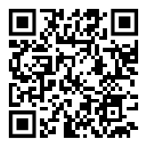

- השאילתה: אחד הכלים אשר יש לאופוזיציה כדי לבקר את השלטון. השאילתה שאלה, לרוב בעלת גוון ביקורתי, שחבר כנסת מציג לאחד משרי הממשלה והעוסקת בתחום פעילותו של המשרד הממשלתי שהשר מופקד עליו. בדרך כלל השאילתה היא שאלה קצרה ובה חבר הכנסת מציג בפני השר עובדות מסוימות ומבקש הסבר או מבקש לדעת מה בדעת השר לעשות בעניין. השר חייב להשיב על השאילתה תוך זמן קצוב, מעל בימת הכנסת כדי שהתשובה תהיה פומבית (זכות הציבור לדעת). השאילתה היא אחת הדרכים שבאמצעותן חבר הכנסת יכול לקבל מידע מן הממשלה על פעולותיה ועל מחדליה.
לשאילתות שחברי הכנסת מציגים יש מטרות רבות, לדוגמה: לקבל מידע מן הממשלה בנושאים שונים, להעביר ביקורת על הממשלה ופעולותיה ולדרבן אותה לתקן ליקויים ולשפר את השירות הניתן לאזרחים; למקד את תשומת לב הציבור לנושא מסוים. בדרך כלל השואל הוא חבר באופוזיציה,המתנגדת לממשלה, אך גם חברי הקואליציה מציגים שאילתות.
דוגמא לשאילתה: חברת הכנסת סתיו שפיר שואלת את שר הרווחה אודות מצב ההכשרות והשכר למדריכי הפנימיות לאזרחים בעלי מוגבלות שכלית. | 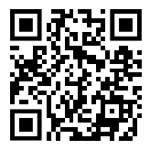

- דרישת מידע: הכנסת רשאית לדרוש מן הממשלה מידע על פעולותיה, וזאת היא עושה בדרכים וכלים אשר למדנו עליהם – באמצעות ועדות הכנסת, בעזרת ועדות חקירה פרלמנטריות, באמצעות דיונים, הצעות לסדר היום ושאילתות המוצגות במליאת הכנסת. הציבור יכול להחשף למידע זה (זכות הציבור לדעת) וכך גם הוא מקבל יכולת לפקח ולהגביל את השלטון, דרך דעת הקהל (כלי פיקוח בלתי פורמלי).

- הכנסת כרשות מכוננת את הממשלה: הכנסת היא זו שמאשרת את הממשלה, לאחר שראש הממשלה מרכיב את ממשלתו החדשה. הכנסת גם יכולה להפיל את הממשלה בהצבעת אי אמון, אם לדעתה הממשלה הפסיקה לייצג את העם ואינה פועלת לטובתו. הכנסת עושה זאת מתוקף הגוף אשר מייצג את אזרחי המדינה.
האזנה למושג: תפקיד הכנסת כרשות המכוננת את הממשלה | 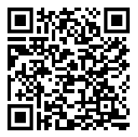

- הכנסת כרשות מכוננת חוקה: בהכרזת העצמאות נכתב כי על הכנסת לכונן חוקה לישראל. משימה זו לא התבצעה כלשונה, אולם הכנסת מחוקקת את חוקי היסוד אשר מהווים את פרקי החוקה ואמורים להוות את בסיסה העתידי.
האזנה למושג: תפקיד הכנסת כרשות המכוננת | 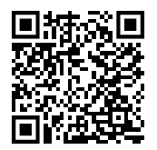

מושגים מהמחוון:
הרשות המחוקקת: הכנסת | בית הנבחרים- הפרלמנט- הכנסת בישראל מונה 120 חברים. הכנסת מייצגת את ריבונות האזרחים ואת העמדות השונות בחברה. תפקידה העיקרי הוא חקיקת חוקים. הכנסת מכוננת את הממשלה ומוסמכת להצביע אי אמון בממשלה. היא גם מהווה מנגנון פיקוח פורמאלי/ מפקח ומבקר את מדיניותה ופעולותיה של הרשות המבצעת (ע"י אופוזיציה, ועדות, אישור תקציב, כלים פרלמנטריים). בנוסף מהווה גם רשות מכוננת לענייני חוקה ובוחרת בכירים כמו – נשיא המדינה ומבקר המדינה
סיעה | נציגיה של מפלגה בכנסת נקראים חברי סיעה. ייתכן ושתי מפלגות יקיימו בכנסת סיעה אחת (למשל, "המחנה הציוני הוא שיתוף פעולה של "מפלגת העבודה" ו"התנועה")
קואליציה | סיעות הקואליציה מהוות יחד רוב של חברי הכנסת אשר תומכים בממשלה.
אופוזיציה | סיעות הפרלמנט שאינן שותפות בממשלה ומתנגדות לה. מספר החברים באופוזיציה קטן בדרך כלל ממספר חברי הקואליציה וממחצית חברי הפרלמנט (למעט במצבים של ממשלת מעבר)  תפקידי האופוזיציה: 1. לבקר את השלטון ולפקח 2. ליטול חלק בחקיקה ובוועדות הכנסת
מליאה | הגוף המרכזי בו נעשית עבודת הכנסת ובו מתקבלות מרבית ההחלטות  חברים בגוף זה כל 120 חברי הכנסת  דיוני המליאה מתקיימים באולם המליאה וההחלטות מתקבלות ברוב קולות של חברי הכנסת הנוכחים בדיון (למעט סוגיות בהן נדרש בחוק רוב מיוחד)  הנושאים העיקריים הנדונים במליאה: הצעה לסדר יום, שאילתה, הצעת חוק או הצעת אי אמון
ועדות הכנסת | חלק עיקרי מעבודת חברי הכנסת הוא השתתפות בדיוני ועדות הכנסת. הועדות (חלקן קבועות וחלקן מיוחדות) דנות בתחומים מוגדרים (למשל: כספים, כלכלה, חינוך, עבודה רווחה ובריאות, מעמד האישה)  נושאי הדיונים (חובה לזכור שתי דוגמאות): דיון על פרטי הצעות חוק וניסוח שלהן, אישור חקיקת משנה, דיון עם אנשי מקצוע וכל עניין אחר אשר נמסר לדיונה ע"י הכנסת  תפקיד: ייעול העבודה הפרלמנטארית (בירור פרטים, היוועצות מומחים, שיתוף ציבור)
קריאה טרומית | הצעת חוק פרטית של חבר כנסת שעברה את אישור נשיאות הכנסת עולה להצבעה במליאה. אם ההצעה זוכה לרוב היא עוברת לטיפול ועדת הכנסת הרלוונטית הדנה בפרטי הצעת החוק ומעצבת את הנוסח שיעלה בקריאה הבאה או ממליצה לדחותה. (הצעות חוק ממשלתיות פטורות מקריאה טרומית)
קריאה ראשונה | הצבעה במליאה על הצעת חוק ממשלתית שאושרה בוועדת השרים לענייני חקיקה או על הצעת חוק פרטית שעברה קריאה טרומית. אם ההצעה זוכה לרוב היא עוברת לטיפול ועדת הכנסת הרלוונטית הדנה בפרטי הצעת החוק ומעצבת את הנוסח שיעלה בקריאה הבאה או ממליצה לדחותה.  במסגרת דיון הועדה זכותו של כל ח"כ להציע הסתייגויות לנוסח סעיפי החוק
קריאה שניה ושלישית | לאחר אישור ההצעה בקריאה הראשונה היא נידונה בוועדת הכנסת ואז עולה להצבעה במליאה. הכנסת מצביעה על כל אחד מסעיפי החוק ומאשרת/לא מאשרת אותם לאור הסתייגויות הח"כים שהוצעו בדיוני הועדה (קריאה שניה)  לאחר גיבושה הסופי של הצעת החוק במסגרת הקריאה השנייה מצביעה הכנסת על החוק כמכלול מאשרת או דוחה אותו (קריאה שלישית)  לאחר אישור החוק בקריאה שלישית, חותמים עליו יו"ר הכנסת, רה"מ, הנשיא והשר הרלוונטי, הוא מתפרסם ברשומות ונכנס לתוקף
הצבעת אי אמון | כלי לפיקוח על הממשלה במשטרים פרלמנטריים (הממשלה תלויה באמון הפרלמנט). לפרלמנט יש יכולת להביא לסיום כהונת הממשלה על ידי הצבעת אי אמון. לפי החוק בישראל, הצבעת אי-אמון בממשלה מתקבלת רק כאשר רוב של 61 חברי-כנסת, מביעים תמיכה במועמד חלופי לכהן כראש הממשלה.
חוק התקציב | חוק תקציב המדינה קובע את תקציב המדינה לשנה אחת (ובמקרים חריגים לשנתיים). כלי לפיקוח וביקורת של הכנסת על הממשלה, ועל סדר קדימויות שלה בכל תחומי החיים של מדינת ישראל. אי אישור הצעת חוק התקציב כמוהו כהצבעת אי אמון בממשלה.

הרשות המבצעת – הממשלה
גם כאן, לפני שנדבר על הרשות המבצעת, ניזכר שוב בהגדרה של משטר פרלמנטרי: משטר בו האזרחים בוחרים את נציגיהם לפרלמנט. הפרלמנט ממנה את ראש הממשלה והממשלה. הממשלה חייבת להשען על אמון (תמיכת רוב) חברי הפרלמנט, שכן זה מסמל את תמיכת האזרחים בממשלה. ישראל פועלת כמשטר פרלמנטרי, שכן האזרחים בוחרים את נציגיהם לכנסת. הכנסת ממנה את ראש הממשלה, אשר בוחר את השרים. הממשלה חייבת לקבל תמיכה של לפחות 61 חברי כנסת, כדי שתהיה לה תמיכה של רוב האזרחים.

הגדרה: הממשלה היא הרשות המבצעת של מדינת ישראל, והיא מכהנת מכוח האמון של הכנסת. הממשלה היא הגוף אשר קובע מדיניות בכל תחומי החיים במדינה ומיישם מדיניות זו. הממשלה גם יוזמת הצעות חוק ממשלתיות, עוסקת בחקיקת משנה של צווים ותקנות, קובעת תקנות לשעת חירום ויש לה סמכות שיורית. על כל אלו נרחיב בהמשך.

הממשלה מורכבת משלושה גופים:
- ראש הממשלה המנהל את פעולותיה ואחראי לפעילותה, מקבל החלטות יחד עם הממשלה ואחראי על ביצוע החלטות חוקי הכנסת.
- השרים וסגניהם המופקדים כל אחד על משרד משלו, הם מקבלים החלטות ומבצעים החלטות של הכנסת ושל הממשלה.
- הדרג הפקידותי מנהלי: מנכ"לי המשרדים והפקידים המפעילים את המשרדים. הם מבצעים את החלטות השרים ומעבירים לשרים מידע על התנהלות המשרד.
האזנה למושג: הממשלה – הרשות המבצעת | 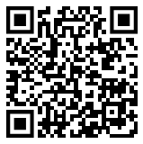

אחריות הממשלה והשרים:
לממשלה ולשרים יש שני סוגי אחריות: אחריות משותפת ואחריות אישית-מיניסטריאלית (מיניסטר = שר באנגלית).
אחריות משותפת: הממשלה כולה [רה"מ והשרים] נושאת באחריות לכל ההחלטות והפעולות שקיבלה וביצעה הממשלה כגוף אחד. כל שר בממשלה נושא באחריות על כל החלטות הממשלה גם אם התנגד להחלטה מסוימת. מתוקף אחריות זו מנוע שר מלמתוח ביקורת על החלטת הממשלה בפומבי או להצביע נגדה בכנסת. כלומר, השרים מקבלים עליהם את מרות הממשלה ואת החלטותיה, ואין הם יכולים לחלוק על פעולות רה"מ או על פעולות שרים אחרים שהתקבלו בהצבעת רוב בממשלה.
למשל: אם הממשלה החליטה על יציאה למלחמה/תקציב/מדיניות חוץ, כל השרים חייבים לתמוך בכך ואחראים למעשים ולתוצאות (גם אם בישיבת הממשלה הצביעו נגד ההחלטה. מהרגע שההחלטה עברה הם צריכים לתמוך בה).
האזנה למושג: אחריות משותפת | 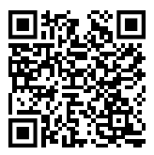

אחריות מיניסטריאלית: מיניסטר = שר באנגלית. לכל שר בממשלה אחריות כלפי הכנסת והממשלה על הנושאים שבתחום משרדו ולפעולות סגל עובדיו, אף אם נעשו שלא בידיעתו . חובתו של שר לדווח בכנסת על פעולות משרדו, להשיב על שאילתות ועל הצעות לסדר היום הקשורות לתחום משרדו, וכן לתקן בעיות שבתחום משרדו

אלי ישי כיהן כשר הפנים (האחראי על שירותי הכבאות) בזמן אסון השריפה בכרמל. בסרטון הוא משיב לשאלה האם יתפטר במידה ודו"ח מבקר המדינה ימצא שהאחריות המיניסטריאלית חלה על מעשיו וכי עליו להתפטר, כאחראי הישיר למחדל. | 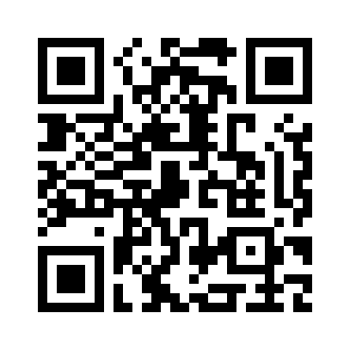
האזנה למושג: אחריות מיניסטריאלית | 

תהליך כינון ממשלה בישראל
הממשלות בישראל הן ממשלות קואליציוניות – ממשלה אשר מורכבת מכמה מפלגות אשר משתפות פעולה יחדיו. מדוע הממשלות הן קואליציוניות? שכן אף מפלגה מעולם לא קיבלה יותר מ61 ח"כ בעצמה, ולכן המפלגות הגדולות זקוקות לתמיכה ושת"פ עם מפלגות בינוניות וקטנות כדי להגיע ל61 ח"כ (יותר מ50% מח"כ). אז איך מקימים ממשלה בישראל?
  - חלוקת מנדטים לפי תוצאות הבחירות. כל מפלגה מקבלת את מספר חברי הכנסת לפי התוצאות.
ב. הנשיא מזמן את ראשי המפלגות להתייעצות, שם הוא שואל אותם על איזה ח"כ הם ממליצים לקבל את המנדט (הניסיון) להרכיב את הממשלה. לאחר מכן, הנשיא מטיל את תהליך הרכבת הממשלה על יו"ר המפלגה בעלת הסיכויים הטובים ביותר להקים קואליציה
ג. מתחיל מו"מ בין ראש הממשלה המיועד לשאר המפלגות אשר הוא מעוניין להכניס לקואליציה. כל מפלגה מבקשת את הדברים החשובים לה (הבטחות לחלוקת תיקים, חקיקה, ראשות וועדות).
ד. נחתם הסכם קואליציוני בין המפלגות להשגת רוב בכנסת: הסכם פוליטי שנחתם בין המפלגות השותפות בקואליציה ובו מפורטות הזכויות והחובות של השותפות בקואליציה, הסכמה על איוש משרות במשרדי הממשלה והסכמה על קווי יסוד למדיניות משותפת של הממשלה. ההסכמים הקואליציוניים חייבים להיות גלויים בשם זכות הציבור לדעת, וזכותו של חבר כנסת לדעת מהן ההתחייבויות שחברות הקואליציה לקחו על עצמן.
סרטון המסביר כיצד מורכבת ממשלה קואליציונית. | 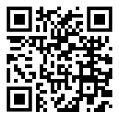

ה. קווי היסוד של הממשלה החדשה מוצגים בכנסת ונערכת הצבעת אמון. הממשלה חייבת לזכות בתמיכת רוב חברי הכנסת.

ישנם 3 סוגים של ממשלות קואליציוניות: (חלק זה הוא חלק מאשכול "בחירות ומפלגות" בלבד)
1. קואליציה צרה: בדרך כלל נשענת על תמיכת עד 69 חברי כנסת. לרוב מדובר במפלגות אשר יש ביניהם מכנה משותף אידיאולוגי גדול, דבר אשר מקל על העבודה הממשלתית. מצד שני ממשלה זו פחות יציבה שכן לרוב מספיק שמפלגה אחת תפרוש על מנת שהממשלה תיפול.
2. קואליציה רחבה: ממשלה אשר נשענת על תמיכת יותר מ70 חברי כנסת. במקרה זה משתתפות בממשלה מפלגות אשר לעיתים קרובות המכנה המשותף האידיאולוגי שלהן קטן יותר, דבר אשר מקשה על קבלת החלטות וישומן. מצד שני זו ממשלה יציבה יותר שכן גם אם מפלגה אחת תפרוש, מרבית הסיכויים שהממשלה עדיין תהנה מרוב בכנסת.
3. ממשלת אחדות לאומית: ממשלה אשר בסיסה 2 המפלגות הגדולות בכנסת ועוד מפלגה אחת או שתיים על מנת להגיע לרוב של יותר מ61 ח"כ. היתרון בממשלה זו היא מיעוט מפלגות שותפות, דבר אשר מקל על עבודת הממשלה וניסוח קווי היסוד. מצד שני, זו שותפות בין שתי המפלגות אשר מתחרות אחת בשניה ולכן לא פעם יחסי העבודה והאמון הפנימי בין חברי הממשלה קטן. השרים משתי המפלגות יודעים כי במערכת הבחירות הבאה יצטרכו לחזור להתחרות אחד בשני ולהדגיש כי ההצלחות הן של המפלגה ולא של הממשלה.

תפקידי הממשלה:
לממשלה מספר תפקידים:
1. קביעת מדיניות ויישומה
2. חקיקת חוקי משנה
3. סמכות שיורית
4. חקיקת תקנות לשעת חירום

- קביעת מדיניות וביצועה: קבלת החלטות והתווית קווי פעולה בתחומים שונים הנמצאים באחריות משרדי הממשלה. בסמכותה של הממשלה להחליט על יציאה למלחמה, על חתימה על הסכמי שלום, ועל ניהול מדיניות כלכלית חברתית. למשל: הממשלה יכולה להחליט על מדיניות דיור אשר תקל על רכישת דירות לזוגות צעירים, או להחליט על מדיניות של אי התערבות בשוק הדיור.
האזנה למושג: תפקיד הממשלה לקבוע מדיניות ויישומה | 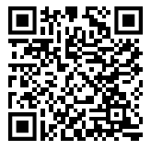

2. לממשלה סמכות שיורית: הממשלה מוסמכת לעשות בשם המדינה כל פעולה שאינה מוטלת בחוק על רשות אחרת (זהו חריג לכלל שהרשות המבצעת מוסמכת לפעול רק בתחומים שהוסמכה לעסוק בהם). אין לפגוע בזכויות אדם מכוח סמכות שיורית, ולעניין זה נחוצה לכן הסמכה מפורשת בחוק.
מה זאת אומרת? סעיף זה נובע מהיבטים מעשיים כי אי אפשר לבצע הכל בחקיקה (למשל, לא ניתן לקבוע את גישת ישראל לבעיית הגרעין האירני בחקיקה. גם שחרור מחבלים, יציאה למלחמה או הסכם שלום למשל, הן החלטות שיוריות).
האזנה למושג: תפקיד הממשלה – סמכות שיורית | 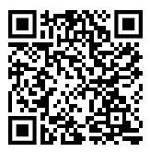

3. חקיקת משנה- כדי שאפשר יהיה לבצע את החוקים שחוקקה הכנסת מוסמכים שרי הממשלה לתקן תקנות המפרטות את החוק. תקנות אלו נקראות חקיקת משנה. הן נועדו לאפשר ביצוע החוק וקידום מטרותיו ע"י פירוט העקרונות שנקבעו בחקיקה ראשית. למשל, חוקי התעבורה הם תקנות משנה, שכן הכנסת לא מצביעה על כל תמרור.....
תקנות אלו אסור שיעמדו בסתירה לחקיקה הראשית של הכנסת. את חקיקת המשנה על השר להביא לאישור של ועדה מוועדות הכנסת (לא תמיד, אך במקרים רבים) בעת הדיון בוועדה, היא רשאית לשנות את הנוסח שהוגש ל (עיקרון הגבלת השלטון).
השוואה בין חקיקה ראשית לבין חקיקת משנה
קריטריונים | חקיקה ראשית | חקיקת משנה
מי מחוקק? | הכנסת בהליך החקיקה | שרי הממשלה
חוק או תקנה? | חוקים וחוקי יסוד | תקנות, צווים וחוקי עזר
תוכן החוקים | בכל הנושאים | מפרטים ומוציאים לפועל את החקיקה הראשית
הגבלות על החקיקה | תוכן דמוקרטי, חוקים ראויים | שלא יסתרו את החקיקה הראשית
תקנה: הוראות לביצוע החוק. הן מפרשות ומפרטות נושאים שהחוק לא ירד לפרטים שלהם. על תקנות המשנה מוטלת הגבלה : יש להבטיח שהן לא יעמדו בסתירה לחקיקה ראשית שהתקבלה ע"י הכנסת.
חשוב לזכור – חקיקת משנה חייבת (לרוב) לקבל את אישור ועדת הכנסת העוסקת בתחום החקיקה (למשל, חקיקה בנושא תחבורה של שר התחבורה תהיה חייבת לקבל את אישור ועדת התחבורה של הכנסת). בכך מתקיים תהליך הגבלת השלטון גם בחקיקת המשנה והתקנות.
דוגמאות לתקנה: הכנסת הסמיכה את שר התחבורה להסדיר את נושא האופניים החשמליים. השר, יחד עם מומחים, כותב תקנות מפורטות אשר מסדירות את התחום. דוגמא נוספת היא בקשה להסדיר את הדרכים בהן מותר לדוג. כלומר, הכנסת מחוקקת חוק כללי והתקנות מפרטות אותו וקובעות כיצד יבוצע. | 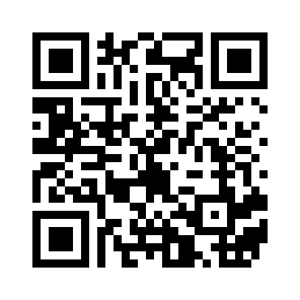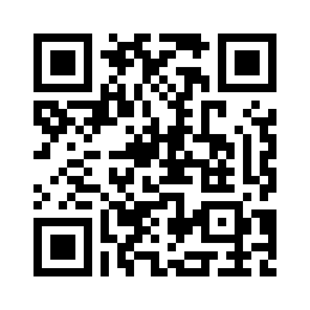
האזנה למושג: סמכות הממשלה לחוקק חקיקת משנה | 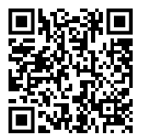

4. קביעת תקנות לשעת חרום: למדהו על תקנות לשעת חירות כאשר למדנו על זכותה של הדמוקרטיה להגן על עצמה, אולם נחזור שוב: במצב חירום רשאית הממשלה להתקין תקנות שעת חירום להגנת המדינה, ביטחון הציבור וקיום האספקה והשירותים החיוניים; תקנות שעת חירום עוזרים לממשלה להתמודד עם מצב חירום בצורה מהירה ועל ידי נתינת כלים וסמכויות לגופים המבצעים במדינה. מצד שני יש סכנה כי השלטון ינצל סמכויות אלו לרעה בשעת חירות על מנת לפגוע בזכויות האדם שלא לצורך או בצורה מופרזת. אי לכך יש על התקנות מספר הגבלות:
- מטרתן היא הגנת המדינה ובטחון הציבור
- תוקפן לשלושה חודשים בלבד. לאחר מכן יש להאריכן באישור הכנסת.
- לא ניתן לפגוע בסמכויות הכנסת ע"י תקנות לשעת חירום.
- חלק מחוקי היסוד מוגנים מפני התקנות לשעת חירום.
האזנה למושג: סמכות הממשלה לחוקק תקנות לשעת חירום | 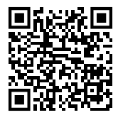

הרשות השופטת- בתי המשפט
הרשות השופטת היא הרשות השלישית אותה נלמד. הרשות השופטת מורכבת ממערכת בתי המשפט, אשר תפקידם:
- להכריע בסכסוכים בין האזרחים לבין עצמן ובינם לבין רשויות השלטון
- לבדוק האם פעולותיהם של האזרחים ושל הרשויות נעשות בהתאם לחוק
- מפקחת על חוקיות הפעולות של הרשות המבצעת (עיקרון הפרדת הרשויות והגבלת השלטון)
- בהתאם לפסיקת בית המשפט בסמכותו לפקח על הרשות המחוקקת על ידי ביקורת שיפוטית בהתאם לחוקי היסוד. נושא זה שנוי במחלוקת ציבורית
בסופו של דבר, הרשות השופטת היא זו שמממשת את הזכות להליך הוגן: זכותו הטבעית של כל אדם להליך משפטי הוגן, צודק ולפי הכללים אשר נקבעו בחוק. זכות זו רואה בכל אדם חף מפשע כל עוד לא הוכחה אשמתו.
האזנה למושג: הרשות השופטת | 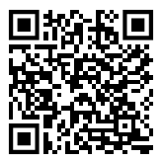

מערכת בתי המשפט בישראל

בתי משפט רגילים בתי דין מיוחדים
שלום, מחוזי, עליון רבניים, צבאיים, בית דין לעבודה, בית דין לתעבורה

בג"ץ ערעורים

סוגי המשפט בישראל:
  - משפט פלילי : מערכת של דינים הקובעים מהן העברות המסכנות את שלום הציבור וביטחונו ומהם העונשים על כל אחת מהעברות הללו. (ישנם שלושה סוגים של עברות פליליות: חטא, עוון ופשע). במשפט פלילי המדינה תובעת לדין אדם או מוסד שעברו עבירה. עבירה פלילית היא מעשה שנעשה בניגוד לחוק וצפוי לו עונש בחוק.
  - משפט אזרחי : עוסק ביחסים בין אדם לחברו. התובע והנתבע הם אזרחים ומוסדות פרטיים. אין עונש, אלא תשלום פיצויים על נזק או הוראה של בית משפט לקיים סעיפים בחוזה חתום.
האזנה למושג: משפט פלילי 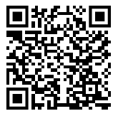 | האזנה למושג: משפט אזרחי  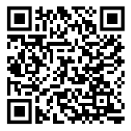
אי תלותה של הרשות השופטת : בתי המשפט צריכים להיות ללא השפעות חיצוניות על מנת שיוכלו לשפוט בצדק ובהוגנות. לא סתם סמלה של הרשות השופטת היא דמות מכוסת עיניים אשר מחזיקה מאזניים, כלומר השופט מכריע רק לגופו של עניין וללא השפעות קודמות או חיצוניות וללא הבדלי דת, גזע ומין.

אי תלותה של הרשות השופטת היא חלק בלתי נפרד מעיקרון הפרדת הרשויות:
- ללא שופטים עצמאיים אי אפשר להבטיח את עיקרון השוויון, עיקרון שלטון החוק, והזכות להליך הוגן.
- כאשר הרשות השופטת היא עצמאית זה מחזק את תמיכת הציבור ואמונו במערכת המשפטית. הציבור מעריך את הניטראליות וההגינות של בתי המשפט.

האמצעים שבאמצעותם ניתן להבטיח את אי תלותה ועצמאותה של הרשות השופטת בישראל:
- תנאי ההעסקה של השופטים:
  - שכר השופטים הוא גבוה יחסית.
  - קביעות: תקופת כהונתם מובטחת עד גיל 70, גיל הפרישה.
  - אין מעבירים שופט בניגוד לרצונו ממקום כהונתו. הדחת שופט נעשית בגין עבירות חמורות ולא בגין תוכן פסקי הדין שלו
- יש לשופט חסינות כמו לחבר כנסת , חסינות זו מגנה עליו מפני תביעות בשל הוצאת לשון הרע או אחריות עקב פסיקותיו (למשל: לא ניתן לתבוע שופט אשר זיכה פושע שלאחר מכן פגע באדם אחר). כל אלה מונעים פגיעה בשופט ומעמדו ומאפשרים לו עצמאות ואי תלות.
- ריסון ע"י הרשות המחוקקת: הכנסת אינה יכולה לבטל פסק דין שהתקבל בבית המשפט. היא יכולה לשנות אחר כך את החוק, אך השינוי לא יהיה תקף לפסקי דין שכבר ניתנו בעבר, אלא רק לפסקי דין שיינתנו בעתיד.
- מרות החוק - השופטים כפופים אך ורק לחוק ופוסקים לפיו.
- אסור לשופט לשמש בכל תפקיד פוליטי.
האזנה למושג: אי התלות של הרשות השופטת | 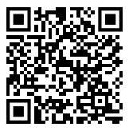

- תהליך מינוי שופטים: מטרת התהליך למנוע הפעלת לחצים פוליטיים על הרשות השופטת. בחירת השופטים נעשית ע"י ועדה בת תשעה חברים: שלושה שופטים מבית המשפט העליון, שני נציגים מהרשות המבצעת ( שר המשפטים+ שר נוסף), שני נציגים מהרשות המחוקקת, שני נציגים של לשכת עורכי הדין. כלומר: רוב אנשי הועדה הם אנשים מקצועיים ולא פוליטיקאים וזה מחזק את אי תלותה ועצמאותה של הרשות השופטת. קיים ויכוח בנושא מינוי השופטים: יש הטענים כי צריך להפחית את משקל הפוליטיקאים בוועדה. אחרים מעוניינים להגדיל את משקל הפוליטיקאים- כדי שהוועדה תייצג טוב יותר את קשת הדעות בחברה הישראלית. (שימו לב: זהו נושא "חם" בתקשורת כיום ויש סיכוי שיופיע בבגרות!)
הסבר על הרכב הועדה למינוי שופטים. | 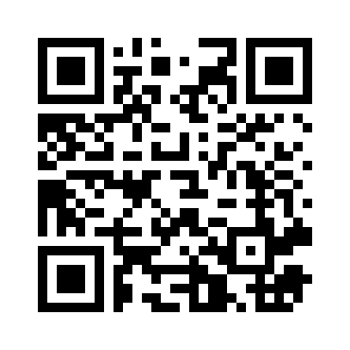
בית המשפט העליון:
בראש ההיררכיה של בתי המשפט נמצא בית המשפט העליון. בית המשפט העליון יושב בירושלים ומכהנים בו 15 שופטים. בית המשפט העליון פועל בשני תפקידים:
  - כבית משפט עליון לערעורים- זוהי הערכאה האחרונה לערעורים, לאחר משפט בבית המשפט השלום והמחוזי. כמעט תמיד זוהי הכרעה סופית ומוחלטת ואין עליה ערעור. במקרים נדירים הוא מקיים דיון נוסף בהרכב מורחב של שופטים.
לדוגמא, בית המשפט העליון דוחה את הערעור של ראש עריית נצרת, אשר ערער על פסיקה של בית המשפט המחוזי בחיפה. | 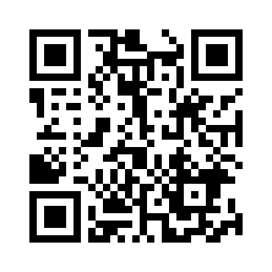

  - כבית משפט גבוה לצדק—בג"ץ.
תפקידי בג"ץ:
בית המשפט הגבוה לצדק הוא המקום אליו מגיעים אזרחים אשר חשים כי המדינה, מוסדותיה או אדם בעל תפקיד שלטוני פגע בהם, בזכויותיהם הדמוקרטיות או בעקרונות הדמוקרטיה. תפקידו של בג"ץ:
1. לתת סעד (עזרה) לפונים אליו- לקבוצות מיעוט, לאדם או מוסד שמרגישים שהם נפגעו מפעולתה של אחת מרשויות השלטון, או שהרשות פעלה שלא עפ"י כללי הצדק, או שהרשות חרגה מסמכותה, פעלה בשרירות לב, פעלה בחוסר תום לב, הפלתה לרעה או לטובה. למשל: אם המדינה רוצה לקחת רכוש פרטי של אדם (שדה חקלאי לצורך סלילת כביש), האזרח יכול לפנות לבג"ץ על מנת שיורה למדינה להפסיק פעולה זו.
דוגמאות לפניות לבג"ץ: אומנים נגד קיצוץ בתקציבי התרבות, ותושבי רמת הגולן נגד קידוחי נפט באזור. | 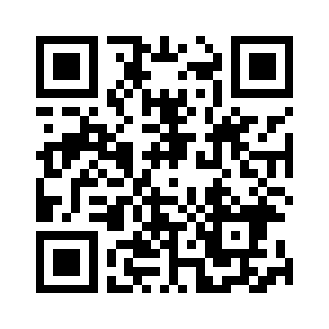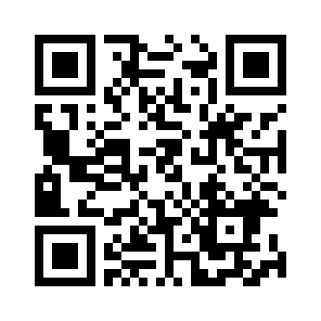
2. להגן על זכויות האדם והאזרח- כולל הגנה על זכויות קבוצה. במדינת ישראל אין עדיין חוקה ולכן חשיבותו של בג"ץ עצומה בהגנה על זכויות אדם ואזרח. ואכן בפסיקותיו יצר בג"ץ מעין " מגילת זכויות אדם ואזרח" שלא נקבעה בחוק אלא בפסיקה.
3. הגנה על עקרונות היסוד של מדינת ישראל- בג"ץ רואה אץ עצמו כממונה העליון על שמירת עקרונות היסוד של מדינת ישראל מדינה יהודית ודמוקרטית.
4. ביקורת שיפוטית על רשויות המדינה- בג"ץ מפקח על השלטון, דואג לכך שזרועות השלטון יפעלו במסגרת החוק כדי להבטיח את עיקרון שלטון החוק.
מקרה מדגים - בג"ץ מתקן הכליאה "חולות: הכנסת חוקקה חוק לפיו ניתן להחזיק מסתננים ופליטים מאפריקה ללא משפט במתקן כליאה בדרום. בג"ץ קבע כי החוק פוגע באופן מהותי בעקרונות הדמוקרטיה וזכויות האדם והחזיר את החוק לתיקונים של הכנסת על מנת שהפגיע לא תהיה קיצונית. למשל, בג"ץ ביטל את הנוהל לפיו המוחזקים במתקן הכליאה (ללא משפט) חייבים לעבור ספירה בצהריים, דבר אשר לא אפשר להם לעבוד מחוץ למתקן הכליאה. | 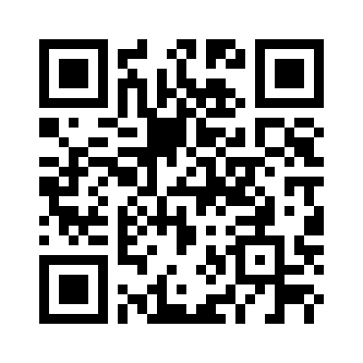
האזנה למושג: בג"ץ | 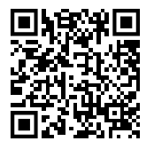
צווים אשר בג"ץ יכול להוציא: פסיקות בג"ץ יכולות לכלול צווים. 3 צווים בהם עושה בג"ץ שימוש הם:
1. צו על תנאי - צו של בג"צ המורה לרשות המשיבה בעתירה להופיע בפני בג"צ ולהציג את עמדתה לגבי העתירה
2. צו ביניים - שמשמעותו עצירה זמנית של כל פעילות הרשות על מנת שלא לבצע מהלכים שאינם הפיכים. כלומר, הקפאת המצב הקיים. למה צריך את זה? למשל, אם המדינה רוצה לקחת את השדה שלי אני מעוניין שיפסיקו את עבודות שם באופן מיידי עד לבירור המקרה.
לדגמא, בג"ץ הקפיא את מינויו של צחי הנגבי לשר לביטחון פנים עקב עברו עד לקבלת הבהרות האם אין מניעה שיכהן בתפקיד זה. | 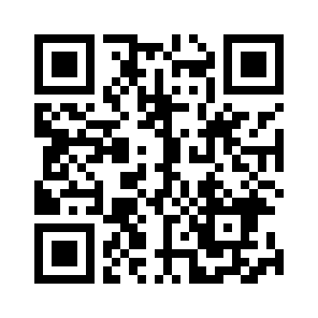

בג"ץ מרבה לבצע ביקורת שיפוטית: ביקורת של מערכת המשפט (בדרך כלל על ידי בג"ץ) על הרשות המחוקקת ועל הרשות המבצעת (הממשלה). הביקורת השיפוטית מתבטאת במידה רבה ע"י פסילת חוקים הסותרים חוקי יסוד. דוגמא לכך היא הפסילה של בג"ץ את החוק שמאפשר לכלוא מסתננים / פליטים מאפריקה במתקן "חולות", שכן הוא סותר את חוק יסוד: כבוד האדם וחירותו.
ההשפעה גדולה זו של בג"ץ שנויה במחלוקת ויש הטוענים הפכה להיום לאקטיביזם שיפוטי : מדיניות מרחיבה של בית המשפט בהתערבותו בפעולות הרשות המבצעת והמחוקקת. כלומר, שבג"ץ מתערב ייתר על המידה בנושאים אשר אינו צריך להתערב בהם. למשל, יש טענה אשר בג"ץ לא אמור להתערב בבחינת סבירות שיקול הדעת של הממשלה במינויים ובהחלטות שונות. לדוגמא: בג"ץ פסל מינוי של מנכ"ל משרד המשפטים אשר שר המשפטים הזמני, אמיר אוחנה, ביקש למנות. בג"ץ אישר עתירה נגד המינוי בכך שהיה מנוגד לנהלים וללא סמכות.
האזנה למושג: ביקורת שיפוטית ואקטיביזם שיפוטי | 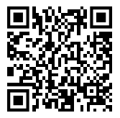

הרשות השופטת
הרשות השופטת - בתי המשפט | מערכת בתי משפט (שלום, מחוזי, עליון) המכריעה בסכסוכים בין האזרחים לבין עצמן ובינם לבין רשויות השלטון . היא בודקת האם פעולותיהם של האזרחים ושל הרשויות נעשות בהתאם לחוק והיא המוסמכת לפרש את החוק. בתי המשפט מפקחים על חוקיות הפעולות של הרשות המבצעת . כמו כן בהתאם לפסיקת בית המשפט בסמכותו לפקח על הרשות המחוקקת על ידי ביקורת שיפוטית בהתאם לחוקי היסוד.
אי התלות של הרשות השופטת | הרשות השופטת עצמאית בהחלטותיה השיפוטיות במטרה להבטיח מימוש הזכות להליך הוגן, עקרון שלטון החוק ושמירה על אמון הציבור במערכת המשפט. עקרון זה מובטח באמצעות מספר כללים: מרות החוק – השופטים כפופים אך ורק לחוק ופוסקים לפיו, תנאי העסקת השופטים - שכר השופטים גבוה ונקבע ע"י ועדת הכספים של הכנסת, משך כהונת שופט הוא עד גיל פרישה (70), אסור לשופט לשמש בכל תפקיד פוליטי, הדחת שופט נעשית בגין עבירות חמורות ולא בגין תוכן פסקי הדין שלו, חסינות השופטים – חסינות מפני אחריות אזרחית בגין הכרעות שיפוטיות ומפני חקירה פלילית (ללא אישור היועמ"ש).
משפט פלילי | עוסק בעברות על החוק הפוגעות בשלום הציבור בסדר החברתי או בביטחון המדינה (שהמחוקק בחר להטיל עונש על העוברים עליהן). המשפט מברר האם מגיע עונש וקובע מהו לפי הנסיבות. המדינה היא התובעת והנאשם הוא אדם או תאגיד. הענישה במשפט הפלילי יכולה להיות מאסר או קנס.
משפט אזרחי | עוסק בסכסוכים שבין אדם לחברו. המשפט מכריע בסכסוך בין הצדדים על פי החוק והראיות. התובע הוא אדם או תאגיד (לרבות המדינה או רשות מקומית) והנתבע הוא אדם או תאגיד. במשפט אזרחי אין ענישה ובסופו מתקבלת החלטה על חיוב כספי של המפסיד או הוראה אחרת לביצוע.
בג"צ | בית משפט גבוה לצדק (אחד מתפקידיו של בית המשפט העליון). מאפשר לכל אדם/ארגון לעתור בקשר להחלטות של רשויות המדינה או גופים ציבוריים אשר לדעתו גורמות לו עוול או פוגעות בזכויותיו. כמו כן משמש ערכאה ראשונה ואחרונה בסוגיות בהן הוא מטפל  פועל באמצעות צווים שמבטלים החלטות או פעולות של רשויות המדינה:  צו על תנאי - צו של בג"צ המורה לרשות המשיבה בעתירה להופיע בפני בג"צ ולהציג את עמדתה לגבי העתירה.  צו ביניים - צו של בג"ץ למשיבה בעתירה להקפיא את המצב הקיים עד לסיום הדיון בעתירה (ניתן במקרים בהם מדובר בצעדים בלתי הפיכים של הרשויות),  צו החלטי- צו הניתן בסיום הדיון בעתירה ומשמעו קבלת העתירה על ידי בג"צ, ביטול החלטת הרשות והנחייה כיצד לפעול.
ביקורת שיפוטית | ביקורת של מערכת המשפט (בדרך כלל על ידי בג"ץ) על הרשות המחוקקת ועל הרשות המבצעת. מתבטאת בישראל מאז המהפכה החוקתית במידה רבה ע"י פסילת חוקים הסותרים חוקי יסוד.
אקטיביזם שיפוטי | מדיניות מרחיבה של בית המשפט בהתערבותו בפעולות הרשות המבצעת והמחוקקת  באה לידי ביטוי בבחינת סבירות שיקול הדעת של הממשלה במינויים ובהחלטות שונות ובמהפכה החוקתית.

דף למורים:
בחוברת זו יש יותר תכנים מאשר התוכנית הרשמית לבגרות (כלי העזר), שכן ישנם נושאים שבעיני הם קריטיים ללימודי האזרחות. כמו כן, במספר נושאים ביצעתי בחירה מודעת ושיניתי מושגים והגדרות לפי הדברים שבעיני הם הנכונים (למשל, סוגי עבריינות). במידה ואתם מגישים לבגרות פנימית לדעתי ניתן ורצוי לעשות את הבחירה הזו ולהתמקד בנושאים החשובים לכם. במידה ואתם מגישים לבגרות החיצונית, שימו לב לשנות את הכתוב בחוברת על מנת ללמד את התלמידים לפי ההגדרות הרשמיות. להלן טבלת התכנים הרשמיים לבגרות:

רשימת תתי הנושאים שלא ילמדו  במסגרת המיקוד | רשימת תתי הנושאים שילמדו  במסגרת המיקוד | רשימת הנושאי הלימוד
 | הפרק במלואו | הרקע ההיסטורי להקמת  המדינה | 1.
 | - הכרות עם תוכן ההכרזה -חלק היסטורי- הצדקות להקמת  המדינה - חלק אופרטיבי מעשי  -חלק הצהרתי- אופי המדינה מאפייני מדינה יהודית ודמוקרטית הבאים לידי ביטוי בהכרזה | הכרזת העצמאות | 2.
- התנאים ההכרחיים לקיומה של  מדינה.  - משמעויות שונות של מדינת הלאום- יובהר הרצף: מדינת לאום אתנית  תרבותית, מדינה דו-לאומית, מדינה  רב- לאומית, מדינת כלל אזרחיה. - ההצדקות למדינת הלאום | - לאומיות ומדינת לאום: קבוצה  אתנית ולאום  - סוגי לאומיות- לאומיות אתנית- תרבותית, לאומיות אזרחית | הרעיון הלאומי | 3.

רשימת תתי הנושאים שלא ילמדו  במסגרת המיקוד | רשימת תתי הנושאים שילמדו  במסגרת המיקוד | רשימת הנושאי הלימוד
העמדות "(חלומות)" בנושא זהותה  האזרחית הרצויה של המדינה: תפיסות דמוקרטיות ליברליות: תפיסה ליברלית-אינדיבידואלית, תפיסה  רפובליקנית (אזרחית ואתנית- תרבותית,) תפיסה רב תרבותית | העמדות "(חלומות)" בנושא זהותה הדתית-תרבותית הרצויה של  המדינה:  מדינה מסורתית (מורשתית-) תרבותית, מדינה המשלבת חקיקה דתית-הלכתית בהיקף חלקי, מדינת הלכה ומדינה חילונית שיש בה  הפרדה מלאה בין הדת למדינה.  העמדות "(חלומות)" בנושא זהותה  הלאומית הרצויה של המדינה:  מדינת לאום יהודית אתנית - תרבותית דמוקרטית, עמדות שאינן תואמות את תפיסתה של ישראל כמדינה יהודית דמוקרטית: מדינת לאום יהודית אתנית – תרבותית לא דמוקרטית, מדינה דו-לאומית דמוקרטית , מדינת לאום אזרחית  דמוקרטית | עמדות שונות לגבי אופייה הרצוי של מדינת  ישראל | 4.
חוק האזרחות, חוק יסוד מקרקעי ישראל, חוק חינוך ממלכתי , חוק איסור גידול חזיר, חוק יום הזיכרון לשואה ולגבורה, חוק השידור הציבורי | -היבט משפטי-נורמטיבי  המצב המשפטי המחייב: חוק יסוד: ישראל-מדינת הלאום של העם היהודי, חוק השבות, חוק שעות העבודה והמנוחה, חוק יסודות המשפט, חוק חג המצות, החוק לעשיית דין בנאצים ובעוזריהם, חוק  בתי הדין הרבניים -המרחב הציבורי: שפה, לוח שנה  וסמלי המדינה -בין הציבורי לפרטי: הסדר  הסטטוס קוו | המאפיינים היהודיים של  המדינה | 5.
 | האחריות והמחויבות ההדדית של מדינת ישראל והעם היהודי  בתפוצות | מדינת ישראל והעם היהודי בתפוצות | 6.
 | -מעמד המיעוטים במדינת ישראל -היבט דמוגרפי סוציולוגי: הכרת קבוצות המיעוט השונות  -היבט המרחב הציבורי: מאפייני  המיעוטים וביטוי לתחומי השפה,  התרבות, הדת  -היבט מוסדי: מעמד וסטטוס רשמי | המיעוטים בישראל | 7.

רשימת תתי הנושאים שלא ילמדו  במסגרת המיקוד | רשימת תתי הנושאים שילמדו  במסגרת המיקוד | רשימת הנושאי הלימוד
גורמים וביטויים | השסע הלאומי, הצגת הקבוצות השונות, דרכי התמודדות (אתגר החיים המשותפים, האפשרויות להסכמות, פשרות וצמצום  המחלוקות) | השסע הלאומי | 8.
דמוקרטיה ישירה, דמוקרטיה עקיפה/ייצוגית, משאל עם | - עקרון שלטון העם - תנאי יסוד לבחירות דמוקרטיות  - שיטת הבחירות בישראל ומרכיביה | עקרון שלטון העם | 9.
תפיסות דמוקרטיות ליברליות:  תפיסה ליברלית-אינדיבידואלית,  תפיסה רפובליקנית (אזרחית ואתנית- תרבותית,) תפיסה רב-תרבותית |  | תפיסות דמוקרטיות  ליברליות | 10.
 | - תרבות פוליטית דמוקרטית  - עקרון הסובלנות - עקרון הפלורליזם - עקרון ההסכמיות | תרבות פוליטית  דמוקרטית | 11.
 | - עקרון הכרעת הרוב  - עריצות הרוב | עקרון הכרעת הרוב | 12.
 | - חירות ושוויון כערכי יסוד  - רעיון הזכויות הטבעיות: -זכויות טבעיות-זכויות האדם  הבסיסיות: הזכות לחיים ובטחון,  הזכות לקניין, הזכות להליך הוגן, הזכות לחירות ונגזרותיה, הזכות לשוויון; אפליה- הבחנה- העדפה  מתקנת, הזכות לכבוד ונגזרותיה. | זכויות אדם ואזרח | 13.
 | - זכויות פוליטיות/זכויות אזרח: הזכות לבחור ולהיבחר, חופש ההפגנה והמחאה, חופש ההתאגדות הפוליטית | זכויות פוליטיות/זכויות  אזרח
זכויות חברתיות וכלכליות: הזכות לקיום בכבוד – רמת חיים בסיסית, הזכות  לבריאות וטיפול רפואי, הזכות לדיור, הזכות לחינוך, זכויות עובדים ותנאי  עבודה. |  | זכויות חברתיות  וכלכליות
לא ישאל בקיץ | יש ללמד דוגמאות לזכויות קבוצה שונות כגון: הזכות לשפה, הזכות לייצוג, הזכות לחינוך, הזכות לקיום מצוות הדת וחופש הפולחן  ישאל רק בחורף | זכויות קבוצתיות-

רשימת תתי הנושאים שלא ילמדו  במסגרת המיקוד | רשימת תתי הנושאים שילמדו  במסגרת המיקוד | רשימת הנושאי הלימוד
 | - חובות האדם כאדם וכאזרח  - זכויות מתנגשות, קשר בין חובות  וזכויות | חובות האדם כאדם וחובות האדם כאזרח | 14.
 | יובהר הרצף בין הגישה הליברלית והגישה הסוציאל-דמוקרטית | גישות כלכליות-חברתיות | 15.
הפרק במלואו |  | גלובליזציה | 16.
חוקה | - עקרון הגבלת השלטון - עקרון הפרדת הרשויות  - מנגנוני פיקוח מוסדיים ומנגנוני פיקוח פיקוח חוץ מוסדיים | הגבלת השלטון | 17.
עבריינות פוליטית/אידיאולוגית. מקרים בהם יש ספק, מחלוקת או מתח בשאלת המחויבות לציות לחוק: סירוב לציית לחוק מטעמי מצפון וסירוב מטעמים אידיאולוגיים-פוליטיים | - עקרון שלטון החוק  -סוגי הפרות חוק ועבריינות: עבריינות פלילית רגילה, עבריינות  שלטונית (אישית וציבורית)  - פקודה בלתי חוקית, פקודה בלתי  חוקית בעליל | שלטון החוק | 18.
 | הפרק במלואו | דמוקרטיה מתגוננת | 19.
 | - זכות המדינה להגן על עצמה ועל אזרחיה מפני איומים על  הביטחון - חקיקת חירום  - מעצר מנהלי | ביטחון ודמוקרטיה | 20.
- המעמד המשפטי של מגילת העצמאות: ערכית, משפטית, ביטוי  בחוקי יסוד - חוק יסוד חופש העיסוק  - חוק האזרחות | - חוקי יסוד: מעמד, תוכן וצורה  (בהשוואה לחקיקה רגילה)  - חוק יסוד: כבוד האדם וחירותו - חוק יסוד: ישראל-מדינת הלאום  של העם היהודי  - חוק השבות | יסודות חוקתיים | 21.
לא ישאל במועד חורף | המהפכה החוקתית והוויכוח על  סמכויות בג"ץ  ישאל במועד קיץ | המהפכה החוקתית | 22.

 | רשימת תתי הנושאים שלא ילמדו  במסגרת המיקוד |  | רשימת תתי הנושאים שילמדו  במסגרת המיקוד |  | רשימת הנושאי הלימוד
 | חקיקה ראשית: תהליך החקיקה |  | -עבודת הכנסת: קואליציה, אופוזיציה, מליאה, ועדות  - תפקידי הכנסת: כינון הממשלה, ייצוג האזרחים, חקיקה, פיקוח  וביקורת, מינוי בעלי תפקידים,  אסיפה מכוננת |  | הרשות המחוקקת |  | 23.
 |  |  | תפקידי הממשלה: קביעת מדיניות וביצועה, קביעת תקנות- חקיקת משנה, סמכות שיורית, חקיקת  תקנות לשעת חירום.  -אחריות ממשלתית משותפת,  אחריות מיניסטריאלית. |  | הרשות המבצעת |  | 24.
 | סוגי משפט: משפט פלילי, משפט  אזרחי |  | - אי תלותה ועצמאותה של הרשות  השופטת בישראל  - בג"ץ, ביקורת שיפוטית, אקטיביזם  שיפוטי |  | הרשות השופטת |  | 25.
 | אשכולות- נושאים לבחירה
 | - מפת המפלגות בישראל  - האידיאולוגיה בתחומי: רצף חוץ וביטחון, רצף כלכלי-חברתי, רצף דת ומדינה, רצף בזהותה היהודית של  המדינה |  | - שיטות ממשל  - שיטות בחירות  - המערכת המפלגתית- מערכת דו  מפלגתית ורב מפלגתית  - שיטות לגיבוש רשימת מועמדים - תהליך כינון הממשלה והקשיים  בהרכבת הממשלה  - סוגי ממשלות קואליציוניות |  | שיטות בחירות ומפלגות
 |  | - מעורבות פוליטית של אזרחים - פיקוח וביקורת על רשויות השלטון |  | מעורבות האזרחים ופיקוח על רשויות  השלטון |  | .2

שאלה בעלת גוון ביקורתי שחבר כנסת (לרוב אופוזיציה) מציג בפני שר בממשלה. השאלה חייבת לעסוק בתחום עיסוקו של המשרד שעליו ממונה השר. לשר הנשאל ניתנים 21 יום להשיב על השאילתה.
הצבעה בבית הנבחרים בדמוקרטיות פרלמנטריות, שמועלית על ידי האופוזיציה במטרה מוצהרת להפיל את הממשלה

